Resolución del Pleno del Instituto de Transparencia, Acceso a la Información Pública y Protección de Datos Personales del Estado de México y Municipios, con domicilio en Metepec, Estado de México, de fecha tres de julio de dos mil diecinueve.

VISTOS los expedientes formados con motivo de los recursos de revisión 01432/INFOEM/IP/RR/2019, 01433/INFOEM/IP/RR/2019, 01434/INFOEM/IP/RR/2019, 01435/INFOEM/IP/RR/2019, 01437/INFOEM/IP/RR/2019, 01438/INFOEM/IP/RR/2019, 01439/INFOEM/IP/RR/2019, 01440/INFOEM/IP/RR/2019, 01441/INFOEM/IP/RR/2019, 01442/INFOEM/IP/RR/2019, 01443/INFOEM/IP/RR/2019, 01444/INFOEM/IP/RR/2019, 01445/INFOEM/IP/RR/2019, 01447/INFOEM/IP/RR/2019, 02110/INFOEM/IP/RR/2019, 02111/INFOEM/IP/RR/2019, 02112/INFOEM/IP/RR/2019, 02113/INFOEM/IP/RR/2019, 02114/INFOEM/IP/RR/2019, 02115/INFOEM/IP/RR/2019, 02116/INFOEM/IP/RR/2019, 02117/INFOEM/IP/RR/2019 y 02118/INFOEM/IP/RR/2019 acumulados., promovidos por el C. XXXXXXX XXXXXXX XXXXXXX, en lo sucesivo EL RECURRENTE, en contra de las respuestas emitidas por el Tribunal de Justicia Administrativa del Estado de México, en lo sucesivo EL SUJETO OBLIGADO, se procede a dictar la presente resolución con base en lo siguiente:

RESULTANDO

I. En fecha dos de febrero de dos mil diecinueve, EL RECURRENTE presentó a través del Sistema de Acceso a la Información Mexiquense, en lo subsecuente EL SAIMEX, ante EL SUJETO OBLIGADO, las solicitudes de acceso a la información pública, a las que se les asignó los números de expedientes 00034/TRIJAEM/IP/2019, 00033/TRIJAEM/IP/2019, 00030/TRIJAEM/IP/2019, 00029/TRIJAEM/IP/2019, 00027/TRIJAEM/IP/2019, 00025/TRIJAEM/IP/2019, 00024/TRIJAEM/IP/2019, 00026/TRIJAEM/IP/2019, 00023/TRIJAEM/IP/2019, 00022/TRIJAEM/IP/2019, 00018/TRIJAEM/IP/2019, 00016/TRIJAEM/IP/2019, 00015/TRIJAEM/IP/2019, 00013/TRIJAEM/IP/2019, 00037/TRIJAEM/IP/2019, 00038/TRIJAEM/IP/2019, 00036/TRIJAEM/IP/2019, 00035/TRIJAEM/IP/2019, 00032/TRIJAEM/IP/2019, 00031/TRIJAEM/IP/2019, 00021/TRIJAEM/IP/2019, 00020/TRIJAEM/IP/2019, 00019/TRIJAEM/IP/2019, mediante las cuales requirió:

00034/TRIJAEM/IP/2019:
“solicito en versión pública la siguiente información del Tercera Sección de Sala Superior del Tribunal de Justicia Administrativa del Estado de México 1.- Cuantos números de amparos se han interpuesto en contra de las sentencias emitidas por la Tercera Sección de Sala Superior y el tercero Jefe De Los Cuerpos De Guardias De Seguridad Industrial, Bancaria Y Comercial Del Valle Cuautitlán-Texcoco, Del Valle De Toluca Y Vigilancia Auxiliar Y Urbana Del Estado De México de los años 2015, 2016, 2017, 2018. 2.-número de amparos a favor del Jefe De Los Cuerpos De Guardias De Seguridad Industrial, Bancaria Y Comercial Del Valle Cuautitlán-Texcoco, Del Valle De Toluca Y Vigilancia Auxiliar Y Urbana Del Estado De México de los años 2015, 2016, 2017, 2018. 3.- número de amparos a favor del particular de los años 2015, 2016, 2017, 2018 4.- copia del libro de registro de juicios de amparo de la Tercera Sección de Sala Superior de los años 2015, 2016, 2017, 2018.”

00033/TRIJAEM/IP/2019:
“solicito en versión pública la siguiente información del Tercera Sección de Sala Superior del Tribunal de Justicia Administrativa del Estado de México 1.- números de recurso de revisión de los años 2015, 2016, 2017, 2018 y 2019 en contra el Jefe De Los Cuerpos De Guardias De Seguridad Industrial, Bancaria Y Comercial Del Valle Cuautitlán-Texcoco, Del Valle De Toluca Y Vigilancia Auxiliar Y Urbana Del Estado De México. 2.- Con base a lo anterior cuantos se resolvieron a favor del particular 3.- Cuantos se resolvieron a favor del Jefe De Los Cuerpos De Guardias De Seguridad Industrial, Bancaria Y Comercial Del Valle Cuautitlán-Texcoco, Del Valle De Toluca Y Vigilancia Auxiliar Y Urbana Del Estado De México. 4,. Copia del libro de registro de los recurso de revisión de los años 2015, 2016, 2017, 2018 y 2019”

00030/TRIJAEM/IP/2019:
“solicito en versión pública la siguiente información del Quinta Sala Regional del Tribunal de Justicia Administrativa del Estado de México 1.- Cuantos números de amparos se han interpuesto en contra de la Sala Regional y el tercero Jefe De Los Cuerpos De Guardias De Seguridad Industrial, Bancaria Y Comercial Del Valle Cuautitlán-Texcoco, Del Valle De Toluca Y Vigilancia Auxiliar Y Urbana Del Estado De México de los años 2015, 2016, 2017, 2018. 2.-a que juicios se presentó amparo en contra de la Sala Regional y el tercero Jefe De Los Cuerpos De Guardias De Seguridad Industrial, Bancaria Y Comercial Del Valle Cuautitlán-Texcoco, Del Valle De Toluca Y Vigilancia Auxiliar Y Urbana Del Estado De México de los años 2015, 2016, 2017, 2018. 3.-a que juicios se otorgó o negó amparo amparo en contra de la Sala Regional y el tercero Jefe De Los Cuerpos De Guardias De Seguridad Industrial, Bancaria Y Comercial Del Valle Cuautitlán-Texcoco, Del Valle De Toluca Y Vigilancia Auxiliar Y Urbana Del Estado De México de los años 2015, 2016, 2017, 2018. 4.- copia del libro de registro de juicios de amparo de la Quinta Sala Regional de los años 2015, 2016, 2017, 2018.”

00029/TRIJAEM/IP/2019:
“solicito en versión pública la siguiente información del Quinta Sala Regional del Tribunal de Justicia Administrativa del Estado de México 1.- El número de registro que se tiene en el libro de nombramiento el Jefe De Los Cuerpos De Guardias De Seguridad Industrial, Bancaria Y Comercial Del Valle Cuautitlán-Texcoco, Del Valle De Toluca Y Vigilancia Auxiliar Y Urbana Del Estado De México. 2.- Copia del registro que se tiene en el libro de nombramiento el Jefe De Los Cuerpos De Guardias De Seguridad Industrial, Bancaria Y Comercial Del Valle Cuautitlán-Texcoco, Del Valle De Toluca Y Vigilancia Auxiliar Y Urbana Del Estado De México. 3.- copia del nombramiento del Jefe De Los Cuerpos De Guardias De Seguridad Industrial, Bancaria Y Comercial Del Valle Cuautitlán-Texcoco, Del Valle De Toluca Y Vigilancia Auxiliar Y Urbana Del Estado De México.”

00027/TRIJAEM/IP/2019:
“solicito en versión pública la siguiente información del Sexta Sala Regional del Tribunal de Justicia Administrativa del Estado de México 1.- criterios que tiene la Sexta Sala Regional del Tribunal de Justicia Administrativa del Estado de México Para determinar la competencia para conocer asuntos del Jefe De Los Cuerpos De Guardias De Seguridad Industrial, Bancaria Y Comercial Del Valle Cuautitlán-Texcoco, Del Valle De Toluca Y Vigilancia Auxiliar Y Urbana Del Estado De México. 2.- criterios que tiene la Sexta Sala Regional del Tribunal de Justicia Administrativa del Estado de México Para resolver los asuntos del Jefe De Los Cuerpos De Guardias De Seguridad Industrial, Bancaria Y Comercial Del Valle Cuautitlán-Texcoco, Del Valle De Toluca Y Vigilancia Auxiliar Y Urbana Del Estado De México en el que se reclaman pensión, indemnización, finiquito y/o cualquier otro derecho 3.- Copias del juicio en versión publica de las sentencias para pensión, indemnización, finiquito y/o cualquier otro derecho de los años 2017 y 2018.”

00025/TRIJAEM/IP/2019:
“solicito en versión pública la siguiente información del Sexta Sala Regional del Tribunal de Justicia Administrativa del Estado de México 1.- Cuantos números de amparos se han interpuesto en contra de la Sala Regional y el tercero Jefe De Los Cuerpos De Guardias De Seguridad Industrial, Bancaria Y Comercial Del Valle Cuautitlán-Texcoco, Del Valle De Toluca Y Vigilancia Auxiliar Y Urbana Del Estado De México de los años 2015, 2016, 2017, 2018. 2.-a que juicios se presentó amparo en contra de la Sala Regional y el tercero Jefe De Los Cuerpos De Guardias De Seguridad Industrial, Bancaria Y Comercial Del Valle Cuautitlán-Texcoco, Del Valle De Toluca Y Vigilancia Auxiliar Y Urbana Del Estado De México de los años 2015, 2016, 2017, 2018. 3.-a que juicios se otorgó o negó amparo amparo en contra de la Sala Regional y el tercero Jefe De Los Cuerpos De Guardias De Seguridad Industrial, Bancaria Y Comercial Del Valle Cuautitlán-Texcoco, Del Valle De Toluca Y Vigilancia Auxiliar Y Urbana Del Estado De México de los años 2015, 2016, 2017, 2018. 4.- copia del libro de registro de juicios de amparo de la Sexta Sala Regional de los años 2015, 2016, 2017, 2018.

00024/TRIJAEM/IP/2019:
“solicito en versión pública la siguiente información del Sexta Sala Regional del Tribunal de Justicia Administrativa del Estado de México 1.- El número de registro que se tiene en el libro de nombramiento el Jefe De Los Cuerpos De Guardias De Seguridad Industrial, Bancaria Y Comercial Del Valle Cuautitlán-Texcoco, Del Valle De Toluca Y Vigilancia Auxiliar Y Urbana Del Estado De México. 2.- Copia del registro que se tiene en el libro de nombramiento el Jefe De Los Cuerpos De Guardias De Seguridad Industrial, Bancaria Y Comercial Del Valle Cuautitlán-Texcoco, Del Valle De Toluca Y Vigilancia Auxiliar Y Urbana Del Estado De México. 3.- copia del nombramiento del Jefe De Los Cuerpos De Guardias De Seguridad Industrial, Bancaria Y Comercial Del Valle Cuautitlán-Texcoco, Del Valle De Toluca Y Vigilancia Auxiliar Y Urbana Del Estado De México.”

00026/TRIJAEM/IP/2019:
solicito en versión pública la siguiente información del Sexta Sala Regional del Tribunal de Justicia Administrativa del Estado de México 1.- las actas de visitas que se realizaron para los años de los años 2015, 2016, 2017, 2018. 2.- copias del libro de registro de ejecución de sentencias para los años 2015, 2016, 2017, 2018. solicito en versión pública la siguiente información del Sexta Sala Regional del Tribunal de Justicia Administrativa del Estado de México

00023/TRIJAEM/IP/2019:
solicito en versión pública la siguiente información del Sexta Sala Regional del Tribunal de Justicia Administrativa del Estado de México 1.- números de juicios de los años 2015, 2016, 2017, 2018 y 2019 en contra el Jefe De Los Cuerpos De Guardias De Seguridad Industrial, Bancaria Y Comercial Del Valle Cuautitlán-Texcoco, Del Valle De Toluca Y Vigilancia Auxiliar Y Urbana Del Estado De México. 2.- Con base a lo anterior cuantos se resolvieron a favor del particular 3.- Cuantos se resolvieron a favor del Jefe De Los Cuerpos De Guardias De Seguridad Industrial, Bancaria Y Comercial Del Valle Cuautitlán-Texcoco, Del Valle De Toluca Y Vigilancia Auxiliar Y Urbana Del Estado De México.

00022/TRIJAEM/IP/2019:
“solicito en versión pública la siguiente información del Tercera Sala Regional del Tribunal de Justicia Administrativa del Estado de México 1.- criterios que tiene la Tercera Sala Regional del Tribunal de Justicia Administrativa del Estado de México Para determinar la competencia para conocer asuntos del Jefe De Los Cuerpos De Guardias De Seguridad Industrial, Bancaria Y Comercial Del Valle Cuautitlán-Texcoco, Del Valle De Toluca Y Vigilancia Auxiliar Y Urbana Del Estado De México. 2.- criterios que tiene la Tercera Sala Regional del Tribunal de Justicia Administrativa del Estado de México Para resolver los asuntos del Jefe De Los Cuerpos De Guardias De Seguridad Industrial, Bancaria Y Comercial Del Valle Cuautitlán-Texcoco, Del Valle De Toluca Y Vigilancia Auxiliar Y Urbana Del Estado De México en el que se reclaman pensión, indemnización, finiquito y/o cualquier otro derecho 3.- Copias del juicio en versión publica de las sentencias para pensión, indemnización, finiquito y/o cualquier otro derecho de los años 2017 y 2018.”

00018/TRIJAEM/IP/2019:
“solicito en versión pública la siguiente información del Tercra Sala Regional del Tribunal de Justicia Administrativa del Estado de México 1.- Cuantos números de amparos se han interpuesto en contra de la Sala Regional y el tercero Jefe De Los Cuerpos De Guardias De Seguridad Industrial, Bancaria Y Comercial Del Valle Cuautitlán-Texcoco, Del Valle De Toluca Y Vigilancia Auxiliar Y Urbana Del Estado De México de los años 2015, 2016, 2017, 2018. 2.-a que juicios se presentó amparo en contra de la Sala Regional y el tercero Jefe De Los Cuerpos De Guardias De Seguridad Industrial, Bancaria Y Comercial Del Valle Cuautitlán-Texcoco, Del Valle De Toluca Y Vigilancia Auxiliar Y Urbana Del Estado De México de los años 2015, 2016, 2017, 2018. 3.-a que juicios se otorgó o negó amparo amparo en contra de la Sala Regional y el tercero Jefe De Los Cuerpos De Guardias De Seguridad Industrial, Bancaria Y Comercial Del Valle Cuautitlán-Texcoco, Del Valle De Toluca Y Vigilancia Auxiliar Y Urbana Del Estado De México de los años 2015, 2016, 2017, 2018. 4.- copia del libro de registro de juicios de amparo de la tercera Sala Regional de los años 2015, 2016, 2017, 2018.”

00016/TRIJAEM/IP/2019:
“solicito en versión pública la siguiente información del Tercera Sala Regional del Tribunal de Justicia Administrativa del Estado de México 1.- El número de registro que se tiene en el libro de nombramiento el Jefe De Los Cuerpos De Guardias De Seguridad Industrial, Bancaria Y Comercial Del Valle Cuautitlán-Texcoco, Del Valle De Toluca Y Vigilancia Auxiliar Y Urbana Del Estado De México. 2.- Copia del registro que se tiene en el libro de nombramiento el Jefe De Los Cuerpos De Guardias De Seguridad Industrial, Bancaria Y Comercial Del Valle Cuautitlán-Texcoco, Del Valle De Toluca Y Vigilancia Auxiliar Y Urbana Del Estado De México. 3.- copia del nombramiento del Jefe De Los Cuerpos De Guardias De Seguridad Industrial, Bancaria Y Comercial Del Valle Cuautitlán-Texcoco, Del Valle De Toluca Y Vigilancia Auxiliar Y Urbana Del Estado De México.”

00015/TRIJAEM/IP/2019:
“solicito en versión pública la siguiente información del Cuarta Sala Regional del Tribunal de Justicia Administrativa del Estado de México 1.- El número de registro que se tiene en el libro de nombramiento el Jefe De Los Cuerpos De Guardias De Seguridad Industrial, Bancaria Y Comercial Del Valle Cuautitlán-Texcoco, Del Valle De Toluca Y Vigilancia Auxiliar Y Urbana Del Estado De México. 2.- Copia del registro que se tiene en el libro de nombramiento el Jefe De Los Cuerpos De Guardias De Seguridad Industrial, Bancaria Y Comercial Del Valle Cuautitlán-Texcoco, Del Valle De Toluca Y Vigilancia Auxiliar Y Urbana Del Estado De México. 3.- copia del nombramiento del Jefe De Los Cuerpos De Guardias De Seguridad Industrial, Bancaria Y Comercial Del Valle Cuautitlán-Texcoco, Del Valle De Toluca Y Vigilancia Auxiliar Y Urbana Del Estado De México.”

00013/TRIJAEM/IP/2019:
“solicito en versión pública la siguiente información del Cuarta Sala Regional del Tribunal de Justicia Administrativa del Estado de México 1.- números de juicios de los años 2015, 2016, 2017, 2018 y 2019 en contra el Jefe De Los Cuerpos De Guardias De Seguridad Industrial, Bancaria Y Comercial Del Valle Cuautitlán-Texcoco, Del Valle De Toluca Y Vigilancia Auxiliar Y Urbana Del Estado De México. 2.- Con base a lo anterior cuantos se resolvieron a favor del particular 3.- Cuantos se resolvieron a favor del Jefe De Los Cuerpos De Guardias De Seguridad Industrial, Bancaria Y Comercial Del Valle Cuautitlán-Texcoco, Del Valle De Toluca Y Vigilancia Auxiliar Y Urbana Del Estado De México.”

00037/TRIJAEM/IP/2019:
“solicito en versión pública la siguiente información del Segunda Sección de Sala Superior del Tribunal de Justicia Administrativa del Estado de México 1.- Cuantos números de amparos se han interpuesto en contra de las sentencias emitidas por la Segunda Sección de Sala Superior y el tercero Jefe De Los Cuerpos De Guardias De Seguridad Industrial, Bancaria Y Comercial Del Valle Cuautitlán-Texcoco, Del Valle De Toluca Y Vigilancia Auxiliar Y Urbana Del Estado De México de los años 2015, 2016, 2017, 2018. 2.-número de amparos a favor del Jefe De Los Cuerpos De Guardias De Seguridad Industrial, Bancaria Y Comercial Del Valle Cuautitlán-Texcoco, Del Valle De Toluca Y Vigilancia Auxiliar Y Urbana Del Estado De México de los años 2015, 2016, 2017, 2018. 3.- número de amparos a favor del particular de los años 2015, 2016, 2017, 2018 4.- copia del libro de registro de juicios de amparo de la Segunda Sección de Sala Superior de los años 2015, 2016, 2017, 2018.”

00038/TRIJAEM/IP/2019:
“solicito en versión pública la siguiente información del Segunda Sección de Sala Superior del Tribunal de Justicia Administrativa del Estado de México 1.- copias de las actas de visitas de los años de los años 2015, 2016, 2017, 2018 2.- copia del libro de registro ejecución de los recurso de revisión de la Segunda Sección de Sala Superior de los años 2015, 2016, 2017, 2018.”

00036/TRIJAEM/IP/2019:
“solicito en versión pública la siguiente información del Segunda Sección de Sala Superior del Tribunal de Justicia Administrativa del Estado de México 1.- números de recurso de revisión de los años 2015, 2016, 2017, 2018 y 2019 en contra el Jefe De Los Cuerpos De Guardias De Seguridad Industrial, Bancaria Y Comercial Del Valle Cuautitlán-Texcoco, Del Valle De Toluca Y Vigilancia Auxiliar Y Urbana Del Estado De México. 2.- Con base a lo anterior cuantos se resolvieron a favor del particular 3.- Cuantos se resolvieron a favor del Jefe De Los Cuerpos De Guardias De Seguridad Industrial, Bancaria Y Comercial Del Valle Cuautitlán-Texcoco, Del Valle De Toluca Y Vigilancia Auxiliar Y Urbana Del Estado De México. 4,. Copia del libro de registro de los recurso de revisión de los años 2015, 2016, 2017, 2018 y 2019”
00035/TRIJAEM/IP/2019:
“solicito en versión pública la siguiente información del Tercera Sección de Sala Superior del Tribunal de Justicia Administrativa del Estado de México 1.- copias de las actas de visitas de los años de los años 2015, 2016, 2017, 2018 2.- copia del libro de registro ejecución de los recurso de revisión de la Tercera Sección de Sala Superior de los años 2015, 2016, 2017, 2018.”

00032/TRIJAEM/IP/2019:
“solicito en versión pública la siguiente información del Quinta Sala Regional del Tribunal de Justicia Administrativa del Estado de México 1.- criterios que tiene la Quinta Sala Regional del Tribunal de Justicia Administrativa del Estado de México Para determinar la competencia para conocer asuntos del Jefe De Los Cuerpos De Guardias De Seguridad Industrial, Bancaria Y Comercial Del Valle Cuautitlán-Texcoco, Del Valle De Toluca Y Vigilancia Auxiliar Y Urbana Del Estado De México. 2.- criterios que tiene la Quinta Sala Regional del Tribunal de Justicia Administrativa del Estado de México Para resolver los asuntos del Jefe De Los Cuerpos De Guardias De Seguridad Industrial, Bancaria Y Comercial Del Valle Cuautitlán-Texcoco, Del Valle De Toluca Y Vigilancia Auxiliar Y Urbana Del Estado De México en el que se reclaman pensión, indemnización, finiquito y/o cualquier otro derecho 3.- Copias del juicio en versión publica de las sentencias para pensión, indemnización, finiquito y/o cualquier otro derecho de los años 2017 y 2018.”

00031/TRIJAEM/IP/2019:
solicito en versión pública la siguiente información del Quinta Sala Regional del Tribunal de Justicia Administrativa del Estado de México 1.- las actas de visitas que se realizaron para los años de los años 2015, 2016, 2017, 2018. 2.- copias del libro de registro de ejecución de sentencias para los años 2015, 2016, 2017, 2018.

00021/TRIJAEM/IP/2019:
solicito en versión pública la siguiente información del Cuarta Sala Regional del Tribunal de Justicia Administrativa del Estado de México 1.- criterios que tiene la Cuarta Sala Regional del Tribunal de Justicia Administrativa del Estado de México Para determinar la competencia para conocer asuntos del Jefe De Los Cuerpos De Guardias De Seguridad Industrial, Bancaria Y Comercial Del Valle Cuautitlán-Texcoco, Del Valle De Toluca Y Vigilancia Auxiliar Y Urbana Del Estado De México. 2.- criterios que tiene la Cuarta Sala Regional del Tribunal de Justicia Administrativa del Estado de México Para resolver los asuntos del Jefe De Los Cuerpos De Guardias De Seguridad Industrial, Bancaria Y Comercial Del Valle Cuautitlán-Texcoco, Del Valle De Toluca Y Vigilancia Auxiliar Y Urbana Del Estado De México en el que se reclaman pensión, indemnización, finiquito y/o cualquier otro derecho 3.- Copias del juicio en versión publica de las sentencias para pensión, indemnización, finiquito y/o cualquier otro derecho de los años 2017 y 2018.

00020/TRIJAEM/IP/2019:
solicito en versión pública la siguiente información del Tercera Sala Regional del Tribunal de Justicia Administrativa del Estado de México 1.- las actas de visitas que se realizaron para los años de los años 2015, 2016, 2017, 2018. 2.- copias del libro de registro de ejecución de sentencias para los años 2015, 2016, 2017, 2018.

00019/TRIJAEM/IP/2019:
solicito en versión pública la siguiente información del Cuarta Sala Regional del Tribunal de Justicia Administrativa del Estado de México 1.- las actas de visitas que se realizaron para los años de los años 2015, 2016, 2017, 2018. 2.- copias del libro de registro de ejecución de sentencias para los años 2015, 2016, 2017, 2018.

MODALIDADES DE ENTREGA: Vía SAIMEX.
II. Por su parte EL SUJETO OBLIGADO en fecha catorce de febrero de dos mil diecinueve, solicitó al Servidor Público Habilitado Competente la información requerida en las solicitudes de acceso a la información.

III. En fechas cuatro y cinco de marzo de dos mil diecinueve EL SUJETO OBLIGADO notificó al RECURRENTE en las solicitudes números 00027/TRIJAEM/IP/2019, 00025/TRIJAEM/IP/2019, 00024/TRIJAEM/IP/2019, 00026/TRIJAEM/IP/2019, 00037/TRIJAEM/IP/2019, 00038/TRIJAEM/IP/2019, 00036/TRIJAEM/IP/2019, 00035/TRIJAEM/IP/2019, 00032/TRIJAEM/IP/2019, 00031/TRIJAEM/IP/2019, 00021/TRIJAEM/IP/2019, 00020/TRIJAEM/IP/2019 y 00019/TRIJAEM/IP/2019, que el plazo de quince días para dar respuesta a su solicitud se había prorrogado quince días más, en términos de lo que establece el artículo 163 de la Ley de Transparencia y Acceso a la Información Pública del Estado de México y Municipios.

Cabe hacer mención que las prórrogas no cumplen las formalidades que dispone la norma anteriormente citada.

IV. De las constancias que obran en EL SAIMEX, se desprende que los días veintisiete, veintiocho de febrero, cuatro, cinco, seis, once, doce y quince de marzo del año dos mil diecinueve; el Responsable de la Unidad de Transparencia del SUJETO OBLIGADO dio respuestas a las solicitudes de información, en los mismos términos, solo variando el número de solicitud, que por economía procesal sólo se inserta la primera de ellas:

“Folio de la solicitud: 00033/TRIJAEM/IP/2019
En respuesta a la solicitud recibida, nos permitimos hacer de su conocimiento que con fundamento en el artículo 53, Fracciones: II, V y VI de la Ley de Transparencia y Acceso a la Información Pública del Estado de México y Municipios, le contestamos que:
EN ARCHIVOS ADJUNTOS SE DA RESPUESTA A LA PRESENTE SOLICITUD.
ATENTAMENTE
LIC. DIANA LUZ ORIHUELA MARÍN”

Advirtiendo de dichas respuestas, que EL SUJETO OBLIGADO acompañó diversos archivos electrónicos, con los cuales pretendió colmar el derecho de acceso a la información pública del particular, mismos que serán materia de análisis en el Considerando correspondiente.

III. Inconforme con las respuestas, los días nueve, veintisiete de marzo del año dos mil diecinueve, EL RECURRENTE interpuso los recursos de revisión objeto del presente estudio, a los que se les asignó los números de expedientes 01432/INFOEM/IP/RR/2019, 01433/INFOEM/IP/RR/2019, 01434/INFOEM/IP/RR/2019, 01435/INFOEM/IP/RR/2019, 01437/INFOEM/IP/RR/2019, 01438/INFOEM/IP/RR/2019, 01439/INFOEM/IP/RR/2019, 01440/INFOEM/IP/RR/2019, 01441/INFOEM/IP/RR/2019, 01442/INFOEM/IP/RR/2019, 01443/INFOEM/IP/RR/2019, 01444/INFOEM/IP/RR/2019, 01445/INFOEM/IP/RR/2019, 01447/INFOEM/IP/RR/2019, 02110/INFOEM/IP/RR/2019, 02111/INFOEM/IP/RR/2019, 02112/INFOEM/IP/RR/2019, 02113/INFOEM/IP/RR/2019, 02114/INFOEM/IP/RR/2019, 02115/INFOEM/IP/RR/2019, 02116/INFOEM/IP/RR/2019, 02117/INFOEM/IP/RR/2019 y 02118/INFOEM/IP/RR/2019 acumulados, en el que señaló como acto impugnado en todas las solicitudes la información incompleta, la negativa de la información, el cambio de modalidad; así como, la falta de motivación y fundamentación entre otros argumentos, que por economía procesal solo se inserta lo que a continuación se expone:

“INCOMPLETA LA INFORMACIÓN Y LA INFORMACIÓN CARECE DE CERTIDUMBRE JURÍDICA” (Sic)

“NO PORPORCIONA LA INFORMACIÓN COMPLETA” (Sic)

“NIEGA LA INFORMACIÓN Y PRETENDE NO ENTREGARLA POR EL MEDIO QUE SE SOLICITO” (Sic)

“NIEGA LA INFORMACIÓN NO FUNDA Y NI MOTIVA SU RESPUESTA”
Asimismo, como razones o motivos de inconformidad señaló medularmente en todos los recursos de revisión materia del presente libelo, lo que a continuación se menciona:

“ES INCOMPLETA LA INFORMACIÓN TODA VEZ QUE SOLO PROPORCIONA LA INFORMACIÓN PARA EL AÑO 2015 FALTANDO LOS DEMÁS AÑOS Y NO SE TIENE CERTIFICACIÓN POR AUTORIDAD COMPETENTE QUE CONFIRME QUE DICHA INFORMACIÓN ES FIDEDIGNA SOLO ESTABLECE JEFE DE LOS CUERPOS DE GUARDIAS DE SEGURIDAD INDUSTRIAL, BANCARIA Y COMERCIAL DEL VALLE CUAUTITLAN-TEXCOCO, DEL VALLE DE TOLUCA y VIGILACIA AUXILIAR y URBANA DEL ESTADO DE MEXICO (2015) N.o. RECURSODE REVISION A FAVOR DE.•. JUICIO ADMINISTRATIVO AMPARO 1 79/2015 Y 119/2015 ACUM CUSAEM 243/2014 NO AMPARO 2 348/2015 PARTICULAR 18/2015 NO AMPARO 3 819/2015,882/2015 y 1263/ PARTICULAR 25/2015 14/2016 4 1309/2015 CUSAEM 895/2014 NO AMPARO 5 1503/2015 PARTICULAR 479/2015 NO AMPARO CUSAEM 2 PARTICULAR 3 , EN CUANTO A LAS COPIAS DEL LIBRO DE GOBIERNO CARECEN DE CERTEZA JURÍDICA DE QUE SON COPIADOS DEL ORIGINAL YA QUE NINGUNO SERVIDOR PUBLICO CON ATRIBUCIONES LO CERTIFICA QUE SON REPRODUCCIONES FIEL DEL ORIGINAL” (sic)

“NO PROPORCIONAN LA INFORMACIÓN POR EL MEDIO QUE SE LE SOLICITO SAIMEX OCULTA LA INFORMACIÓN Y SI ESTA ES INEXISTENTE EL COMITÉ DEBE ESTABLECER LA INEXISTENCIA NO COMO SE PRETENDE LA QUINTA SALA NO TIENE ATRIBUCIONES PARA INFORMAR LA INEXISTENCIA DE DOCUMENTOS O INFORMACION PUBLICA QUE OBRE EN SUS ARCHIVOS QUINTA SALA REGIONAL: "En respuesta a los cuestionamientos 1, 2 y 3, se le hace de su conocimiento que en esta Quinta Sala Regional no se tiene conocimiento de ningún juicio de amparo que se haya tramitado en contra de esta Sala Regional por ese tipo de asuntos.”

“NIEGA LA INFORMACIÓN PUBLICA DE MANERA INCONGRUENTE TODA VEZ QUE EL SUSCRITO NO SOLICITO QUE SE PORCESARA LA INFORMACIÓN QUE SOLICITE ,EN VERSION PUBLICA 1.- criterios que tiene la Sexta Sala Regional del Tribunal de Justicia Administrativa del Estado de México Para determinar la competencia para conocer asuntos del Jefe De Los Cuerpos De Guardias De Seguridad Industrial, Bancaria Y Comercial Del Valle Cuautitlán-Texcoco, Del Valle De Toluca Y Vigilancia Auxiliar Y Urbana Del Estado De México. 2.- criterios que tiene la Sexta Sala Regional del Tribunal de Justicia Administrativa del Estado de México Para resolver los asuntos del Jefe De Los Cuerpos De Guardias De Seguridad Industrial, Bancaria Y Comercial Del Valle Cuautitlán-Texcoco, Del Valle De Toluca Y Vigilancia Auxiliar Y Urbana Del Estado De México en el que se reclaman pensión, indemnización, finiquito y/o cualquier otro derecho 3.- Copias del juicio en versión publica de las sentencias para pensión, indemnización, finiquito y/o cualquier otro derecho de los años 2017 y 2018.”

“NIEGA LA INFORMACIÓN SOLICITADA, TODA VEZ QUE NO ESTABLECIÓ NINGÚN OFICIO FIRMADO POR EL TITULAR DE LA SALA REGIONAL QUE RESPALDE LA INFORMACIÓN PROPORCIONADA POR LO QUE CARECE DE CERTIDUMBRE JURÍDICA DICHA INFORMACIÓN”

IV. Los día nueve, veintisiete de marzo de dos mil diecinueve, los recursos de que se tratan se enviaron electrónicamente al Instituto de Transparencia, Acceso a la Información Pública y Protección de Datos Personales del Estado de México y Municipios y con fundamento en el artículo 185, fracción I de la Ley de Transparencia y Acceso a la Información Pública del Estado de México y Municipios, se turnó, a través del SAIMEX, los recursos de revisión 01432/INFOEM/IP/RR/2019, 01437/INFOEM/IP/RR/2019, 01442/INFOEM/IP/RR/2019, 01447/INFOEM/IP/RR/2019, 02112/INFOEM/IP/RR/2019 y 02117 /INFOEM/IP/RR/2019 a la Comisionada EVA ABAID YAPUR; los recursos 01435/INFOEM/IP/RR/2019, 01440/INFOEM/IP/RR/2019, 01445/INFOEM/IP/RR/2019, 02110/INFOEM/IP/RR/2019, 02115/INFOEM/IP/RR/2019, a la Comisionada Presidenta ZULEMA MARTÍNEZ SÁNCHEZ; 01433/INFOEM/IP/RR/2019, 01438/INFOEM/IP/RR/2019, 01443/INFOEM/IP/RR/2019, 02113/INFOEM/IP/RR/2019, y 02118/INFOEM/IP/RR/2019 al Comisionado JOSÉ GUADALUPE LUNA HERNÁNDEZ; 01434/INFOEM/IP/RR/2019, 01439/INFOEM/IP/RR/2019, 01444/INFOEM/IP/RR/2019, 02114/INFOEM/IP/RR/2019, al Comisionado JAVIER MARTINEZ CRUZ y los recursos 01441/INFOEM/IP/RR/2019, 02111/INFOEM/IP/RR/2019, 02116/INFOEM/IP/RR/2019, al Comisionado LUIS GUSTAVO PARRA NORIEGA; a efecto de decretar su admisión o desechamiento.

V. De las constancias del expediente electrónico del SAIMEX, se desprende que en fechas quince de marzo y dos de abril de dos mil diecinueve, se acordó la admisión a trámite de los recursos de revisión que nos ocupan, así como la integración de los expedientes respectivos, mismos que se pusieron a disposición de las partes, para que en un plazo máximo de siete días hábiles conforme a lo dispuesto por el artículo 185 de la Ley de Transparencia y Acceso a la Información Pública del Estado de México y Municipios, manifestaran lo que a su derecho conviniera, a efecto de presentar pruebas y alegatos; así como para que EL SUJETO OBLIGADO rindiera su Informe Justificado.

VI. De las constancias que obran en el SAIMEX, se advierte que EL RECURRENTE no presentó manifestaciones y alegatos, ni ofreció los medios de prueba que a su derecho convinieran. Por su parte, el veintiséis, veintisiete de marzo y once de abril de dos mil diecinueve, EL SUJETO OBLIGADO rindió los respectivos Informes Justificados, mismos que no fueron puestos a la vista del particular en razón de que EL SUJETO OBLIGADO ratificó sus respuestas, por lo que se harán del conocimiento del particular al momento de notificar la presente resolución.

Por otra parte, en fecha seis de junio de dos mil diecinueve, se llevó Diligencia para mejor proveer con la Titular de la Unidad de Transparencia del SUJETO OBLIGADO, a efecto de tener mayores elementos de convicción para resolver los presentes medios de impugnación, el cual será analizado en el apartado correspondiente.

VIII. Por economía procesal y a fin de evitar la emisión de resoluciones contradictorias, el Pleno de este Instituto determinó la acumulación de los recursos de revisión 01432/INFOEM/IP/RR/2019, 01433/INFOEM/IP/RR/2019, 01434/INFOEM/IP/RR/2019, 01435/INFOEM/IP/RR/2019, 01437/INFOEM/IP/RR/2019, 01438/INFOEM/IP/RR/2019, 01439/INFOEM/IP/RR/2019, 01440/INFOEM/IP/RR/2019, 01441/INFOEM/IP/RR/2019, 01442/INFOEM/IP/RR/2019, 01443/INFOEM/IP/RR/2019, 01444/INFOEM/IP/RR/2019, 01445/INFOEM/IP/RR/2019 y 01447/INFOEM/IP/RR/2019, en la Décimo Primera Sesión Ordinaria del veintiuno de marzo de dos mil diecinueve, turnándose a la Comisionada EVA ABAID YAPUR para que formulara y presentara el proyecto de resolución correspondiente; de igual forma, se determinó acumular los recursos 02110/INFOEM/IP/RR/2019, 02111/INFOEM/IP/RR/2019, 02112/INFOEM/IP/RR/2019, 02113/INFOEM/IP/RR/2019, 02114/INFOEM/IP/RR/2019, 02115/INFOEM/IP/RR/2019, 02116/INFOEM/IP/RR/2019, 02117/INFOEM/IP/RR/2019 y 02118/INFOEM/IP/RR/2019 a los anteriores en la Décimo Cuarta Sesión Ordinaria de fecha diez de abril de dos mil diecinueve, esto de conformidad con el numeral ONCE inciso b) y d) de los Lineamientos para la Recepción, Trámite y Resolución de las Solicitudes de Acceso a la Información, así como de los Recursos de Revisión que deberán observar los Sujetos Obligados por la Ley de Transparencia y Acceso a la Información Pública del Estado de México y Municipios, que señalan:
“ONCE. El Instituto, para mejor resolver y evitar la emisión de resoluciones contradictorias, podrá acordar la acumulación de los expedientes de recursos de revisión, de oficio o a petición de parte cuando:
…
b) Las partes o los actos impugnados sean iguales;
d) Resulte conveniente la resolución unificada de los asuntos; y”
(Énfasis añadido)
Asimismo, es de señalar que, los recursos de referencia fueron presentados por el mismo RECURRENTE ante el SUJETO OBLIGADO, aunado a que resulta conveniente su trámite de forma unificada para evitar la emisión de resoluciones contradictorias, por lo que, fue procedente que este Órgano Garante decretara su acumulación, de conformidad con lo dispuesto en el artículo 18 del Código de Procedimientos Administrativos del Estado de México, de aplicación supletoria en términos del artículo 195 de la Ley de Transparencia y Acceso a la Información Pública del Estado de México y Municipios, que a la letra señalan:
Código de Procedimientos Administrativos del Estado de México
“Artículo 18.- La autoridad administrativa o el Tribunal acordarán la acumulación de los expedientes del procedimiento y proceso administrativo que ante ellos se sigan, de oficio o a petición de parte, cuando las partes o los actos administrativos sean iguales, se trate de actos conexos o resulte conveniente el trámite unificado de los asuntos, para evitar la emisión de resoluciones contradictorias. La misma regla se aplicará, en lo conducente, para la separación de los expedientes.
Ley de Transparencia y Acceso a la Información Pública del Estado de México y Municipios.

Ley de Transparencia y Acceso a la Información Pública del Estado de México y Municipios
Artículo 195. En la tramitación del recurso de revisión se aplicarán supletoriamente las disposiciones contenidas en el Código de Procedimientos Administrativos del Estado de México.”
(Énfasis añadido)
De lo dispuesto en la normativa anterior, dicha acumulación procede cuando:
a) El solicitante y la información referida sean las mismas;
b) Las partes o los actos impugnados sean iguales;
c) Cuando se trate del mismo solicitante, el mismo Sujeto Obligado, aunque se trate de solicitudes diversas; y
d) Resulte conveniente la resolución unificada de los asuntos.

Tal y como se mencionó anteriormente, los recursos de revisión que nos ocupan fueron interpuestos por el mismo RECURRENTE ante el SUJETO OBLIGADO, además de que la información solicitada es prácticamente la misma, por lo que, resulta conveniente su resolución conjunta. Bajo este orden de ideas, se acordó procedente la acumulación de los recursos de revisión señalados en la presente resolución, lo anterior, con el fin de no emitir resoluciones contradictorias entre sí, en caso de resolverlos en forma separada.

IX. Transcurrido el plazo señalado en párrafo que anteceden y, una vez analizado el estado procesal que guardaban los expedientes, el once de junio de dos mil diecinueve, la Comisionada Ponente acordó el cierre de instrucción, así como la remisión de los mismos a efecto de ser resueltos, de conformidad con lo establecido en el artículo 185, fracciones VI y VIII de la Ley de Transparencia y Acceso a la Información Pública del Estado de México y Municipios;

IX. En fecha once de junio de dos mil diecinueve, con fundamento en el artículo 181 párrafo tercero de la Ley de Transparencia y Acceso a la Información Pública del Estado de México y Municipios, se determinó ampliar el plazo para emitir resolución por un periodo de quince días hábiles; y

CONSIDERANDO

PRIMERO. Competencia. Este Instituto de Transparencia, Acceso a la Información Pública y Protección de Datos Personales del Estado de México y Municipios, es competente para conocer y resolver los presentes recursos, conforme a lo dispuesto en los artículos 6, Apartado A de la Constitución Política de los Estados Unidos Mexicanos; 5, párrafos vigésimo, vigésimo primero y vigésimo segundo, fracciones IV y V de la Constitución Política del Estado Libre y Soberano de México; 1, 2, fracción II, 13, 29, 36, fracciones I y II, 176, 178, 179, 181, párrafo tercero y 185 de la Ley de Transparencia y Acceso a la Información Pública del Estado de México y Municipios; y 9, fracciones I y XXIV y 11 del Reglamento Interior del Instituto de Transparencia, Acceso a la Información Pública y Protección de Datos Personales del Estado de México y Municipios; toda vez que se tratan de recursos de revisión interpuestos por un Ciudadano en términos de la Ley de la materia.

SEGUNDO. Interés. Los recursos de revisión fueron interpuestos por parte legítima, en atención a que se presentaron por EL RECURRENTE, quien es la misma persona que formuló las solicitudes de acceso a la información pública al SUJETO OBLIGADO.

TERCERO. Oportunidad. Los recursos de revisión fueron interpuestos dentro del plazo de quince días hábiles contados a partir del día siguiente al en que EL RECURRENTE tuvo conocimiento de las respuestas impugnadas, tal y como lo prevé el artículo 178 de la Ley de Transparencia y Acceso a la Información Pública del Estado de México y Municipios, que establece:

“Artículo 178. El solicitante podrá interponer, por sí mismo o a través de su representante, de manera directa o por medios electrónicos, recurso de revisión ante el Instituto o ante la Unidad de Transparencia que haya conocido de la solicitud dentro de los quince días hábiles, siguientes a la fecha de la notificación de la respuesta.
A falta de respuesta del sujeto obligado, dentro de los plazos establecidos en esta Ley, a una solicitud de acceso a la información pública, el recurso podrá ser interpuesto en cualquier momento, acompañado con el documento que pruebe la fecha en que presentó la solicitud.
En el caso de que se interponga ante la Unidad de Transparencia, ésta deberá remitir el recurso de revisión al Instituto a más tardar al día siguiente de haberlo recibido.”

En efecto, atendiendo a que EL SUJETO OBLIGADO notificó las respuestas a las solicitudes de información pública el día veintisiete, veintiocho de febrero, cuatro, cinco, seis, once, doce y quince de marzo de dos mil diecinueve; el plazo de quince días hábiles que el artículo 178 de la ley de la materia otorga al RECURRENTE para presentar los recursos de revisión, transcurrió del cuatro de marzo al veinticinco de marzo del dos mil diecinueve, sin contemplar en el cómputo los días dos, tres, nueve, diez, dieciséis , diecisiete, veintitrés y veinticuatro de marzo de dos mil diecinueve, por corresponder a sábados y domingos, considerados como días inhábiles, en términos del artículo 3 fracción X de la Ley de Transparencia y Acceso a la Información Pública del Estado de México y Municipios, así como el cuatro de febrero de dos mil diecinueve considerado como suspensión de labores; así como, el uno y dieciocho de marzo de dos mil diecinueve, por suspensión de labores, de conformidad con el artículo 3, fracción X de la Ley de Transparencia y Acceso a la Información Pública del Estado de México y Municipios y al calendario oficial publicado en el periódico oficial “Gaceta del Gobierno” publicado el diecinueve de diciembre de dos mil dieciocho.
En ese tenor, si los recursos de revisión que nos ocupan, se interpusieron el nueve y veintisiete de marzo de dos mil diecinueve, éstos se encuentran dentro de los márgenes temporales previstos en el citado precepto legal y, por tanto, su interposición se considera oportuna.

CUARTO. Procedibilidad. Del análisis efectuado, se advierte que resulta procedente la interposición de los recursos y se concluye la acreditación plena de todos y cada uno de los elementos formales exigidos por el artículo 180 de la Ley de Transparencia y Acceso a la Información Pública del Estado de México y Municipios, en atención a que fueron presentados mediante el formato visible en el SAIMEX.

QUINTO. Estudio y resolución de los recursos. Una vez determinada la vía sobre la que versarán los presentes recursos de revisión, y previo análisis de los expedientes electrónicos formados en EL SAIMEX, con motivo de las solicitudes de información, es conveniente analizar si las respuestas del SUJETO OBLIGADO, cumplen con los requisitos y procedimientos del derecho de acceso a la información pública; por lo que en primer término, debemos recordar que las solicitudes de información planteadas por EL RECURRENTE, consistieron en requerir diversa información relativa a las Salas Regionales del Tribunal de Justicia Administrativa sobre amparos, recursos de revisión, libros de registros, actas de visitas, entre otra información.

Por su parte, EL SUJETO OBLIGADO al dar respuesta a las solicitudes de información, le anexó diversa documentación, con el objeto de dar atención a las solicitudes de acceso a la información pública por parte del particular.

Ante las respuestas aludidas, EL RECURRENTE interpuso los recursos de revisión que nos ocupan, en los que señaló, entre otras cosas, como acto impugnado que le negaban la información por ser incompleta; que no le daban certeza jurídica de lo que le anexaron por no estar debidamente fundada y motivada; en este mismo sentido, como razones y motivos de inconformidad expresó el cambió la modalidad; así como, también que la información remitida carecía de certeza jurídica, al no venir con la firma de algún servidor público que la avalara.

Fue así que, EL SUJETO OBLIGADO al rendir sus Informes Justificados, ratificó las respuestas; por lo que, el presente estudio determinará si se cumplen con los extremos que establece la Constitución Política de los Estados Unidos Mexicanos de garantizar el derecho constitucional de que gozan todas las personas; derivado de lo anterior, se obvia el análisis de la competencia por parte del SUJETO OBLIGADO, para generar, administrar o poseer la información solicitada, dado que éste ha asumido la misma, esto porque mediante sus respuestas remitió información solicitada por el particular; razón por la cual, aceptó poseer y administrar dicha información, en ejercicio de sus funciones de derecho público, actualizando así el supuesto jurídico, previsto en el artículo 12 de la Ley de Transparencia y Acceso a la Información Pública del Estado de México y Municipios.
Es así que, el estudio de la naturaleza jurídica de la información pública solicitada, tiene por objeto determinar si ésta la genera, posee o administra EL SUJETO OBLIGADO; sin embargo, en aquellos casos en que éste la asume, ello implica que la genera, posee o administra; por consiguiente, a nada práctico nos conduciría su estudio, ya que se insiste la información pública solicitada, fue asumida por EL SUJETO OBLIGADO.
Ahora bien, para contar con un análisis exhaustivo de lo requerido y la documentación que, en su caso, deba cumplir con los extremos que dispone la Ley de Transparencia en comento, es necesario ir visualizando la misma desde una forma desglosada; por lo tanto, se expone de la siguiente manera:

Recurso de Revisión | Solicitud | Respuesta | Informe Justificado y alcance al mismo | Cumple
01432/INFOEM/IP/RR/2019 | Tercera Sección de Sala Superior del Tribunal de Justicia Administrativa del Estado de México  1.- Cuantos números de amparos se han interpuesto en contra de las sentencias emitidas por la Tercera Sección de Sala Superior y el tercero Jefe De Los Cuerpos De Guardias De Seguridad Industrial, Bancaria Y Comercial Del Valle Cuautitlán-Texcoco, Del Valle De Toluca Y Vigilancia Auxiliar Y Urbana Del Estado De México de los años 2015, 2016, 2017 y 2018.  2.-número de amparos a favor del Jefe De Los Cuerpos De Guardias De Seguridad Industrial, Bancaria Y Comercial Del Valle Cuautitlán-Texcoco, Del Valle De Toluca Y Vigilancia Auxiliar Y Urbana Del Estado De México de los años 2015, 2016, 2017 y 2018.  3.- número de amparos a favor del particular de los años 2015, 2016, 2017 y 2018  4.- copia del libro de registro de juicios de amparo de la Tercera Sección de Sala Superior de los años 2015, 2016, 2017 y 2018. | Le anexó un listado de Recursos de Revisión de los años de 2015 a 2019, en el que se desprende la relación o números amparos en favor del servidor público; así como del particular.  En respuesta la manifestó que le hacía entrega en versión pública del libro de amparos de la Tercera Sección de Sala Superior de los años 2015, 2016, 2017 y 2018, esto es, que se lleve a cabo el proceso de disociación de la información confidencial en términos del artículo 52 de la Ley de Transparencia y Acceso a la Información Pública del Estado de México y Municipios, a fin de proteger los datos personales contenidos en los expedientes solicitados; por lo demás, la información contenida en ellos, tiene el carácter de pública.  Anexó para ello el Acuerdo del Comité de Transparencia de la Sexta Sesión Extraordinaria de fecha 26 de febrero de 2019, en la que se pretendió aprobar la versión pública de la información.  Asimismo le adjuntó diez archivos electrónicos que contienen copia de los libros de amparos desde 2015 al 2019 | Ratificó su respuesta inicial | Parcialmente
01433/INFOEM/IP/RR/2019 | 1.- números de recurso de revisión de los años 2015, 2016, 2017, 2018 y 2019 en contra el Jefe De Los Cuerpos De Guardias De Seguridad Industrial, Bancaria Y Comercial Del Valle Cuautitlán-Texcoco, Del Valle De Toluca Y Vigilancia Auxiliar Y Urbana Del Estado De México.  2.- Con base a lo anterior cuantos se resolvieron a favor del particular  3.- Cuantos se resolvieron a favor del Jefe De Los Cuerpos De Guardias De Seguridad Industrial, Bancaria Y Comercial Del Valle Cuautitlán-Texcoco, Del Valle De Toluca Y Vigilancia Auxiliar Y Urbana Del Estado De México.  4.- Copia del libro de registro de los recurso de revisión de los años 2015, 2016, 2017, 2018 y 2019 | Le anexó un listado de Recursos de Revisión de los años de dos mil quince a dos mil diecinueve, en el que se desprende los amparos en favor el servidor público; así como del particular.  Le anexo el libro de Recursos de Revisión, en versión pública de los años 2015 a 2019. | Ratificó su respuesta inicial | Parcialmente
01442/INFOEM/IP/RR/2019 | 1.- criterios que tiene la Tercera Sala Regional del Tribunal de Justicia Administrativa del Estado de México, para determinar la competencia y conocer asuntos del Jefe de Los Cuerpos de Guardias de Seguridad Industrial, Bancaria Y Comercial del Valle Cuautitlán-Texcoco, del Valle De Toluca y Vigilancia Auxiliar y Urbana del Estado De México.  2.- criterios que tiene la Tercera Sala Regional del Tribunal de Justicia Administrativa del Estado de México Para resolver los asuntos del Jefe De Los Cuerpos De Guardias De Seguridad Industrial, Bancaria Y Comercial Del Valle Cuautitlán-Texcoco, Del Valle De Toluca Y Vigilancia Auxiliar Y Urbana Del Estado De México en el que se reclaman pensión, indemnización, finiquito y/o cualquier otro derecho  3.- Copias del juicio, en versión publica, de las sentencias para pensión, indemnización, finiquito y/o cualquier otro derecho de los años 2017 y 2018. | Ahora bien en relación al punto 1 me permito  hacer de su conocimiento que esta Tercera Sala Regional determina la competencia para conocer de los asuntos del Jefe de los Cuerpos de Guardias de Seguridad Industrial Bancaria y Comercial del Valle Cuautitlán Texcoco del Valle de Toluca y de Vigilancia Auxiliar y Urbana del Estado de México,  observando los lineamientos establecidos en el Reglamento Interior del Tribunal de Justicia  Administrativa de manera concreta el artículo 45 de citado ordenamiento legal.  Por cuanto hace a su  solicitud marcada con el número 2, referente a los criterios de esta Sala Regional para resolver los asuntos del Jefe de los Cuerpos de Guardias de Seguridad Industrial Bancaria y Comercial del Valle Cuautitlán Texcoco del Valle de Toluca y de Vigilancia Auxiliar y Urbana del Estado de México, los mismos atiende a la naturaleza de los actos controvertidos  Le informó que se han dictado 130 sentencias relacionadas con lo que requirió y que, de acuerdo al personal con que cuenta la Sala, no es posible llevar entregar la información bajo la modalidad requerida, por lo cual le solicitó asistir a las oficinas del Servidor Público Habilitado Competente a efecto de poner en consulta directa la información y una vez esto, se le proporcionara en versión pública lo de sus interés.  Le adjuntó dos relaciones, una que contiene doscientos cuarenta y dos Juicios de 2017 y 98 de 2018, en los que se aprecian el sentido de los mismos.  Ahora bien en relación al punto 1, me permito  hacer de su conocimiento que esta Tercera Sal Regional determina la competencia para conocer de los  asuntos del Jefe de los Cuerpos de Guardias de Seguridad Industrial Bancaria y Comercial del Valle  Cuautitlán Texcoco del Valle de Toluca y de Vigilancia Auxiliar y Urbana del Estado de México,  observando los lineamientos establecidos en el Reglamento Interior del Tribunal de Justicia  Administrativa de manera concreta el artículo 45 de citado ordenamiento legal. Por cuanto hace a su  solicitud marcada con el número 2 referente a los criterios de esta Sala Regional para resolver los asuntos  del Jefe de los Cuerpos de Guardias de Seguridad Industrial Bancaria y Comercial del Valle Cuautitlán  Texcooc del Valle de Toluca y de Vigilancia Auxiliar y Urbana del Estado de México, los mismos atiende a la naturaleza de los actos controvertidos | Ratifico su respuesta en el sentido de que derivado de las cargas de trabajo; así como, el personal con que cuenta, no es posible entregar la información en la modalidad requerida; por lo que, cambian la modalidad a consulta directa. | Parcialmente
01443/INFOEM/IP/RR/2019 | 1.- Cuántos números de amparos se han interpuesto en contra de la Sala Regional y el tercero Jefe De Los Cuerpos De Guardias De Seguridad Industrial, Bancaria Y Comercial Del Valle Cuautitlán-Texcoco, Del Valle De Toluca Y Vigilancia Auxiliar Y Urbana Del Estado De México de los años 2015, 2016, 2017, 2018.  2.-a que juicios se presentó amparo en contra de la Sala Regional y el tercero Jefe De Los Cuerpos De Guardias De Seguridad Industrial, Bancaria Y Comercial Del Valle Cuautitlán-Texcoco, Del Valle De Toluca Y Vigilancia Auxiliar Y Urbana Del Estado De México de los años 2015, 2016, 2017, 2018.  3.-a que juicios se otorgó o negó amparo en contra de la Sala Regional y el tercero Jefe De Los Cuerpos De Guardias De Seguridad Industrial, Bancaria Y Comercial Del Valle Cuautitlán-Texcoco, Del Valle De Toluca Y Vigilancia Auxiliar Y Urbana Del Estado De México de los años 2015, 2016, 2017, 2018.  4.- copia del libro de registro de juicios de amparo de la tercera Sala Regional de los años 2015, 2016, 2017, 2018. | En relación al punto 1, me permito informar que fueron ciento trece juicio de amparo que se han promovió en esta Sal Regional en contra  de la misma y como tercero interesado al Jefe de los Cuerpos de Guardias de Seguridad Industrial, Bancaria y Comercial del Valle Cuautitlán- Texcoco del Valle de Toluca y de Vigilancia Auxiliar y Urbana Vigilancia Auxiliar y Urbana del Estado de México  Para el año dos mil quince, no se promovió juicio de amparo alguno. Para el año dos mil dieciséis, se promovieron un total de dos amparos en el cual en uno se otorgó y en otro se negó Para el año dos mil diecisiete, se promovieron un total de treinta ycuatro juicio de amparo, en los cuales se otorgaron trece amparos y se negaron veintiuno. Para el año dos mil dieciocho, se promovieron un total de setenta y seis juicio de amparo, en los cuales se otorgaron  Cuarenta y cuatro y se negaron treinta y dos.  Le adjunto en respuesta un listado de juicios y el sentido de las mismas de 2016 a 2018  En relación al libro de registro de juicios de amparo le señaló que no estaba en posibilidad de entregar la información ya que al realizar la versión y digitalización del mismo, perdía la nitidez | Primero confirma la respuesta en el sentido de no poder entregar la información en razón de que al escanear los libros de registros no son legibles, aunado a lo anterior mediante Audiencia para mejor proveer con personal de la ponencia es que se verifico la imposibilidad técnica para entregar la información vía SAIMEX. por lo se manifestó sobre el cambio de modalidad de consulta directa | Parcialmente
01444/INFOEM/IP/RR/2019 | 1.- El número de registro que se tiene en el libro de nombramiento el Jefe De Los Cuerpos De Guardias De Seguridad Industrial, Bancaria Y Comercial Del Valle Cuautitlán-Texcoco, Del Valle De Toluca Y Vigilancia Auxiliar Y Urbana Del Estado De México.  2.- Copia del registro que se tiene en el libro de nombramiento el Jefe De Los Cuerpos De Guardias De Seguridad Industrial, Bancaria Y Comercial Del Valle Cuautitlán-Texcoco, Del Valle De Toluca Y Vigilancia Auxiliar Y Urbana Del Estado De México.  3.- copia del nombramiento del Jefe De Los Cuerpos De Guardias De Seguridad Industrial, Bancaria Y Comercial Del Valle Cuautitlán-Texcoco, Del Valle De Toluca Y Vigilancia Auxiliar Y Urbana Del Estado De México. | Anexó el libro de registro de nombramientos en el que se advierte el número requerido, con el que se da respuesta al segundo planteamiento.  De igual forma le anexó la copia del nombramiento del servidor público solicitado | Ratifico la respuesta | Cumple
02113/INFOEM/IP/RR/2019  y  02117/INFOEM/IP/RR/2019 | 1.- copias de las actas de visitas de los años de los años 2015, 2016, 2017, 2018  2.- copia del libro de registro ejecución de los recursos de revisión de la Tercera Sección de Sala Superior de los años 2015, 2016, 2017, 2018. | Le anexó las actas de las visitas de verificación de los años 2015, 2016 y de la primera realizada de 2017, así como una de 2018, ello porque ya no se realizaron visitas de verificación en ese año.  Por otra parte anexó el acuerdo del Comité de Trasparencia respecto de la inexistencia de las actas de verificación 2018 en virtud de haberse realizado de manera virtual.  En relación al Libro de ejecución de sentencias le manifestó que no obra en los archivos del SUJETO OBLIGADO, en virtud de no existir la misma | Confirma la respuesta en el sentido de la imposibilidad de entregar el Libro de registro de ejecución de los recursos en virtud de no existir el documento de referencia  Mediante alcance al Informe Justificado le manifestó que si bien no existe el libro requerido, bajo un principio de máxima publicidad lo que refiere es el Libro de Control de Cumplimiento de sentencia y ante la imposibilidad de proporcionar en la modalidad requerida porque el documento en cuestión se encuentra empastado y su reproducción no es posible y pone a su consideración en consulta directa. | Parcialmente

Ahora bien, y con el objeto de dar certidumbre al particular, se estudiarán de forma separada los recursos que si bien son de la Tercera Sección de Sala Superior del Tribunal de Justicia Administrativa del Estado de México, requirió diversa información por lo que en relación al recurso de revisión 01432/INFOEM/IP/RR/2019, EL SUJETO OBLIGADO le remitió la información peticionada; toda vez, que le entregó los números de amparo en contra de las sentencias emitidas por la Tercera Sección de Sala Superior y el tercero Jefe de los Cuerpos de Guardias de Seguridad Industrial, Bancaria y Comercial del Valle Cuautitlán-Texcoco, del Valle de Toluca y Vigilancia Auxiliar y Urbana del Estado de México de los años 2015, 2016, 2017, 2018.

De igual, forma mediante respuesta le señaló los números de amparos a favor del Jefe de los Cuerpos de Guardias de Seguridad Industrial, Bancaria y Comercial del Valle Cuautitlán-Texcoco, del Valle de Toluca y Vigilancia Auxiliar y Urbana del Estado de México de los años 2015, 2016, 2017, 2018 y del mismo modo el número en favor del particular.
En relación a la copia del libro de registro de juicios de amparo de la Tercera Sección de Sala Superior de los años 2015, 2016, 2017 y 2018, éstos le fueron proporcionados en versión pública, aunado a que adjuntó el Acuerdo del Comité de Transparencia que aprobó la versión de los mismos; sin embargo, es importante precisar que dicha acta no se encuentra debidamente fundada y motivada; por lo que, es importante señalar que no se siguió lo dispuesto en la Ley de Trasparencia y Acceso a la Información Pública del Estado de México y Municipios, es decir, que el Comité de Transparencia del SUJETO OBLIGADO emita el Acuerdo de Clasificación correspondiente debidamente fundado y motivado, en el cual se sustente la versión pública, misma que deberá cumplir cabalmente con las formalidades previstas en el precepto antes referido; así como, con los numerales aplicables de los Lineamientos Generales en Materia de Clasificación y Desclasificación de la Información, así como para la elaboración de Versiones Públicas.
Así, respecto de los documentos que EL SUJETO OBLIGADO hizo entrega en versión pública, no siguió el procedimiento que la ley impone; es decir, mediante acuerdo debidamente fundado y motivado, en términos de los numerales 49, fracción VIII y 132, fracciones I, II y III de la Ley de Transparencia y Acceso a la Información Pública del Estado de México y Municipios, numerales Segundo, fracción XVIII, y del Cuarto al Décimo Primero de los Lineamientos Generales en materia de Clasificación y Desclasificación de la Información, así como para la elaboración de Versiones Públicas, que literalmente expresan:
“Artículo 49. Los Comités de Transparencia tendrán las siguientes atribuciones:
VIII. Aprobar, modificar o revocar la clasificación de la información;
Artículo 132. La clasificación de la información se llevará a cabo en el momento en que:
I. Se reciba una solicitud de acceso a la información;
II. Se determine mediante resolución de autoridad competente; o
III. Se generen versiones públicas para dar cumplimiento a las obligaciones de transparencia previstas en esta Ley.”
“Segundo.- Para efectos de los presentes Lineamientos Generales, se entenderá por:
XVIII. Versión pública: El documento a partir del que se otorga acceso a la información, en el que se testan partes o secciones clasificadas, indicando el contenido de éstas de manera genérica, fundando y motivando la reserva o confidencialidad, a través de la resolución que para tal efecto emita el Comité de Transparencia.
Cuarto. Para clasificar la información como reservada o confidencial, de manera total o parcial, el titular del área del sujeto obligado deberá atender lo dispuesto por el Título Sexto de la Ley General, en relación con las disposiciones contenidas en los presentes lineamientos, así como en aquellas disposiciones legales aplicables a la materia en el ámbito de sus respectivas competencias, en tanto estas últimas no contravengan lo dispuesto en la Ley General.
Los sujetos obligados deberán aplicar, de manera estricta, las excepciones al derecho de acceso a la información y sólo podrán invocarlas cuando acrediten su procedencia.
Quinto. La carga de la prueba para justificar toda negativa de acceso a la información, por actualizarse cualquiera de los supuestos de clasificación previstos en la Ley General, la Ley Federal y leyes estatales, corresponderá a los sujetos obligados, por lo que deberán fundar y motivar debidamente la clasificación de la información ante una solicitud de acceso o al momento en que generen versiones públicas para dar cumplimiento a las obligaciones de transparencia, observando lo dispuesto en la Ley General y las demás disposiciones aplicables en la materia.
Sexto. Los sujetos obligados no podrán emitir acuerdos de carácter general ni particular que clasifiquen documentos o expedientes como reservados, ni clasificar documentos antes de que se genere la información o cuando éstos no obren en sus archivos.
La clasificación de información se realizará conforme a un análisis caso por caso, mediante la aplicación de la prueba de daño y de interés público.
Séptimo. La clasificación de la información se llevará a cabo en el momento en que:
I. Se reciba una solicitud de acceso a la información;
II. Se determine mediante resolución de autoridad competente, o
III. Se generen versiones públicas para dar cumplimiento a las obligaciones de transparencia previstas en la Ley General, la Ley Federal y las correspondientes de las entidades federativas.
Los titulares de las áreas deberán revisar la clasificación al momento de la recepción de una solicitud de acceso a la información, para verificar si encuadra en una causal de reserva o de confidencialidad.
Octavo. Para fundar la clasificación de la información se debe señalar el artículo, fracción, inciso, párrafo o numeral de la ley o tratado internacional suscrito por el Estado mexicano que expresamente le otorga el carácter de reservada o confidencial.
Para motivar la clasificación se deberán señalar las razones o circunstancias especiales que lo llevaron a concluir que el caso particular se ajusta al supuesto previsto por la norma legal invocada como fundamento.
En caso de referirse a información reservada, la motivación de la clasificación también deberá comprender las circunstancias que justifican el establecimiento de determinado plazo de reserva.
Tratándose de información clasificada como confidencial respecto de la cual se haya determinado su conservación permanente por tener valor histórico, ésta conservará tal carácter de conformidad con la normativa aplicable en materia de archivos.
Los documentos contenidos en los archivos históricos y los identificados como históricos confidenciales no serán susceptibles de clasificación como reservados.
Noveno. En los casos en que se solicite un documento o expediente que contenga partes o secciones clasificadas, los titulares de las áreas deberán elaborar una versión pública fundando y motivando la clasificación de las partes o secciones que se testen, siguiendo los procedimientos establecidos en el Capítulo IX de los presentes lineamientos.
Décimo. Los titulares de las áreas, deberán tener conocimiento y llevar un registro del personal que, por la naturaleza de sus atribuciones, tenga acceso a los documentos clasificados. Asimismo, deberán asegurarse de que dicho personal cuente con los conocimientos técnicos y legales que le permitan manejar adecuadamente la información clasificada, en los términos de los Lineamientos para la Organización y Conservación de Archivos.
En ausencia de los titulares de las áreas, la información será clasificada o desclasificada por la persona que lo supla, en términos de la normativa que rija la actuación del sujeto obligado.
Décimo primero. En el intercambio de información entre sujetos obligados para el ejercicio de sus atribuciones, los documentos que se encuentren clasificados deberán llevar la leyenda correspondiente de conformidad con lo dispuesto en el Capítulo VIII de los presentes lineamientos.” (Sic)

Atento a lo anterior, es importante señalar que el derecho de acceso a la información pública tiene como limitante el respeto a la intimidad y a la vida privada de las personas, es por ello que este Instituto debe cuidar que los datos personales que obren en poder de los Sujetos Obligados sean protegidos y únicamente se den a conocer aquéllos que abonen a la rendición de cuentas y a la transparencia en el ejercicio de las atribuciones que tienen conferidas. De este modo, en armonía entre los principios constitucionales de máxima publicidad y de protección de datos personales, la ley permite la elaboración de versiones públicas en las que se suprima aquella información relacionada con la vida privada de los particulares, en el presente caso, pudiera ser el nombre y domicilio del lugar donde se llevó a cabo dicha verificación; toda vez, que al tratarse de datos que hacen identificable a una persona deben protegerse y por lo tanto se deben salvaguardar dichos datos, ya que en nada abona a la transparencia o rendición de cuentas dicha información, de conformidad en el supuesto del artículo 143, fracción I de la Ley de Transparencia en comento, que a continuación se inserta:

“Artículo 143. Para los efectos de esta Ley se considera información confidencial, la clasificada como tal, de manera permanente, por su naturaleza, cuando:
I. Se refiera a la información privada y los datos personales concernientes a una persona física o jurídico colectiva identificada o identificable;”
En ese sentido, sólo podrán ser testados los datos que actualicen las hipótesis normativas previstas en el precepto legal señalado con anterioridad y deberá procederse a su clasificación en versión pública, debidamente fundado y motivado dándole certeza al particular del porque la información testada o que se suprimió encuadra en los supuesto de la normativa en cita.
Refuerza lo argumentado, lo que la Suprema Corte de Justicia de la Nación ha establecido en la siguiente jurisprudencia respecto a qué debe entenderse por fundamentación y motivación, como se observa:

“FUNDAMENTACIÓN Y MOTIVACIÓN. La debida fundamentación y motivación legal, deben entenderse, por lo primero, la cita del precepto legal aplicable al caso, y por lo segundo, las razones, motivos o circunstancias especiales que llevaron a la autoridad a concluir que el caso particular encuadra en el supuesto previsto por la norma legal invocada como fundamento.
SEGUNDO TRIBUNAL COLEGIADO DEL SEXTO CIRCUITO.
Amparo directo 194/88. Bufete Industrial Construcciones, S.A. de C.V. 28 de junio de 1988. Unanimidad de votos. Ponente: Gustavo Calvillo Rangel. Secretario: Jorge Alberto González Álvarez.
Revisión fiscal 103/88. Instituto Mexicano del Seguro Social. 18 de octubre de 1988. Unanimidad de votos. Ponente: Arnoldo Nájera Virgen. Secretario: Alejandro Esponda Rincón.
Amparo en revisión 333/88. Adilia Romero. 26 de octubre de 1988. Unanimidad de votos. Ponente: Arnoldo Nájera Virgen. Secretario: Enrique Crispín Campos Ramírez.
Amparo en revisión 597/95. Emilio Maurer Bretón. 15 de noviembre de 1995. Unanimidad de votos. Ponente: Clementina Ramírez Moguel Goyzueta. Secretario: Gonzalo Carrera Molina.
Amparo directo 7/96. Pedro Vicente López Miro. 21 de febrero de 1996. Unanimidad de votos. Ponente: María Eugenia Estela Martínez Cardiel. Secretario: Enrique Baigts Muñoz.”

De igual forma, el Cuarto Tribunal Colegiado en Materia Administrativa del Primer Circuito señala:

“FUNDAMENTACIÓN Y MOTIVACIÓN. EL ASPECTO FORMAL DE LA GARANTÍA Y SU FINALIDAD SE TRADUCEN EN EXPLICAR, JUSTIFICAR, POSIBILITAR LA DEFENSA Y COMUNICAR LA DECISIÓN. El contenido formal de la garantía de legalidad prevista en el artículo 16 constitucional relativa a la fundamentación y motivación tiene como propósito primordial y ratio que el justiciable conozca el "para qué" de la conducta de la autoridad, lo que se traduce en darle a conocer en detalle y de manera completa la esencia de todas las circunstancias y condiciones que determinaron el acto de voluntad, de manera que sea evidente y muy claro para el afectado poder cuestionar y controvertir el mérito de la decisión, permitiéndole una real y auténtica defensa. Por tanto, no basta que el acto de autoridad apenas observe una motivación pro forma pero de una manera incongruente, insuficiente o imprecisa, que impida la finalidad del conocimiento, comprobación y defensa pertinente, ni es válido exigirle una amplitud o abundancia superflua, pues es suficiente la expresión de lo estrictamente necesario para explicar, justificar y posibilitar la defensa, así como para comunicar la decisión a efecto de que se considere debidamente fundado y motivado, exponiendo los hechos relevantes para decidir, citando la norma habilitante y un argumento mínimo pero suficiente para acreditar el razonamiento del que se deduzca la relación de pertenencia lógica de los hechos al derecho invocado, que es la subsunción.
CUARTO TRIBUNAL COLEGIADO EN MATERIA ADMINISTRATIVA DEL PRIMER CIRCUITO.
Amparo directo 447/2005. Bruno López Castro. 1o. de febrero de 2006. Unanimidad de votos. Ponente: Jean Claude Tron Petit. Secretaria: Claudia Patricia Peraza Espinoza.
Amparo en revisión 631/2005. Jesús Guillermo Mosqueda Martínez. 1o. de febrero de 2006. Unanimidad de votos. Ponente: Jean Claude Tron Petit. Secretaria: Alma Margarita Flores Rodríguez.
Amparo directo 400/2005. Pemex Exploración y Producción. 9 de febrero de 2006. Unanimidad de votos. Ponente: Jesús Antonio Nazar Sevilla. Secretaria: Ángela Alvarado Morales.
Amparo directo 27/2006. Arturo Alarcón Carrillo. 15 de febrero de 2006. Unanimidad de votos. Ponente: Hilario Bárcenas Chávez. Secretaria: Karla Mariana Márquez Velasco.
Amparo en revisión 78/2006. Juan Alcántara Gutiérrez. 1o. de marzo de 2006. Unanimidad de votos. Ponente: Hilario Bárcenas Chávez. Secretaria: Mariza Arellano Pompa.”

Por lo anterior, es dable MODIFICAR la respuesta dada en el recurso en estudio y ordenar el Acuerdo del Comité de Transparencia que sustente la versión pública de la documentación entregada en respuesta, debidamente fundado y motivado.

Ahora bien, en relación al recurso de revisión 01433/INFOEM/IP/RR/2019, el particular requirió del SUJETO OBLIGADO números de recurso de revisión de los años 2015, 2016, 2017, 2018 y 2019 en contra del Jefe de los Cuerpos de Guardias de Seguridad Industrial, Bancaria y Comercial del Valle Cuautitlán-Texcoco, del Valle de Toluca y Vigilancia Auxiliar y Urbana del Estado de México, amparos en favor del particular, en favor del Jefe en comento; así como, copia del libro de registro de los recurso de revisión de los años 2015, 2016, 2017, 2018 y 2019.

En razón de lo anterior, mediante respuesta EL SUJETO OBLIGADO, le anexó un listado de recursos de revisión de los años de 2015 a 2019, en el que se desprende los amparos en favor del referido Jefe; así como del particular; de igual forma, adjuntó el libro de recursos de revisión, en versión pública, de los años 2015 a 2019, omitiendo adjuntar el Acuerdo del Comité de Transparencia que sustente la versión de los mismos.

Bajo lo anterior, de acuerdo a lo expuesto en líneas que anteceden es dable ordenar el Acuerdo del Comité con las formalidades que han quedo asentadas en el cuerpo de la presente, que por economía procesal se tienen por reproducidas, en consecuencia, se MODIFICA la respuesta del SUJETO OBLIGADO.

En relación, al recurso 01442/INFOEM/IP/RR/2019, el particular requirió del SUJETO OBLIGADO conocer los criterios para determinar la competencia para conocer y resolver los asuntos del servidor público en comento; así como, copias del juicio, en versión publica, de las sentencias para pensión, indemnización, finiquito y/o cualquier otro derecho de los años 2017 y 2018 relacionados con el mismo.

Es en respuesta EL SUJETO OBLIGADO le manifestó que determina la competencia para conocer de los asuntos observando los lineamientos establecidos en el Reglamento Interior del Tribunal de Justicia Administrativa de manera concreta el artículo 45 de citado ordenamiento legal. Por cuanto hace a su solicitud marcada con el número 2, referente a los criterios de la Sala Regional para resolver los asuntos, éstos atienden a la naturaleza de los actos controvertidos

Por otra parte, le informó que se han dictado 130 sentencias relacionadas con lo que requirió, argumentando la imposibilidad de entregar la información bajo la modalidad requerida; en razón al personal con que cuenta; por lo cual, le solicitó asistir a las oficinas del Servidor Público Habilitado Competente, a efecto de poner en consulta directa la información.

En este sentido se tiene que atendió los requerimientos planteados por el particular ya que le indicó los criterios que con los cuales resuelve la competencia de los asuntos que resuelve en el ámbito de su competencia, y le informó el artículo del Reglamento que se cita para mayor referencia:
“Artículo 45.- Para efectos de determinar la competencia de las Salas Regionales, se entenderá como domicilio de la parte actora, lo siguiente:
I. Tratándose de juicios en contra de actos o resoluciones que estén relacionados con bienes inmuebles, conocerá la Sala Regional que tenga competencia en el municipio donde esté ubicado el inmueble vinculado con la materia del conflicto;
II. Respecto de los juicios en contra de actos o resoluciones que están relacionados con empresas, comercios, industrias o actividades profesionales, conocerá la Sala Regional que tenga competencia en el municipio donde esté ubicada la negociación correspondiente;
III. Tocante a juicios en contra de actos o resoluciones que decidan el procedimiento administrativo con base en la Ley General de Responsabilidades Administrativas y la Ley de Responsabilidades Administrativas del Estado de México y Municipios u otras disposiciones que regulen procedimientos disciplinarios impuestos a las servidoras y los servidores públicos, conocerá la Sala Regional que tenga competencia en el municipio donde esté ubicada la oficina en la que presta o prestaba sus servicios la servidora y el servidor público o persona inconforme;
IV. Referente a juicios en contra de resoluciones emitidas por autoridades de tránsito que impongan sanciones a las personas que conduzcan vehículos, por violaciones a las disposiciones de tránsito y transporte, conocerá la Sala Regional que tenga competencia en el municipio donde se cometió la infracción materia de la sanción;
V. Por lo que corresponde a los juicios en contra de los demás actos o resoluciones administrativas o fiscales, conocerá la Sala Regional que tenga competencia en el municipio donde se encuentre el domicilio particular del inconforme, de acuerdo con las disposiciones del Código Civil del Estado de México; y
En caso de que no haya elementos para determinar el domicilio del particular, la competencia de la Sala se determinara a prevención.”

Del mismo modo, le manifestó que se resuelven los asuntos de acuerdo a la naturaleza de los mismos por lo que de acuerdo a lo requerido por la particular y al haber dado contestación al requerimiento, este Instituto no está facultado para manifestarse sobre la veracidad del mismo, pues no existe precepto legal alguno en la Ley de la materia que lo faculte para, vía recurso de revisión, pronunciarse al respecto. Sirve de apoyo a lo anterior, por analogía, el criterio 31-10 emitido por el entonces Instituto Federal de Acceso a la Información que a la letra dice:

“El Instituto Federal de Acceso a la Información y Protección de Datos no cuenta con facultades para pronunciarse respecto de la veracidad de los documentos proporcionados por los sujetos obligados. El Instituto Federal de Acceso a la Información y Protección de Datos es un órgano de la Administración Pública Federal con autonomía operativa, presupuestaria y de decisión, encargado de promover y difundir el ejercicio del derecho de acceso a la información; resolver sobre la negativa de las solicitudes de acceso a la información; y proteger los datos personales en poder de las dependencias y entidades. Sin embargo, no está facultado para pronunciarse sobre la veracidad de la información proporcionada por las autoridades en respuesta a las solicitudes de información que les presentan los particulares, en virtud de que en los artículos 49 y 50 de la Ley Federal de Transparencia y Acceso a la Información Pública Gubernamental no se prevé una causal que permita al Instituto Federal de Acceso a la Información y Protección de Datos conocer, vía recurso revisión, al respecto.”

De esta forma, se privilegia el principio de simplicidad y rapidez que rigen las actuaciones de la Autoridades en materia de acceso a la información pública, consagradas en la Ley de Transparencia y Acceso a la Información Pública del Estado de México y Municipios, en sus artículos 2, fracciones I y II, 150 y 173, que señalan:

“Artículo 2. Son objetivos de esta Ley:
I. Establecer la competencia, operación y funcionamiento del Instituto, en materia de transparencia y acceso a la información;
II. Proveer lo necesario para garantizar a toda persona el derecho de acceso a la información pública, a través de procedimientos sencillos, expeditos, oportunos y gratuitos, determinando las bases mínimas sobre las cuales se regirán los mismos;

Artículo 150. El procedimiento de acceso a la información es la garantía primaria del derecho en cuestión y se rige por los principios de simplicidad, rapidez gratuidad del procedimiento, auxilio y orientación a los particulares, así como atención adecuada a las personas con discapacidad y a los hablantes de lengua indígena con el objeto de otorgar la protección más amplia del derecho de las personas.

Artículo 173. Sin perjuicio de lo anteriormente establecido, el procedimiento de acceso a la información se rige por los siguientes principios:
I. Simplicidad y rapidez;
II. Gratuidad del procedimiento; y
III. Auxilio y orientación a los particulares.”

En razón de lo anterior, y de conformidad con lo establecido en el artículo 12 párrafo segundo de la Ley de Transparencia y Acceso a la Información Pública del Estado de México y Municipios EL SUJETO OBLIGADO sólo proporcionará la información que obra en sus archivos, y como se desprendió de la respuesta, el informe justificado, le indicó cómo se determina la competencia y resuelve los asuntos que jurisdiccionalmente son de la competencia del SUJETO OBLIGADO.

Por otro lado, es importante señalar que lo referente a las sentencias que solicitó el particular EL SUJETO OBLIGADO le manifestó la imposibilidad técnica y humana para cumplir con su obligación constitucional; ello porque, le detallo el personal con que cuenta, las actividades que realiza cada una de las personas que ahí labora, y le indicó que la información la ponía para su consulta directa en las instalaciones que ocupa, señalando días y horas hábiles; por lo que, se dio cumplimiento a lo que dispone el artículo 158 de la Ley de Transparencia y Acceso a la Información Pública del Estado de México y Municipios que señala:

“Artículo 158. De manera excepcional, cuando de forma fundada y motivada así lo determine el sujeto obligado, en aquellos casos en que la información solicitada que ya se encuentre en su posesión implique análisis, estudio o procesamiento de documentos cuya entrega o reproducción sobrepase las capacidades técnicas administrativas y humanas del sujeto obligado para cumplir con la solicitud, en los plazos establecidos para dichos efectos, se podrá poner a disposición del solicitante los documentos en consulta directa, salvo la información clasificada.
En todo caso, se facilitará su copia simple o certificada, así como su reproducción por cualquier medio disponible en las instalaciones del sujeto obligado o que, en su caso, aporte el solicitante.

De acuerdo a lo anterior, y de acuerdo a la imposibilidad de entregar la información por la vía SAIMEX y al cumplirse los excepciones de la ley para dar cumplimiento es procedente vía consulta directa, para lo cual es importante señalar que se deben de cumplir la formalidades que para tal efecto se contemplan en los Lineamientos Generales en Materia de Clasificación y Desclasificación de la Información, así como para la elaboración de versiones públicas, en sus numerales Sexagésimo séptimo al Septuagésimo tercero que disponen:
CAPÍTULO X
DE LA CONSULTA DIRECTA
Sexagésimo séptimo. Para la atención de solicitudes en las que la modalidad de entrega de la información sea la consulta directa y, con el fin de garantizar el acceso a la información que conste en documentos que contengan partes o secciones clasificadas como reservadas o confidenciales en la modalidad antes citada, previamente el Comité de Transparencia del sujeto obligado deberá emitir la resolución en la que funde y motive la clasificación de las partes o secciones que no podrán dejarse a la vista del solicitante.
Sexagésimo octavo. En la resolución del Comité de Transparencia a que se refiere el lineamiento inmediato anterior, se deberán establecer las medidas que el personal encargado de permitir el acceso al solicitante deberá implementar, a fin de que se resguarde la información clasificada, atendiendo a la naturaleza del documento y el formato en el que obra.
Sexagésimo noveno. En caso de que no sea posible otorgar acceso a la información en la modalidad de consulta directa ya sea por la naturaleza, contenido, el formato del documento o características físicas del mismo, el sujeto obligado deberá justificar el impedimento para el acceso a la consulta directa y, de ser posible, ofrecer las demás modalidades en las que es viable el acceso a la información.
Septuagésimo. Para el desahogo de las actuaciones tendientes a permitir la consulta directa, en los casos en que ésta resulte procedente, los sujetos obligados deberán observar lo siguiente:
I. Señalar claramente al particular, en la respuesta a su solicitud, el lugar, día y hora en que se podrá llevar a cabo la consulta de la documentación solicitada. En caso de que, derivado del volumen o de las particularidades de los documentos, el sujeto obligado determine que se requiere más de un día para realizar la consulta, en la respuesta a la solicitud también se deberá indicar esta situación al solicitante y los días, y horarios en que podrá llevarse a cabo.
II. En su caso, la procedencia de los ajustes razonables solicitados y/o la procedencia de acceso en la lengua indígena requerida;
III. Indicar claramente la ubicación del lugar en que el solicitante podrá llevar a cabo la consulta de la información debiendo ser éste, en la medida de lo posible, el domicilio de la Unidad de Transparencia, así como el nombre, cargo y datos de contacto del personal que le permitirá el acceso;
IV. Proporcionar al solicitante las facilidades y asistencia requerida para la consulta de los documentos;
V. Abstenerse de requerir al solicitante que acredite interés alguno;
VI. Adoptar las medidas técnicas, físicas, administrativas y demás que resulten necesarias para garantizar la integridad de la información a consultar, de conformidad con las características específicas del documento solicitado, tales como:
a) Contar con instalaciones y mobiliario adecuado para asegurar tanto la integridad del documento consultado, como para proporcionar al solicitante las mejores condiciones para poder llevar a cabo la consulta directa;
b) Equipo y personal de vigilancia;
c) Plan de acción contra robo o vandalismo;
d) Extintores de fuego de gas inocuo;
e) Registro e identificación del personal autorizado para el tratamiento de los documentos o expedientes a revisar;
f) Registro e identificación de los particulares autorizados para llevar a cabo la consulta directa, y
g) Las demás que, a criterio de los sujetos obligados, resulten necesarias.
VII. Hacer del conocimiento del solicitante, previo al acceso a la información, las reglas a que se sujetará la consulta para garantizar la integridad de los documentos, y
VIII. Para el caso de documentos que contengan partes o secciones clasificadas como reservadas o confidenciales, el sujeto obligado deberá hacer del conocimiento del solicitante, previo al acceso a la información, la resolución debidamente fundada y motivada del Comité de Transparencia, en la que se clasificaron las partes o secciones que no podrán dejarse a la vista del solicitante.
Septuagésimo primero. La consulta física de la información se realizará en presencia del personal que para tal efecto haya sido designado, quien implementará las medidas para asegurar en todo momento la integridad de la documentación, conforme a la resolución que, al efecto, emita el Comité de Transparencia.
El solicitante deberá observar en todo momento las reglas que el sujeto obligado haya hecho de su conocimiento para efectos de la conservación de los documentos.
Septuagésimo segundo. El solicitante deberá realizar la consulta de los documentos requeridos en el lugar, horarios y con la persona destinada para tal efecto.
Si una vez realizada la diligencia, en el tiempo previsto para ello, no fuera posible consultar toda la documentación, el solicitante podrá requerir al sujeto obligado una nueva cita, misma que deberá ser programada indicándole al particular los días y horarios en que podrá llevarse a cabo.
Septuagésimo tercero. Si una vez consultada la versión pública de la documentación, el solicitante requiriera la reproducción de la información o de parte de la misma en otra modalidad, salvo impedimento justificado, los sujetos obligados deberán otorgar acceso a ésta, previo el pago correspondiente, sin necesidad de que se presente una nueva solicitud de información.
La información deberá ser entregada sin costo, cuando implique la entrega de no más de veinte hojas simples.

Es de esta forma que para que se cumpla el acceso a la consulta directa, se deben cumplir las formalidades que para el efecto ha emitido el Instituto Nacional de Transparencia y Acceso a la Información Pública, expuestas anteriormente.

De lo anterior, este Órgano Garante MODIFICA la respuesta del SUJETO OBLIGADO al particular, siendo importante precisar el derecho que tiene EL RECURRENTE de acceder ya sea en copias simples o certificadas en el medio que elija el particular, en versión pública de conformidad con la normatividad plasmada en el cuerpo de la presente resolución.

En relación al recurso 01443/INFOEM/IP/RR/2019, mediante el solicitante requirió al SUJETO OBLIGADO, el número de amparos que se han interpuesto en contra de la Sala Regional y el tercero Jefe de los Cuerpos de Guardias de Seguridad Industrial, Bancaria y Comercial del Valle Cuautitlán-Texcoco, del Valle de Toluca y Vigilancia Auxiliar y Urbana del Estado de México de los años 2015, 2016, 2017 y 2018; en cuáles presentó amparo en contra de la Sala Regional y el tercero señalado, qué juicios se otorgó o negó el amparo en contra de la Sala Regional y el tercero; así como, copia del libro de registro de sentencias de los años 2015, 2016, 2017 y 2018.

A lo que, en respuesta EL SUJETO OBLIGADO le informó que en relación al punto 1, fueron ciento trece juicios de amparo que se han promovido en dicha Sala en contra de la misma y como tercero interesado al Jefe de los Cuerpos de Guardias de Seguridad Industrial, Bancaria y Comercial del Valle Cuautitlán- Texcoco del Valle de Toluca y de Vigilancia Auxiliar y Urbana Vigilancia Auxiliar y Urbana del Estado de México, los cuales se presentaron de la siguiente forma en año dos mil quince, no se promovió juicio de amparo alguno; en dos mil dieciséis, se promovieron un total de dos amparos en el cual en uno se otorgó y en otro se negó; en dos mil diecisiete, se promovieron un total de treinta y cuatro juicios de amparo, en los cuales se otorgaron trece amparos y se negaron veintiuno y en dos mil dieciocho, se promovieron un total de setenta y seis juicios de amparo, en los cuales se otorgaron cuarenta y cuatro y se negaron treinta y dos.

Aunado a lo anterior, le adjuntó en respuesta un listado de juicios del que se pueden advertir los rubros de los números de amparo y el sentido de las mismas de 2016 a 2018, para mayor referencia se inserta una parte, por economía procesal:
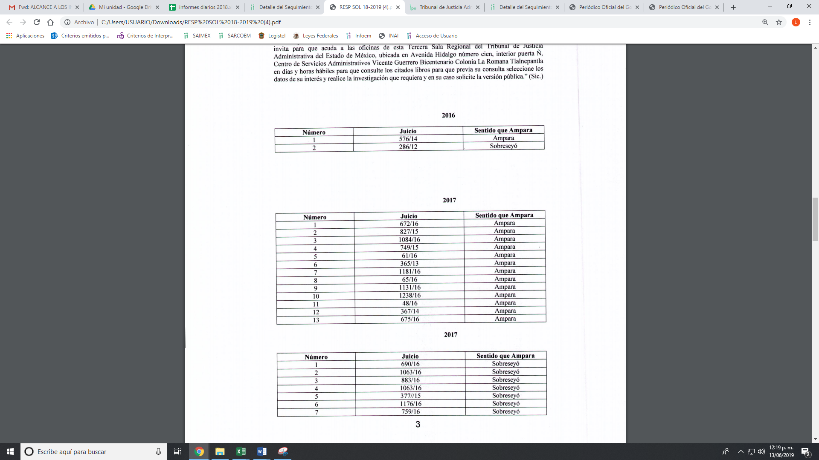
En relación al libro de registro de juicios de amparo, le señaló que no estaba en posibilidad de entregar la información ya que al realizar la versión pública y digitalización del mismo, perdía la nitidez y era ilegible; por lo que, le señaló que podía acudir a las oficinas del Servidor Público Habilitado Competente, a efecto de consultar de manera directa los libros y a seleccione los datos de su interés y realice la investigación que requiera y en su caso requerir copia de la información de su interés.

Respuesta que ratificó mediante Informe Justificado; de igual forma mediante alcance al mismo le amplió el sentido de la misma precisando por qué requería el cambio de modalidad, como se observa:
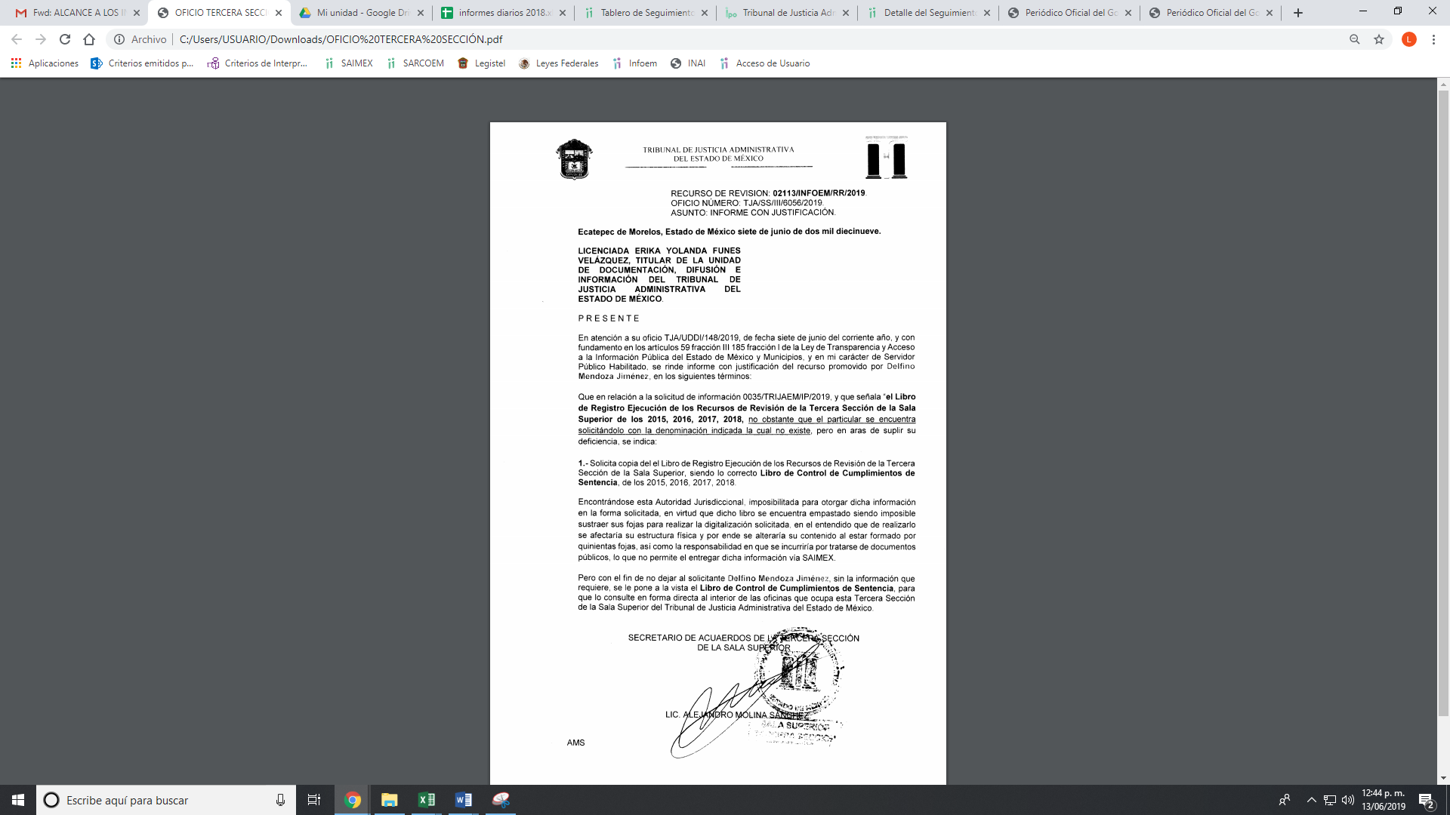
Aunado a lo anterior y con el objeto de contar con mayores elementos de convicción para poder determinar lo señalado por EL SUJETO OBLIGADO, esta Ponencia Resolutora, en fecha seis de junio de dos mil diecinueve, llevó a cabo una diligencia para mejor proveer, con el objeto de verificar los libros requeridos en la solicitud de acceso a la información pública, misma que fue desahogada en los siguientes términos:
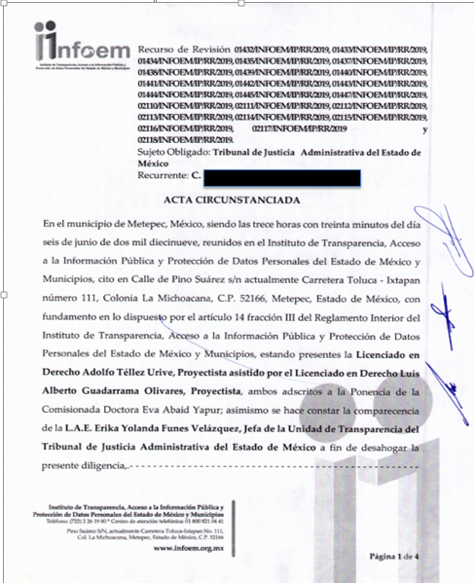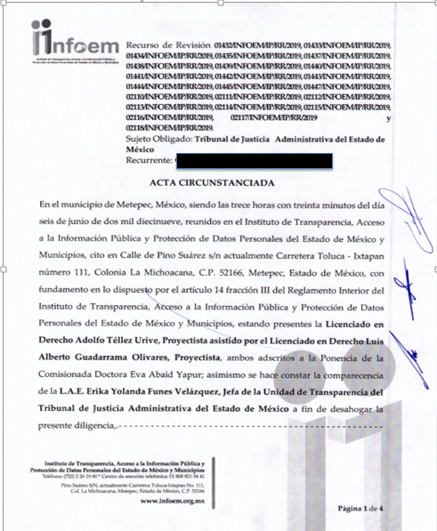
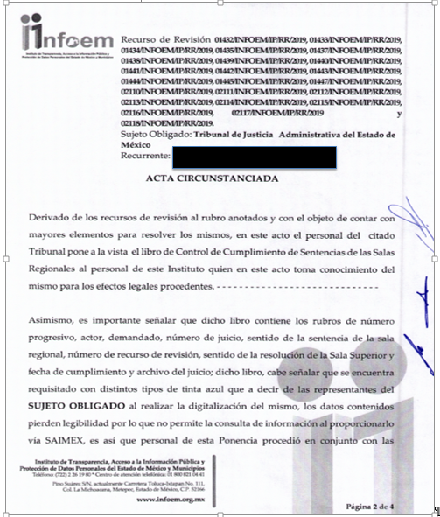
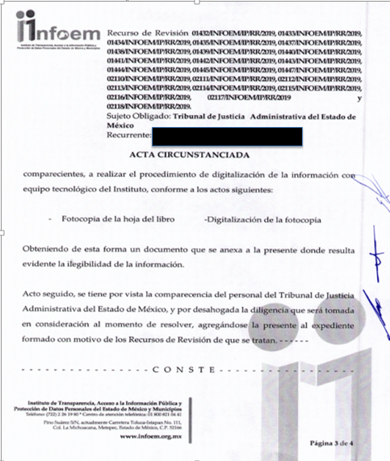
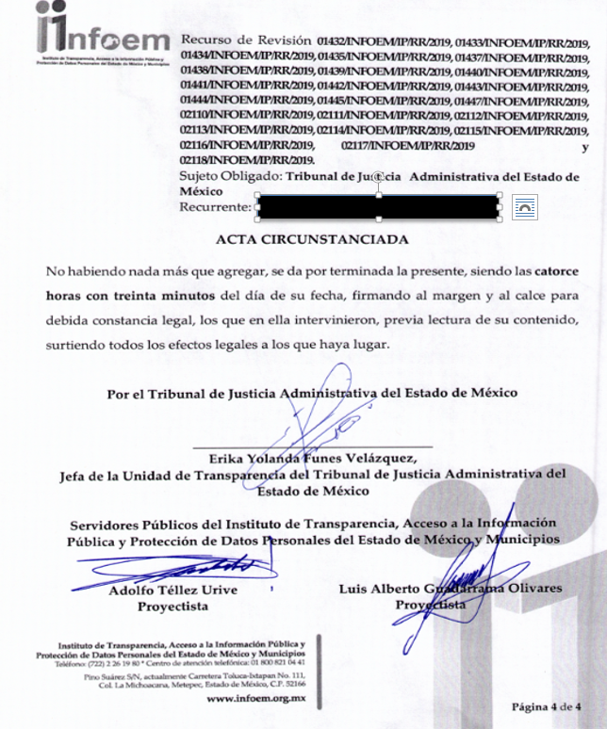
Es importante precisar, que la copia que se tuvo a la vista, contiene datos personales, motivo por el cual no se inserta con el objeto de salvaguardar el derecho de la protección más amplia que gozan todos los particulares.

De lo anterior, es que se constató la dificultad del manejo de los libros señalados y que al realizar el fotocopiado, este salía ilegible, aunado que se encontraba entrecortada la información por el empastado y más aún al realizar el escaneo correspondiente no se visualizaba la información.

Por lo que, para dar cumplimiento a los extremos que la ley contempla, es procedente MODIFICAR la respuesta del SUJETO OBLIGADO, siendo importante señalar que para el caso de otorgar copia de la información se deben cumplir las formalidades que la Ley de la materia dispone para la elaboración de la versión pública de la misma, en los términos de la normativa citada con anterioridad.

Por otra parte, en referencia al recurso de revisión número 01444/INFOEM/IP/RR/2019, mediante el cual el particular requirió al SUJETO OBLIGADO el número de registro que se tiene en el libro de nombramiento del Jefe de los Cuerpos de Guardias de Seguridad Industrial, Bancaria y Comercial del Valle Cuautitlán-Texcoco, del Valle de Toluca y Vigilancia Auxiliar y Urbana del Estado de México, copia del nombramiento del servidor público.

En este sentido EL SUJETO OBLIGADO mediante respuesta le anexó el libro de registro de nombramientos, en el que se advierte el número requerido y copia del nombramiento del servidor público solicitado, como se muestra a continuación:
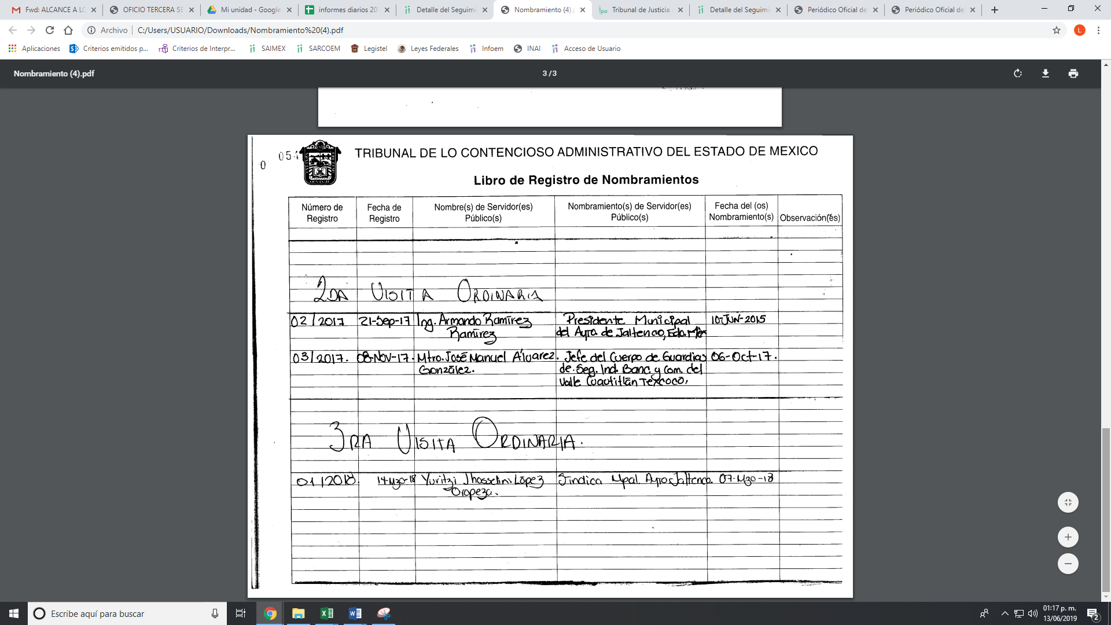

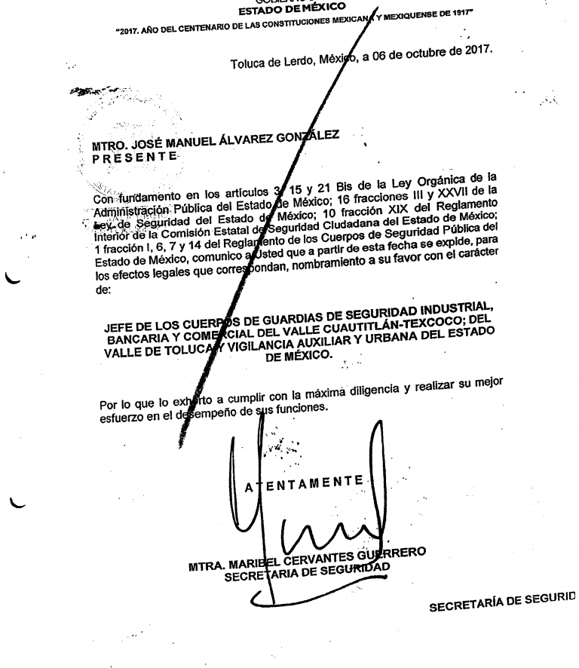
Dei igual, forma mediante Informe Justificado ratificó lo anterior, garantizando con la información inserta, el derecho de acceso a la información pública y por colmada la misma; por lo que, se CONFIRMA la respuesta proporcionada al presente medio de impugnación.

Ahora bien, en relación a los recursos 02113/INFOEM/IP/RR/2019 y 02117/INFOEM/IP/RR/2019, por el que al SUJETO OBLIGADO el ahora RECURRENTE le solicitó copias de las actas de visitas de los años de los años 2015, 2016, 2017, 2018, y del libro de registro ejecución de los recurso de revisión de los mismos años.

En razón de lo anterior, en respuesta el SUJETO OBLIGADO le adjuntó las visitas de verificación practicadas en 2015, 2016 y una de 2017, le manifestó que mediante Acta de Sesión Extraordinaria número TJAEM/CT/EX08/2018, de fecha cinco de junio de dos mil dieciocho, el Comité de Transparencia declaró la inexistencia de las actas de verificación virtuales realizadas por la presidencia del tribunal de justicia Administrativa del periodo segundo y tercero de 2017, por lo que respecta a 2018, anexó sólo la primera, argumentado que no se llevaron a cabo otras.

En tales circunstancias, es preciso señalar que EL SUJETO OBLIGADO no anexó el Acta citada, por lo que no se tiene la certeza jurídica de las razones y motivos debidamente fundados de se siguió el procedimiento establecido para tal efecto de conformidad con los artículos 169 y 170 de la Ley de la Materia, por lo que ante la falta de elementos que sirvan de base para determinar la posible inexistencia de la información, lo procedente sería ordenar la entrega del Acuerdo supra indicado, ahora bien, es importante señalar que EL SUJETO OBLIGADO refirió que se realizaron inspecciones virtuales, bajo lo cual es necesario referir lo que disponen los artículos 18 y 19 de la Ley de la materia:

Artículo 18. Los sujetos obligados deberán documentar todo acto que derive del ejercicio de sus facultades, competencias o funciones, considerando desde su origen la eventual publicidad y reutilización de la información que generen.
Artículo 19. Se presume que la información debe existir si se refiere a las facultades, competencias y funciones que los ordenamientos jurídicos aplicables otorgan a los sujetos obligados.
En los casos en que ciertas facultades, competencias o funciones no se hayan ejercido, se debe motivar la respuesta en función de las causas que motiven tal circunstancia.
Si el sujeto obligado, en el ejercicio de sus atribuciones, debía generar, poseer o administrar la información, pero ésta no se encuentra, el Comité de transparencia deberá emitir un acuerdo de inexistencia, debidamente fundado y motivado, en el que detalle las razones del por qué no obra en sus archivos.

Ante ello, es importante señalar que si bien fueron verificaciones virtuales, el resultado de las mismas debe obrar; por lo que, en su caso deberá realizar una búsqueda exhaustiva y razonable de la información en los archivos del Servidor Público Habilitado Competente en términos de lo que dispone el artículo 162 de la Ley de la materia y para el caso de poseerla deberá entregarla o en su caso emitir el Acuerdo de Inexistencia que en su emita el Comité de Transparencia en términos de la normativa en estudio.

En relación al libro de registro de ejecución de registro de los recursos de revisión, le señaló que no obra en los archivos del SUJETO OBLIGADO.

Información que fue ratificada mediante Informe Justificado; sin embargo, mediante alcance a dicho Informe modificó su respuesta como se observa a continuación:
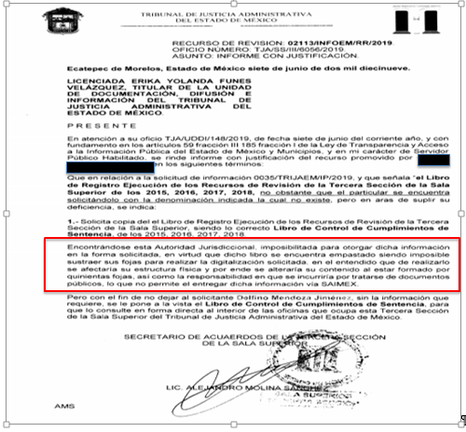
Atento a lo expuesto, es que EL SUJETO OBLIGADO modificó la respuesta inicial, en virtud de que primero le manifestó que no contaba con la información al no existir el documento; sin embargo, en un acto posterior le señaló que lo que el solicitante requirió es el Libro de Control de Cumplimientos de Sentencias, haciendo la precisión que no podía entregar la información por la vía solicitada; en virtud de que, el libro se encuentra empastado y su manipulación afectaría su estructura física, por lo que no permite la digitalización, pero con el objeto de salvaguardar el derecho de acceso a la información y en aras de garantizar el mismo al particular, le señaló que ponía a su disposición para consulta directa la información en las oficinas que ocupa el Servidor Público Habilitado Competente.

Bajo lo anterior, y de acuerdo a la diligencia para mejor proveer, la cual obra en el cuerpo de la presente, es que personal de esta Ponencia Resolutora, tuvo a la vista un libro empastado que al realizar el fotocopiado de sus hojas, se verifico que no aparece completa, la dificultad para realizar el copiado de las mismas, por lo que en razón de lo expuesto es de que debe ordenarse la consulta directa de la información indicando día, hora, lugar y servidor público encargado de la información que pondrá a disposición del particular los documentos, no sin olvidar las formalidades de salvaguardar la información confidencial que obra en los mismos, poniendo a disposición la versión pública en términos de la normativa en cita , razón por lo cual es procedente es MODIFICAR las respuestas del SUJETO OBLIGADO.

Ahora bien, analizaremos los presentes recursos que a continuación se enuncian en la presente tabla:

Recurso de Revisión | Solicitud | Respuesta | Informe Justificado y alcance al mismo | Cumple
02110/INFOEM/IP/RR/2019 | Segunda Sección de Sala Superior del Tribunal de Justicia Administrativa del Estado de México  1.- Cuantos números de amparos se han interpuesto en contra de las sentencias emitidas por la Segunda Sección de Sala Superior y el tercero Jefe De Los Cuerpos De Guardias De Seguridad Industrial, Bancaria Y Comercial Del Valle Cuautitlán-Texcoco, Del Valle De Toluca Y Vigilancia Auxiliar Y Urbana Del Estado De México de los años 2015, 2016, 2017, 2018.  2.-número de amparos a favor del Jefe De Los Cuerpos De Guardias De Seguridad Industrial, Bancaria y Comercial Del Valle Cuautitlán-Texcoco, Del Valle De Toluca Y Vigilancia Auxiliar Y Urbana Del Estado De México de los años 2015, 2016, 2017, 2018.  3.- número de amparos a favor del particular de los años 2015, 2016, 2017, 2018  4.- copia del libro de registro de juicios de amparo de la Segunda Sección de Sala Superior de los años 2015, 2016, 2017, 2018. | Le anexó un listado de Recursos de Revisión de los años de 2015 a 2019, en el que se desprende la relación de números de recursos, juicio de amparo y sentido en su caso de la resolución a del particular.  Asimismo, le manifestó que en relación a los números de amparo a favor del servidor público requerido no se detectó amparo alguno a favor de la señalada autoridad.  En cuanto al libro de registro de juicios de amparo le manifestó que no es posible entregar la información en la modalidad requerida, derivado de que se encuentra en un libro empastado y no es posible su manejo por lo que le señaló que le daba el acceso en consulta directa en las oficinas que ocupa el Servidor Público Habilitado Competente | Le señaló que los libros respectivos se encuentran encuadernados y para obtener copia legible de cada una de las fojas es necesario desarmarlos, lo cual implica alterar su composición y generar desorganización para su futuro manejo, en el atendido que son instrumentos empleados diariamente por el público en general, causa por la que es menester conservar en buen estado los libros en resguardo de este órgano jurisdiccional y disponibles para atender las necesidades de los particulares y autoridades administrativas, de  conformidad con lo previsto en los artículos 33 y 56, fracción VIII de la Ley Orgánica del  Tribunal de Justicia Administrativa del Estado de México.  Mediante alcance al Informe Justificado adiciono a su respuesta que de acuerdo con el personal que labora en la Sala y derivado de las cargas de trabajo es que existe imposibilidad humana para atender el requerimiento en la modalidad solicitada. | Cumple
02111/INFOEM/IP/RR/2019 | 1.- copias de las actas de visitas de los años de los años 2015, 2016, 2017, 2018  2.- copia del libro de registro ejecución de los recursos de revisión de la Segunda Sección de Sala Superior de los años 2015, 2016, 2017, 2018. | Le anexó las actas de las visitas de verificación de los años 2015, 2016 y de la primera realizada de 2017, así como una de 2018, ello porque ya no se realizaron visitas de verificación en ese año.  Por otra parte anexó el acuerdo del Comité de Trasparencia respecto de la inexistencia de las actas de verificación por haberse realizado de manera virtual.  En relación al Libro de ejecución de sentencias le manifestó que no obra en los archivos del SUJETO OBLIGADO, en virtud de no existir la misma | Confirma la respuesta en el sentido de la imposibilidad de entregar el Libro de registro de ejecución de los recursos en virtud de no existir el documento de referencia  Mediante alcance al Informe Justificado le manifestó que si bien no existe el libro requerido, bajo un principio de máxima publicidad lo que refiere es el Libro de Control de Cumplimiento de sentencia y ante la imposibilidad de proporcionar en la modalidad requerida porque el documento en cuestión se encuentra empastado y su reproducción no es posible y pone a su consideración en consulta directa. | Parcialmente
02112/INFOEM/IP/RR/2019 | 1.- números de recurso de revisión de los años 2015, 2016, 2017, 2018 y 2019 en contra el Jefe De Los Cuerpos De Guardias De Seguridad Industrial, Bancaria Y Comercial Del Valle Cuautitlán-Texcoco, Del Valle De Toluca Y Vigilancia Auxiliar Y Urbana Del Estado De México.  2.- Con base a lo anterior cuantos se resolvieron a favor del particular  3.- Cuantos se resolvieron a favor del Jefe De Los Cuerpos De Guardias De Seguridad Industrial, Bancaria Y Comercial Del Valle Cuautitlán-Texcoco, Del Valle De Toluca Y Vigilancia Auxiliar Y Urbana Del Estado De México.  4,. Copia del libro de registro de los recurso de revisión de los años 2015, 2016, 2017, 2018 y 2019 | Le anexó un listado de Recursos de Revisión de los años de 2015 a 2019, en el que se desprende los amparos en favor el servidor público; así como del particular.  Le anexo el libro de Recursos de Revisión en versión pública de los años 2015 a 2019.  Así mismo adjuntó un listado que contiene el número de recurso de revisión, el sentido a favor del particular y otro que indica que fue a favor de la autoridad.  En cuanto al libro de registro de recursos de revisión le manifestó que no es posible entregar la información en la modalidad requerida, derivado de que se encuentra en un libro empastado y no es posible su manejo por lo que le señaló que le daba el acceso en consulta directa en las oficinas que ocupa el Servidor Público Habilitado Competente | Le señaló que los libros respectivos se encuentran encuadernados y para obtener copia legible de cada una de las fojas es necesario desarmarlos, lo cual implica alterar su composición y generar desorganización para su futuro manejo, en el atendido que son instrumentos empleados diariamente por el público en general, causa por la que es menester conservar en buen estado los libros en resguardo de este órgano jurisdiccional y disponibles para atender las necesidades de los particulares y autoridades administrativas, de  conformidad con lo previsto en los artículos 33 y 56, fracción VIII de la Ley Orgánica del  Tribunal de Justicia Administrativa del Estado de México.  Mediante alcance al Informe Justificado adiciono a su respuesta que de acuerdo con el personal que labora en la Sala y derivado de las cargas de trabajo es que existe imposibilidad humana para atender el requerimiento en la modalidad solicitada. | Cumple

Ahora bien, en relación al recurso de revisión 02110/INFOEM/IP/RR/2019, mediante el cual el particular requirió del SUJETO OBLIGADO los números de amparos se han interpuesto en contra de las sentencias emitidas por la Segunda Sección de Sala Superior y el tercero Jefe de los Cuerpos de Guardias de Seguridad Industrial, Bancaria y Comercial del Valle Cuautitlán-Texcoco, del Valle de Toluca y Vigilancia Auxiliar y Urbana del Estado de México de los años 2015, 2016, 2017 y 2018; cuántos se han resuelto a favor del servidor público y cuántos a favor del particular y copia del libro de registro de juicios de amparo de la Segunda Sección de Sala Superior de la misma temporalidad.

Por su parte EL SUJETO OBLIGADO en respuesta le anexó un listado que contiene los números de recurso de revisión, de amparo y el sentido a favor de quien se resolvió de los años 2015 a 2018, como se muestra a continuación:
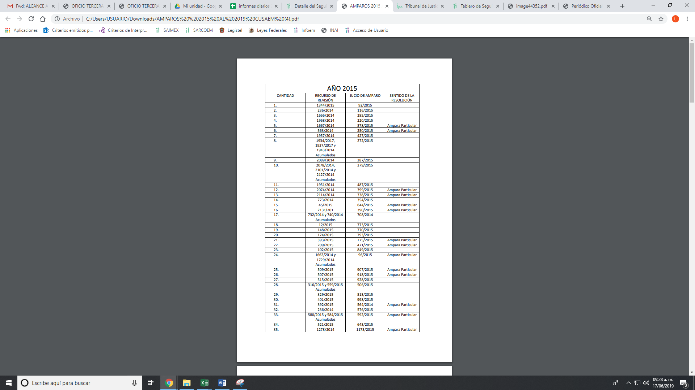
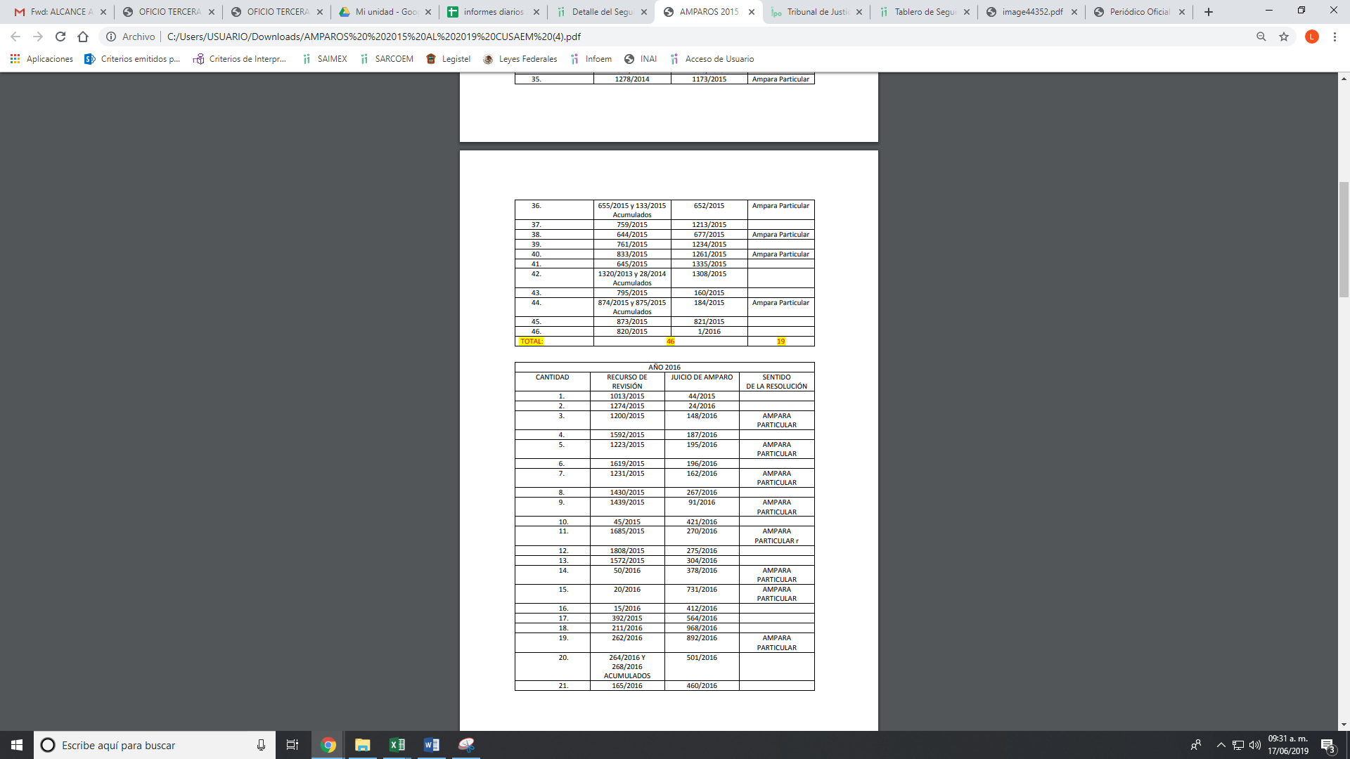
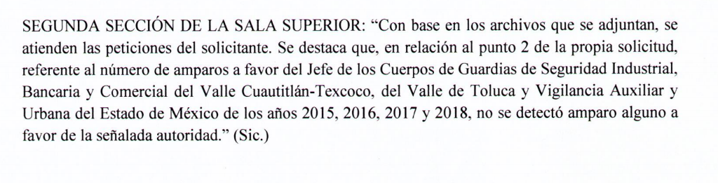
De lo anterior, se desprende que le entregó la información requerida en la solicitud, en donde le indicó los números de amparo, los que se resolvieron a favor del particular y le manifestó que no se detectaron a favor de la autoridad, todo de los ejercicios 2015 a 2018.

En relación al libro de registro de juicios de amparo, EL SUJETO OBLIGADO le señaló que no podía entregar la información por la vía solicitada; en virtud de que, el libro se encuentra empastado y su manipulación afectaría su estructura física; por lo que, no permite la digitalización, pero con el objeto de salvaguardar el derecho de acceso a la información y en aras de garantizar el mismo al particular, le señaló que ponía a su disposición para consulta directa la información en las oficinas que ocupa el Servidor Público Habilitado Competente.

Mediante informe Justificado, le ratificó su respuesta de la imposibilidad de entregar la información referente a los libros, para no alterar su composición, reiterando la disposición de ponerlo a su disposición en Consulta Directa.

Por su parte personal de este Órgano Garante con el objeto de contar con mayores elementos de convicción, práctico una diligencia, de la cual tuvo a la vista los libros de referencia, realizando un fotocopiado y escaneo de la información, constatando la dificultad para reproducir ya que su impresión era incompleta, aunado a que al momento de realizar el escaneo de la mismo, resulta ilegible, acta que ya se encuentra en el cuerpo de la presente; por lo que, con el objeto de garantizar el Derecho Constitucional del particular y de que acceda a los documentos que requiere, es que se considera viable el cambio de modalidad en consulta directa.

De igual forma, mediante alcance al Informe Justificado que motiva el cambio de modalidad por las razones expuestas con anterioridad, adicionando la imposibilidad humana como se verá a continuación:
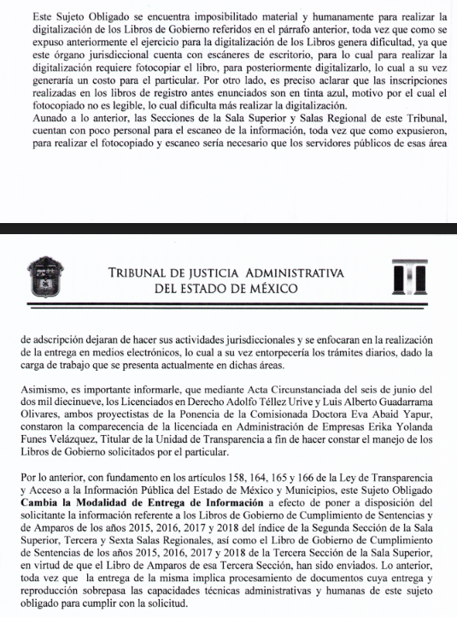
Así también, no pasa desapercibido que para la consulta directa se tienen que cumplir las formalidades que los Lineamientos Generales arriba insertos disponen para tal efecto.

En razón de lo expuesto es que se determina MODIFICAR la respuesta del SUJETO OBLIGADO en el presente medio de impugnación.

Ahora bien, en relación al recurso de revisión 02111/INFOEM/IP/RR/2019, por medio del cual el particular requirió al SUJETO OBLIGADO copias de las actas de visitas de los años de los años 2015, 2016, 2017 y 2018; así como, del libro de registro ejecución de los recursos de los mismos años, por lo que en respuesta le adjuntó los archivos con los que pretende colmar el derecho fundamental, como se muestra a continuación:
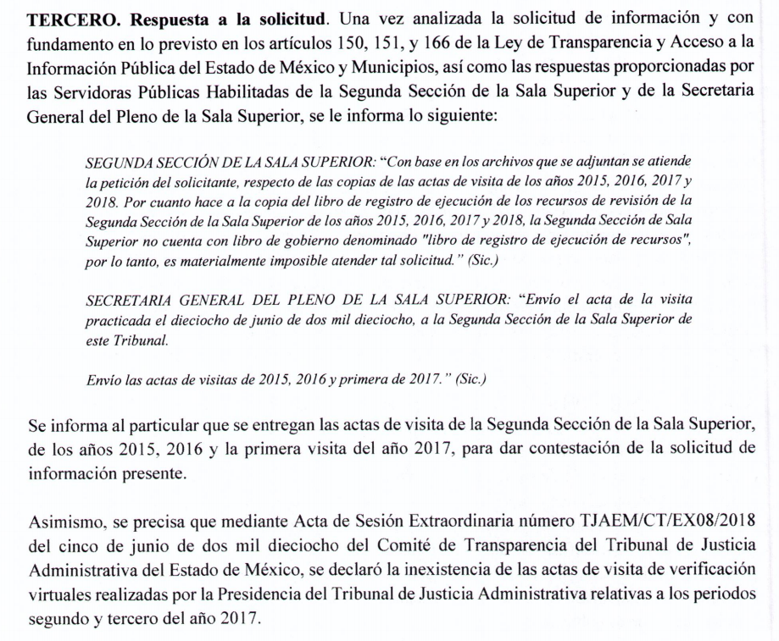
Es de esta forma que le anexó las actas de visita de verificación de los años 2015, 2016 y la primera de 2017; así como, una de 2018, sin que se pronunciara sobre las faltantes, a lo que manifestó que dos de dos mil diecisiete se realizaron de manera virtual y que el Comité de Transparencia sesionó y determinó la inexistencia de las mismas, pero como ya quedado expuesto en la presente, no se siguió el procedimiento establecido para tal efecto por lo que debe ordenarse una búsqueda exhaustiva y razonable de la información y en acatamiento de la norma expuesta es que en caso de no encontrar la información debe fundar y motivar la inexistencia de la misma de manera fundada y motivada, dando certeza jurídica la particular del porque no obra dicha información al particular.

Por otro lado, es importante señalar que la autoridad remitió dos actas de verificación en versión pública de dos mil dieciocho, del que en su contenido suprimió información que consideró encuadra en los supuestos de la ley, ya que contiene una leyenda, como se muestra:
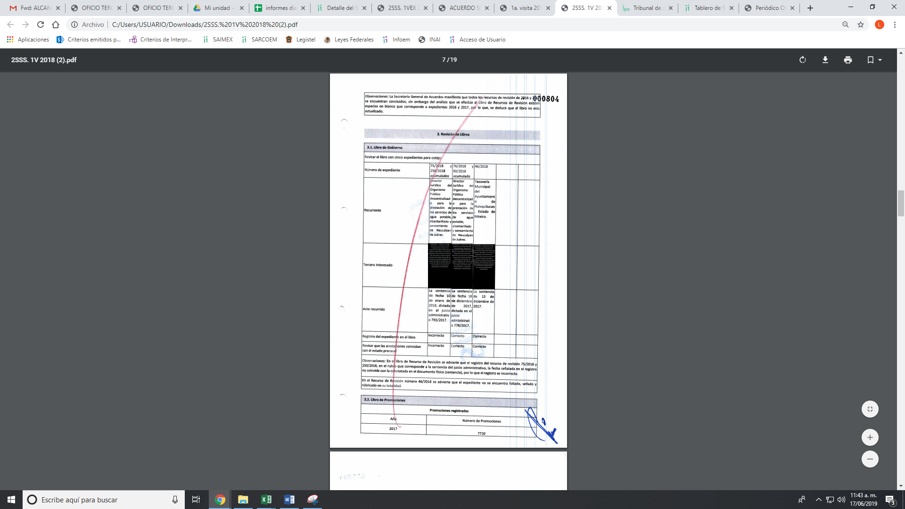
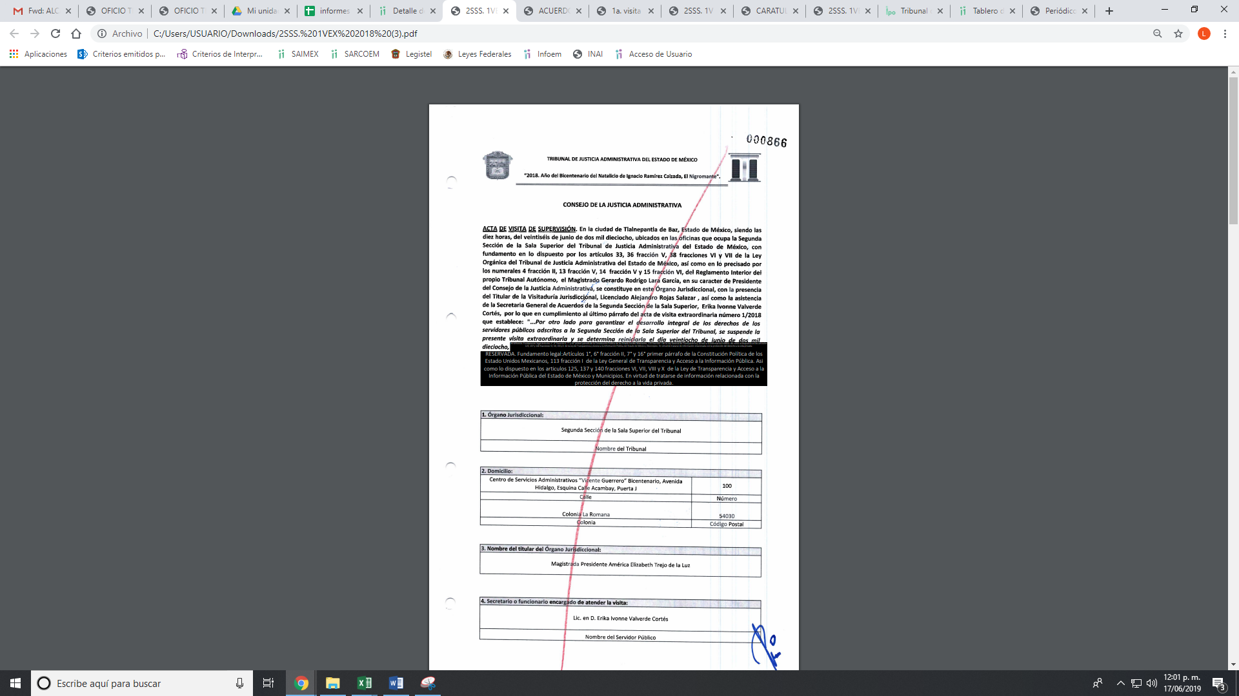
En este contexto, EL SUJETO OBLIGADO, no se ajustó a lo que dispone la Ley de Transparencia y Acceso a la Información Pública del Estado de México y Municipios, ya que como ha quedado precisado en la presente resolución el Comité de Transparencia debe aprobar mediante Acuerdo la versión pública de las mismas, que como ya se ha dijo debe de otorgar al particular certeza jurídica de que las partes que se omiten o testen encuadran en el supuesto de la norma.

De igual forma, mediante Informe Justificado EL SUJETO OBLIGADO reiteró su respuesta de haber cumplido con el derecho de acceso a la información pública, en el que argumento que le había entregado la información referente a las actas que obran en sus archivos y que en lo referente al libro en comento, no existe por lo que no puede dar cumplimiento a la entrega del mismo.

Es de acuerdo a lo que señaló referente a las actas virtuales que se habían realizado a la Segunda Sala que señaló un Acuerdo por el que se declaró inexistencia de la información, que no se garantiza jurídicamente el derecho del particular, pues al no colmar los extremos de la norma, manifestado la causas y motivos del porque no se encuentra en sus archivos la documentación de manera fundad y motivada, es que debe ordenarse un acuerdo que garantice que se cumplió con lo que la Ley de la materia dispone para tal efecto y que ya obra en el cuerpo de la presente resolución.

Es mediante alcance al Informe Justificado remitido, el once de junio de dos mil diecinueve, vía correo institucional, que modificó su respuesta como se desprende:
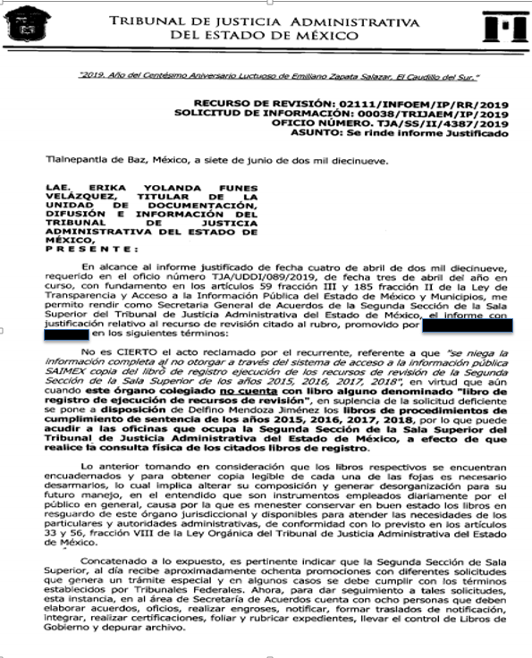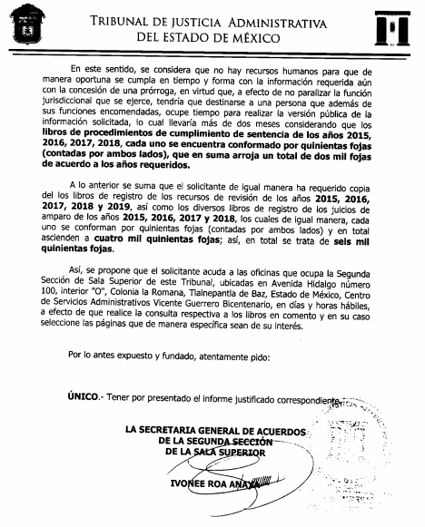

Es así que, cambia su respuesta y le señala que en aras de garantizar el derecho de acceso a la información pública, expresando que si bien no existe el libro que menciona, si cuenta con el libro de procedimiento de cumplimiento de sentencias y que obra en sus archivos los años requeridos; sin embargo, es importante precisar que argumentó la imposibilidad de remitirlos vía SAIMEX, y expreso como motivos la incapacidad material y humana en razón de la composición del mismo, aunado a las cargas de trabajo con las que cuenta , que como ya se han expresado anteriormente y de acuerdo al Acta de mejor proveer es que se constató tal argumento.

Es en este sentido que se debe MODIFICAR la respuesta del SUJETO OBLIGADO y ORDENAR y emitir el Acuerdo que autorice la versión pública debidamente fundado y motivado con las formalidades plasmadas que para tal efecto deben seguir y notificar al particular el mismo al momento de dar cumplimiento a la presente de las actas de verificación remitidas en respuesta; así como, poner en consulta directa el libro señalado de los años 2015, 2016, 2017 y 2018, sin pasar por alto salvaguardar los datos personales que pudieran contener los mismos, en términos de los lineamientos indicados en párrafos que anteceden, cumpliendo la formalidades y formas de garantizar el acceso, a través de la consulta directa.

En relación al recurso de revisión número 02112/INFOEM/IP/RR/2019, por el que se solicitó al SUJETO OBLIGADO por parte del ahora RECURRENTE, los números de recurso de revisión de los años 2015, 2016, 2017, 2018 y 2019 en contra el Jefe de los Cuerpos de Guardias de Seguridad Industrial, Bancaria y Comercial del Valle Cuautitlán-Texcoco, del Valle de Toluca y Vigilancia Auxiliar y Urbana del Estado de México; cuantos se resolvieron a favor del particular, de la Autoridad y copia del libro de registro de los recurso de revisión de los mismos años.

Bajo lo cual mediante respuesta EL SUJETO OBLIGADO manifestó adjuntar la información requerida en el derecho constitucional, anexando para ello un listado que contiene en lo medular y por economía solo se inserta lo siguiente:
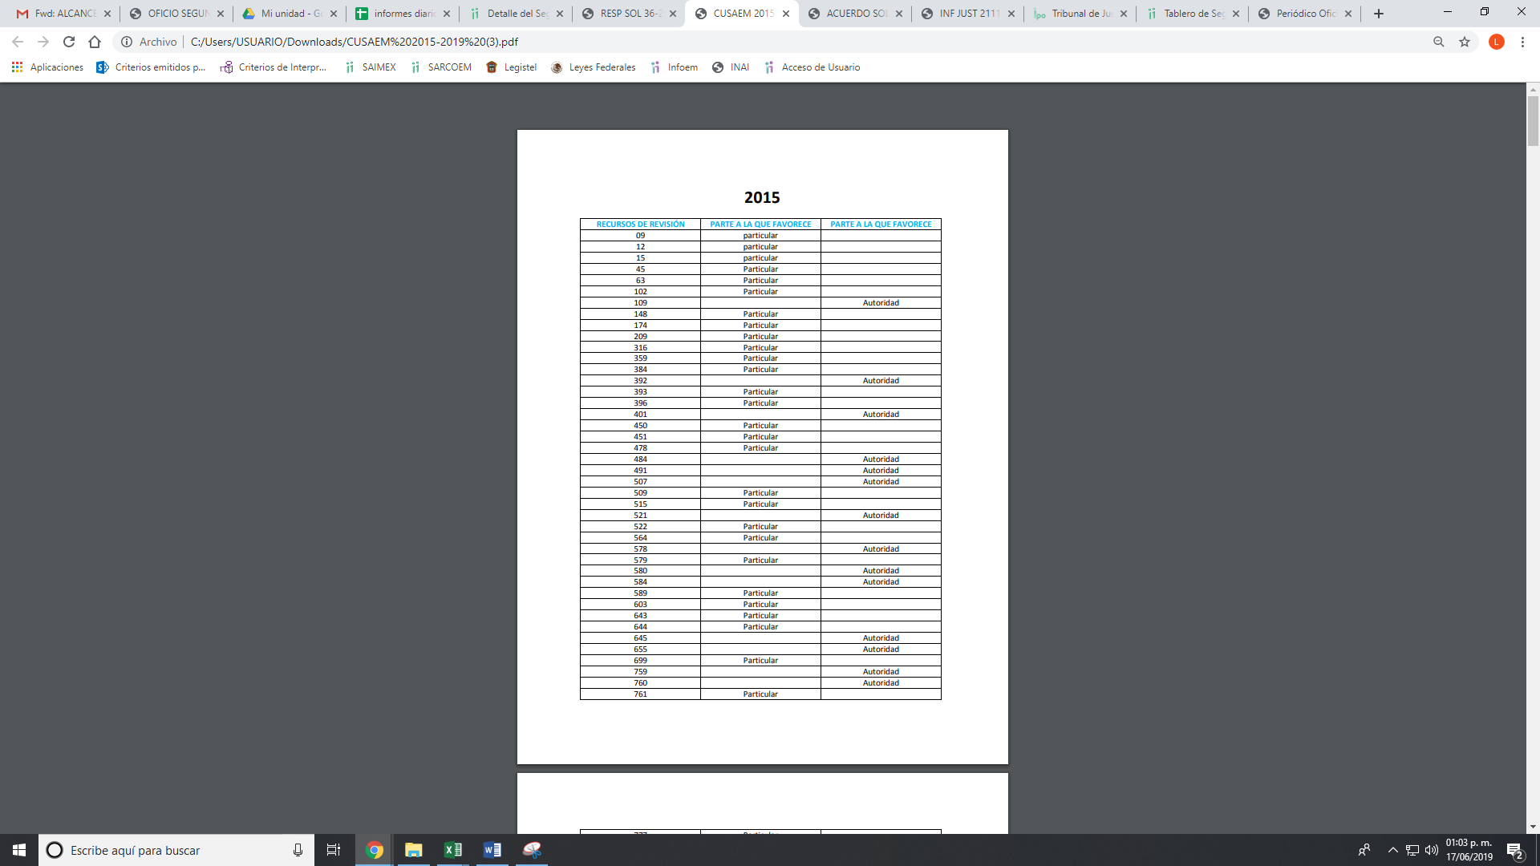
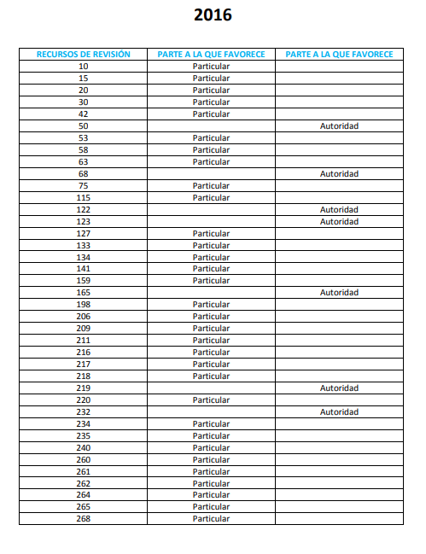
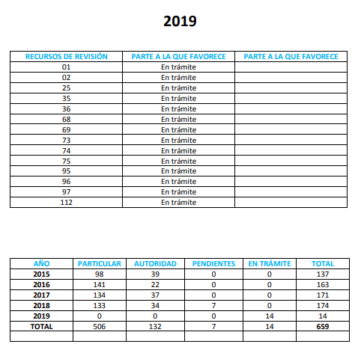
Es que le proporciona lo requerido, toda vez que le da los números de recursos de revisión interpuestos en contra del servidor público en estudio y le indicó cuales están a favor de la misma y cuales al particular, de los años requeridos.

En cuanto al libro requerido, le manifestó la imposibilidad de entregarlo vía SAIMEX y argumentó lo siguiente:
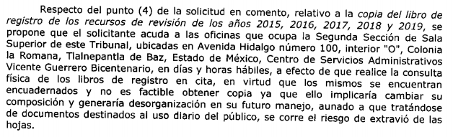
Información, que ratificó mediante Informe Justificado EL SUJETO OBLIGADO, ya que le indicó que deberá acudir a consultar el libro señalado, a las oficinas que ocupa el Servidor Público Habilitado Competente, ya que el encontrarse empastado no es posible el manejo del mismo para poder fotocopiarlo y digitalizarlo, situación que se corroboró personal de la Ponencia Resolutora al realizar la diligencia supra señalada.

Aunado a lo anterior, mediante alcance al informe Justificado es que señaló la imposibilidad técnica y humana argumentando lo que se muestra:
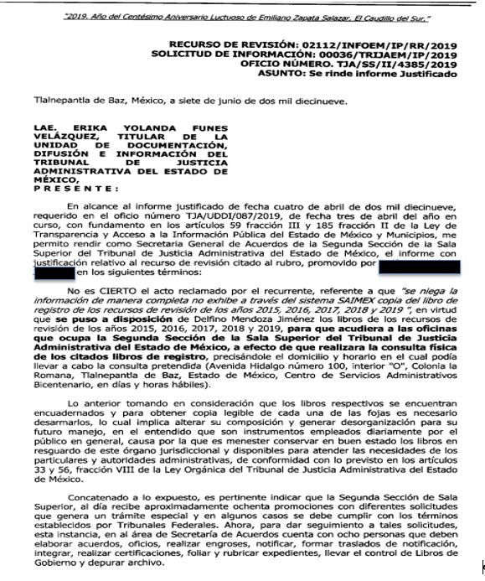
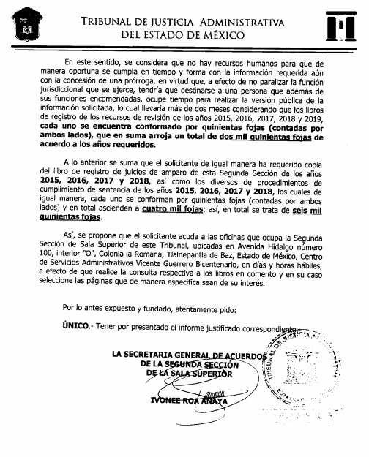
Por lo tanto y con el objeto de dar cumplimiento al derecho de acceso a la información en consulta directa deberá cumplir con lo que disponen los Lineamientos supra indicados y cumplir con las formalidades expuestas, motivo por el cual se debe MODIFICAR la respuesta y ordenar su entrega en los términos del presente estudio.

Ahora bien, analizaremos los presentes recursos que a continuación se enuncian en la presente tabla:
01445/INFOEM/IP/RR/2019 | Cuarta Sala Regional del Tribunal de Justicia Administrativa del Estado de México  1.- El número de registro que se tiene en el libro de nombramiento el Jefe De Los Cuerpos De Guardias De Seguridad Industrial, Bancaria Y Comercial Del Valle Cuautitlán-Texcoco, Del Valle De Toluca Y Vigilancia Auxiliar Y Urbana Del Estado De México. 2.- Copia del registro que se tiene en el libro de nombramiento el Jefe De Los Cuerpos De Guardias De Seguridad Industrial, Bancaria Y Comercial Del Valle Cuautitlán-Texcoco, Del Valle De Toluca Y Vigilancia Auxiliar Y Urbana Del Estado De México. 3.- copia del nombramiento del Jefe De Los Cuerpos De Guardias De Seguridad Industrial, Bancaria Y Comercial Del Valle Cuautitlán-Texcoco, Del Valle De Toluca Y Vigilancia Auxiliar Y Urbana Del Estado De México. | En respuesta le anexo la información referente a número de registro, copia del nombramiento del servidor público y del libro de registro solicitado | +  4 | Cumple
01447/INFOEM/IP/RR/2019 | 1.- números de juicios de los años 2015, 2016, 2017, 2018 y 2019 en contra el Jefe De Los Cuerpos De Guardias De Seguridad Industrial, Bancaria Y Comercial Del Valle Cuautitlán-Texcoco, Del Valle De Toluca Y Vigilancia Auxiliar Y Urbana Del Estado De México. 2.- Con base a lo anterior cuantos se resolvieron a favor del particular 3.- Cuantos se resolvieron a favor del Jefe De Los Cuerpos De Guardias De Seguridad Industrial, Bancaria Y Comercial Del Valle Cuautitlán-Texcoco, Del Valle De Toluca Y Vigilancia Auxiliar Y Urbana Del Estado De México. | En respuesta le manifestó cuantos números de juicios se han interpuesto cuantos a favor del particular y cuantos a favor del servidor público de los años 2015 a 2018 | Le informó que ratifica su respuesta.
02116/INFOEM/IP/RR/2019 | 1.- criterios que tiene la Cuarta Sala Regional del Tribunal de Justicia Administrativa del Estado de México Para determinar la competencia para conocer asuntos del Jefe De Los Cuerpos De Guardias De Seguridad Industrial, Bancaria Y Comercial Del Valle Cuautitlán-Texcoco, Del Valle De Toluca Y Vigilancia Auxiliar Y Urbana Del Estado De México.  2.- criterios que tiene la Cuarta Sala Regional del Tribunal de Justicia Administrativa del Estado de México Para resolver los asuntos del Jefe De Los Cuerpos De Guardias De Seguridad Industrial, Bancaria Y Comercial Del Valle Cuautitlán-Texcoco, Del Valle De Toluca Y Vigilancia Auxiliar Y Urbana Del Estado De México en el que se reclaman pensión, indemnización, finiquito y/o cualquier otro derecho  3.- Copias del juicio en versión publica de las sentencias para pensión, indemnización, finiquito y/o cualquier otro derecho de los años 2017 y 2018. | Le informó que para conocer de los asuntos, estos se sustentan en razón del domicilio en términos de los artículos 42 y 45 del Reglamento Interior del Tribunal de Justicia Administrativa del Estado de México.  En cuanto a los juicios le remitió 4 expedientes en versión pública
02118/INFOEM/IP/RR/2019 | Las actas de visitas que se realizaron para los años de los años 2015, 2016, 2017, 2018. 2.- copias del libro de registro de ejecución de sentencias para los años 2015, 2016, 2017, 2018. | Le anexó las actas de visita de los años 2015, 2016, una de 2017 y una de 2018  De igual forma adjuntó el Libro de Control de Cumplimiento de sentencias en versión pública, así como el acuerdo del Comité de Transparencia que autorizo dicha versión  Manifestó que el Comité de Transparencia declaró la inexistencia de las visitas de verificación de la segunda y tercera 2017  Por cuanto a 2018 no se pronunció si solo se llevó a cabo esa que adiciono a su respuesta

En este sentido en el recurso de revisión 01445/INFOEM/IP/RR/2019, el particular requirió al SUJETO OBLIGADO el número del registro del servidor público y copias del libro de registro y del nombramiento del mismo, bajo lo cual en respuesta le anexó lo peticionado; por lo que, se considera atendida la solicitud de acceso a la información requerida por el particular, ello porque le anexó lo siguiente:

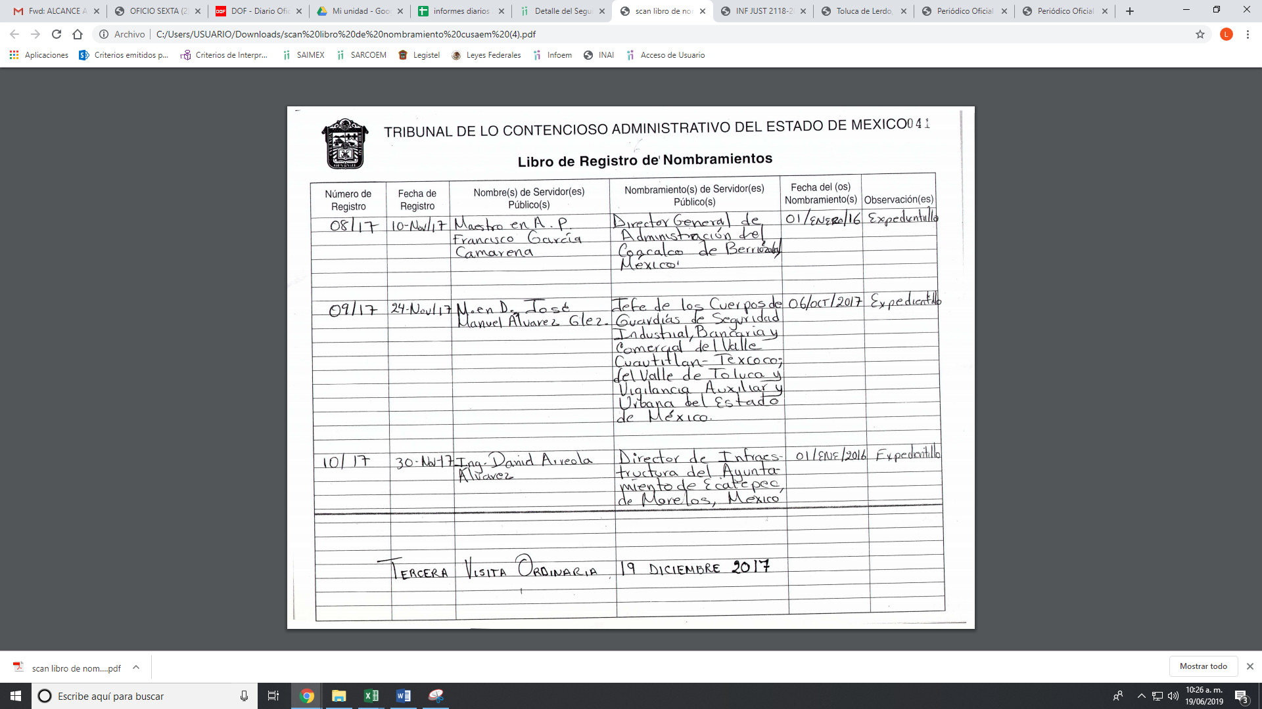
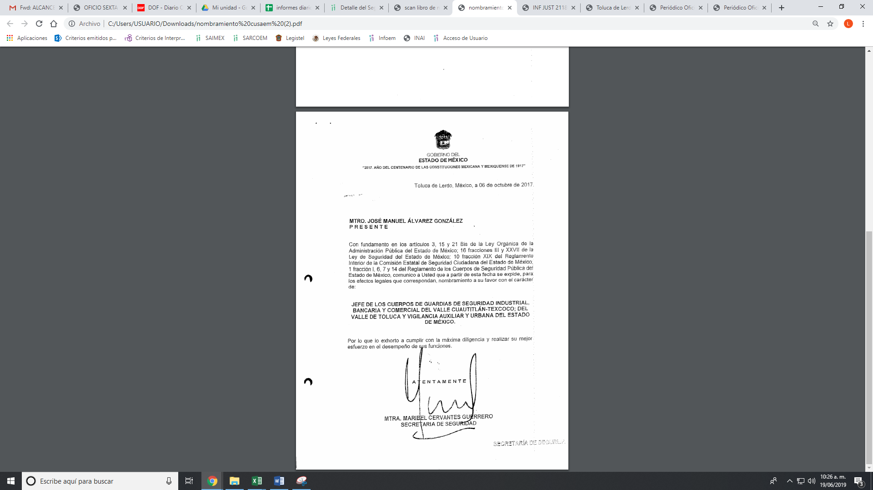
Atendiendo a ello se tiene por colmado el presente medio de impugnación y lo procedente es CONFIRMAR la respuesta proporcionada por EL SUJETO OBLIGADO.

En relación al recurso número 01447/INFOEM/IP/RR/2019, por el que se le requirió al SUJETO OBLIGADO por parte del particular números de juicios de los años 2015, 2016, 2017, 2018 y 2019 en contra el Jefe de los Cuerpos de Guardias de Seguridad Industrial, Bancaria y Comercial del Valle Cuautitlán-Texcoco, del Valle de Toluca y Vigilancia Auxiliar y Urbana del Estado de México, cuántos se resolvieron a favor del particular y cuántos se resolvieron a favor del servidor pública, y es mediante respuesta que EL SUJETO OBLIGADO le remitió la información que se inserta
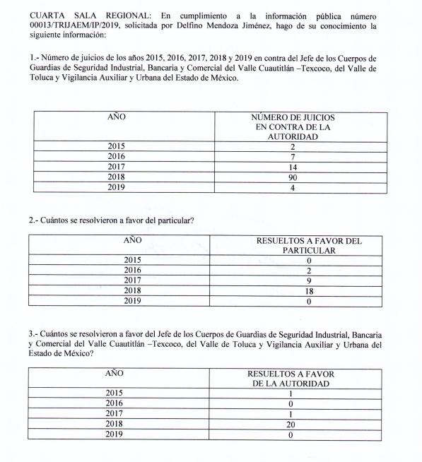
Es así que le remitió la información que consideró pertinente para colmar el derecho de acceso a la información pública y le señaló el número de juicios se han presentado, cuántos a favor del particular y cuántos al servidor público en cita, es por ello que el particular se inconforma y manifestó que no está firmada ni se desprende fundamento alguno que motive la misma; sin embargo, de la respuesta misma se observó que EL SUJETO OBLIGADO señaló como normatividad la establecida en los artículos 150, 151, y 166 de la Ley de Transparencia y Acceso a la Información Pública del Estado de México y Municipios; así también es importante señalar lo que establece el Criterio 7/2009 emitido por el entonces Instituto Federal de Transparencia, Acceso a la Información y Protección de Datos Personales:

“Los documentos sin firma o membrete emitidos y/o notificados por las Unidades de Enlace de las dependencias o entidades son válidos en el ámbito de la Ley Federal de Transparencia y Acceso a la Información Pública Gubernamental cuando se proporcionan a través del sistema Infomex. La validez de las respuestas de las dependencias y entidades es intrínseca al uso del sistema Infomex, ya que al presentar el particular su solicitud por este medio electrónico, acepta que se le hagan las notificaciones por el mismo sistema, lo que incluye la respuesta. Lo anterior, de conformidad con lo señalado en el artículo 68, antepenúltimo párrafo del Reglamento de la Ley Federal de Transparencia y Acceso a la Información Pública Gubernamental, el cual establece que cuando el particular presente su solicitud de información por medios electrónicos a través del sistema que establezca el Instituto, se entenderá que acepta que las notificaciones, incluyendo la respuesta, le sean efectuadas por dicho sistema. Asimismo, la Ley Federal de Transparencia y Acceso a la Información Pública Gubernamental y demás marco normativo aplicable no establece la obligación de que las dependencias y entidades, al dar respuesta a una solicitud de acceso, deban emitirlas en papel membretado o firmado por servidor público alguno, toda vez que dicha respuesta se entiende emitida y/o notificada por la Unidad de Enlace de la dependencia o entidad a la que el particular remitió su solicitud. Lo anterior, tiene fundamento en el artículo 41 de la Ley Federal de Transparencia y Acceso a la Información Pública Gubernamental.
Expedientes:

0026/07 Instituto Nacional de Medicina Genómica – Alonso Gómez-Robledo V.
0641/07 Secretaría de Seguridad Pública – María Marván Laborde
2998/08 Comisión Federal de Electricidad – Alonso Lujambio Irazábal
0308/09 Aeropuertos y Servicios Auxiliares – Alonso Lujambio Irazábal
2614/09 Consejo Nacional para la Cultura y las Artes – Juan Pablo Guerrero
Amparán
Por lo que, el argumento esgrimido por el particular no se puede tomar en consideración ya que al haber dado respuesta al planteamiento realizado mediante el acceso a la información pública y ante la autoridad de carecer de facultades para pronunciarse de la veracidad de la misma, motivo por el cual son infundadas las razones y motivos de inconformidad y que se tiene por satisfecha la mismo por lo que es procedente CONFIRMAR la respuesta por parte del SUJETO OBLIGADO en el presente recurso en estudio

En relación al recurso 02116/INFOEM/IP/RR/2019, por el cual el ahora RECURRENTE le requirió al SUJETO OBLIGADO lo referente a los criterios que tiene la Cuarta Sala Regional del Tribunal de Justicia Administrativa del Estado de México Para determinar la competencia y resolver los asuntos del Jefe de los Cuerpos de Guardias de Seguridad Industrial, Bancaria y Comercial del Valle Cuautitlán-Texcoco, del Valle de Toluca y Vigilancia Auxiliar y Urbana del Estado de México y copias del juicio en versión publica de las sentencias para pensión, indemnización, finiquito y/o cualquier otro derecho de los años 2017 y 2018.
Bajo lo anterior, EL SUJETO OBLIGADO en respuesta le manifestó lo siguiente:
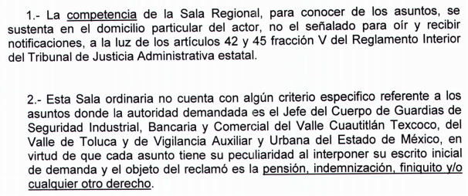

Es de esta forma que dio respuesta al planteamiento sobre los criterios que utiliza EL SUJETO OBLIGADO para dar respuesta al misma, por lo que al haber realizado un pronunciamiento es importante mencionar que como ya ha quedado inmerso en el cuerpo del presente, no se duda de la veracidad aunado a que la normativa dispone lo que de igual forma se ha insertado por lo que se tiene por atenido estos puntos.

Ahora bien, en relación a las sentencias que remitió la autoridad como respuesta, es importante especificar que argumentó que sólo adjuntó esas, porque son con las que cuenta, y señaló que no pone a la vista todas las decisiones jurisdiccionales; toda vez que, se encuentran sujetas a revisión en la Tercera Sección de la Sala Superior del Tribunal de Justicia Administrativa.
Bajo lo anterior, es imprescindible que las respuestas se funden y motiven a efecto de darle certeza jurídica al particular de la negativa de la entrega de la información, ya que no basta sólo el dicho de la autoridad, ya que en el ejercicio del actuar de las autoridades se deben cumplir formalidades que la propia Ley les impone, motivo por el cual es importante señalar lo que disponen los artículos 20, 23 y 164 de la Ley en comento:

“Artículo 20. Ante la negativa del acceso a la información o su inexistencia, el sujeto obligado deberá demostrar que la información solicitada está prevista en alguna de las excepciones contenidas en esta Ley o, en su caso, demostrar que la información no se refiere a alguna de sus facultades, competencias o funciones.

Artículo 23. Son sujetos obligados a transparentar y permitir el acceso a su información y proteger los datos personales que obren en su poder:
. . .
V. Los órganos autónomos;

Artículo 164. El acceso se dará en la modalidad de entrega y, en su caso, de envío elegidos por el solicitante. Cuando la información no pueda entregarse o enviarse en la modalidad solicitada, el sujeto obligado deberá ofrecer otra u otras modalidades de entrega. En cualquier caso, se deberá fundar y motivar la necesidad de ofrecer otras modalidades.”

De lo expuesto, es que la Ley en cita, dispone la obligación de las autoridades a garantizar la transparencia y el derecho humano de acceso a la información pública en posesión de los Sujetos Obligados.

Señala quienes son los Sujetos Obligados que deben sujetarse a la norma, que en el caso específico es el Tribunal de Justicia Administrativa del Estado de México, el cual debe de privilegiar el principio de máxima publicidad de la información.

Aunado, a lo anterior, este Órgano Garante en el ejercicio Constitucional de velar por el pleno cumplimiento del mandato para lo cual fue creado, verifica la plena observancia a lo dispuesto en la Ley de la materia.

De lo anterior es dable ordenar una búsqueda exhaustiva y razonable de la información y entregue las sentencias requeridas en y haga entrega de las mismas en versión pública, cumpliendo las formalidades que para el caso específico y la normativa establecen y que ya se enunciaron en párrafos anteriores, en este sentido se MODIFICA la respuesta del SUJETO OBLIGADO y sólo para el caso de que hayan quedado firmes deberá el Comité de Trasparecía emitir el acuerdo de reserva respectivo, cumpliendo las formalidades que para el caso deben de seguir los Sujetos Obligados aplicando la prueba de daño y señalando el artículo 140, fracción VIII de la Ley de Transparencia y Acceso a la Información Pública del Estado de México y Municipios.

Por último y lo relativo al recurso 02118/INFOEM/IP/RR/2019 el solicitante le requirió al SUJETO OBLIGADO las actas de visitas que se realizaron y copias del libro de registro de ejecución de sentencias para los años de los años 2015, 2016, 2017 y 2018.

Para lo cual, en respuesta, le anexó las actas de visita de verificación de los años 2015, 2016 y la primera de 2017, manifestando que el Comité de Transparencia declaró la inexistencia de las subsecuentes de 2017, ello en virtud de que se realizaron de manera virtual de igual forma sólo se señaló de una vista de 2018 y ya no se pronunció de las otras; sin embargo no adjuntó el Acuerdo respectivo, atento a ello es importante señalar que de acuerdo al estudio previamente establecido en el cuerpo de la presente resolución, es que debe ordenarse una búsqueda exhaustiva y razonable de la información y haga entrega de las mismas al particular y sólo para el caso de que no obren en los archivos deberá declarar la inexistencia de la mismas; toda vez que de acuerdo a sus atribuciones y funciones debe contar con las mismas, de igual forma referente al libro de control e cumplimiento de sentencias lo adjuntó en versión pública; sin embargo, no se da certeza jurídica del porque se testaron o suprimió información por lo que se debe ordenar el Acuerdo del Comité debidamente fundado y motivado, razón por la cual se MODIFICA la respuesta del SUJETO OBLIGADO.

Ahora, analizaremos los presentes medio de impugnación que se insertan en la presente tabla:

Recurso de Revisión | Solicitud | Respuesta | Informe Justificado y alcance al mismo | Cumple
01434/INFOEM/IP/RR/2019 | Quinta Sala Regional del Tribunal de Justicia Administrativa del Estado de México  1.- Cuantos números de amparos se han interpuesto en contra de la Sala Regional y el tercero Jefe De Los Cuerpos De Guardias De Seguridad Industrial, Bancaria Y Comercial Del Valle Cuautitlán-Texcoco, Del Valle De Toluca Y Vigilancia Auxiliar Y Urbana Del Estado De México de los años 2015, 2016, 2017, 2018.  2.-Juicios se presentó amparo en contra de la Sala Regional y el tercero Jefe De Los Cuerpos De Guardias De Seguridad Industrial, Bancaria Y Comercial Del Valle Cuautitlán-Texcoco, Del Valle De Toluca Y Vigilancia Auxiliar Y Urbana Del Estado De México de los años 2015, 2016, 2017, 2018.  3.-Juicios se otorgó o negó amparo en contra de la Sala Regional y el tercero Jefe De Los Cuerpos De Guardias De Seguridad Industrial, Bancaria Y Comercial Del Valle Cuautitlán-Texcoco, Del Valle De Toluca Y Vigilancia Auxiliar Y Urbana Del Estado De México de los años 2015, 2016, 2017, 2018.  4.- copia del libro de registro de juicios de amparo de la Quinta Sala Regional de los años 2015, 2016, 2017, 2018. | En respuesta le manifestó que en esa Sala regional no se tiene registro de ningún juicio que se hayan tramitado por lo manifestado en las solicitudes de acceso a la información pública  En relación a las copias del libro requerido, le señaló que podrá acudir a las oficinas que ocupa el servidor público habilitado competente a efecto de recogerlas en términos de lo que disponen los artículos 20 del Código de Procedimientos Administrativos del Estado de México, y 73 Fracción I y 106 del Código  Financiero, ambos ordenamientos del Estado de México. | Le anexo copia digitalizada del libro de registro de juicios de amparo de la Quinta Sala Regional de los años 2015, 2016, 2017, 2018.  Así como también remitió el Acta del Comité de Transparencia que sustenta la versión pública del libro en cuestión. | Parcialmente
01435/INFOEM/IP/RR/2019 | El número de registro que se tiene en el libro de nombramiento el Jefe De Los Cuerpos De Guardias De Seguridad Industrial, Bancaria Y Comercial Del Valle Cuautitlán-Texcoco, Del Valle De Toluca Y Vigilancia Auxiliar Y Urbana Del Estado De México. 2.- Copia del registro que se tiene en el libro de nombramiento el Jefe De Los Cuerpos De Guardias De Seguridad Industrial, Bancaria Y Comercial Del Valle Cuautitlán-Texcoco, Del Valle De Toluca Y Vigilancia Auxiliar Y Urbana Del Estado De México. 3.- copia del nombramiento del Jefe De Los Cuerpos De Guardias De Seguridad Industrial, Bancaria Y Comercial Del Valle Cuautitlán-Texcoco, Del Valle De Toluca Y Vigilancia Auxiliar Y Urbana Del Estado De México. | Los números de registro que  esta Sala Regional tiene en cuanto al nombramiento del Jefe de los Cuerpos de Guarias de Seguridad,  Industrial, Bancaria y Comercial del Valle Cuautitlán-Texcoco, del Valle de Toluca y Vigilancia  Auxiliar y Urbana del Estado de México, son los siguientes:  LNSI309/2004, el LNS98/2011 el LNS 01/2015; y el LNSI1I20118.  En cuanto a los puntos números 2 y 3, respecto de que se le expidan copias de los nombramientos y  copia del libro, se le hace de conocimiento que dichas copias podrá recogerlas de manera personal en las instalaciones de esta Quinta Sala Regional en día y horas hábiles para ello, lo cual deberá hacerse  previo pago de derechos correspondiente con fundamento en los artículos 20 del Código de  Procedimientos Administrativos y 73 Fracción I y 106 del Código Financiero, ambos ordenamientos  del Estado de México | Le informó que ratifica su respuesta inicial ya que no negó la información le proporciono los números de registro y cuanto a las copias le señaló que puede pasar a recogerlas previo pago de derechos
02114/INFOEM/IP/RR/2019 | 1.- criterios que tiene la Quinta Sala Regional del Tribunal de Justicia Administrativa del Estado de México Para determinar la competencia para conocer asuntos del Jefe De Los Cuerpos De Guardias De Seguridad Industrial, Bancaria Y Comercial Del Valle Cuautitlán-Texcoco, Del Valle De Toluca Y Vigilancia Auxiliar Y Urbana Del Estado De México.  2.- criterios que tiene la Quinta Sala Regional del Tribunal de Justicia Administrativa del Estado de México Para resolver los asuntos del Jefe De Los Cuerpos De Guardias De Seguridad Industrial, Bancaria Y Comercial Del Valle Cuautitlán-Texcoco, Del Valle De Toluca Y Vigilancia Auxiliar Y Urbana Del Estado De México en el que se reclaman pensión, indemnización, finiquito y/o cualquier otro derecho  3.- Copias del juicio en versión publica de las sentencias para pensión, indemnización, finiquito y/o cualquier otro derecho de los años 2017 y 2018. | Le manifestó que el criterio de la Sala es de conformidad con lo que disponen los artículos 228 del Código de Procedimientos Administrativos del Estado de México; 42, 43 y 45 del Reglamento Interior del Tribunal de Justicia Administrativa del Estado de México.  En relación a este punto señaló que es de acuerdo a lo que disponen los artículos 273, fracción VII del Código de Procedimientos Administrativos del Estado de México, los cuales son sobreseer, invalidar o validar lo cual se realiza atendiendo y valorando todas y cada una de las constancias que obran en el expediente  En relación a las sentencias le anexó las mismas de los años 2017, 2018 y 2019 en versión pública, de igual forma le adjuntó el acuerdo que sustenta dicha versión. | Confirma la respuesta en el sentido de la imposibilidad de entregar el Libro de registro de ejecución de los recursos en virtud de no existir el documento de referencia  Mediante alcance al Informe Justificado le manifestó que si bien no existe el libro requerido, bajo un principio de máxima publicidad lo que refiere es el Libro de Control de Cumplimiento de sentencia y ante la imposibilidad de proporcionar en la modalidad requerida porque el documento en cuestión se encuentra empastado y su reproducción no es posible y pone a su consideración en consulta directa. | Parcialmente
02115/INFOEM/IP/RR/2019 | 1.- copias de las actas de visitas de los años de los años 2015, 2016, 2017, 2018  2.- copia del libro de registro ejecución de los recursos de revisión de la Segunda Sección de Sala Superior de los años 2015, 2016, 2017, 2018. | Le adjuntó las actas de las visitas de verificación 2015, 2016, la primera de 2017 y dos de 2018, ellas en versión pública, con el Acuerdo del Comité de Transparencia que aprobó las mismas.  En cuanto a lo referente al libro de registro no se pronunció al respecto. | Le anexó los libros solicitados en versión pública con el acuerdo del comité de transparencia que acordó favorable le emisión de los mismos. | Parcialmente

En primer término en lo referente al recurso de revisión 01434/INFOEM/IP/RR/2019, mediante el cual el particular solicitó de la Sala Quinta lo relativo a los números de amparos se han interpuesto en contra de la Sala y tercero Jefe de los Cuerpos de Guardias de Seguridad Industrial, Bancaria y Comercial del Valle Cuautitlán-Texcoco, del Valle de Toluca y Vigilancia Auxiliar y Urbana del Estado de México de los años 2015, 2016, 2017, 2018, los juicios se presentaron en amparo en contra de la Sala Regional de los mismos años; los juicios que se otorgaron y negaron amparo en contra de la Sala en la temporalidad indicada y copia del libro de registro de juicios de amparo de igual tiempo.

A lo que, en respuesta EL SUJETO OBLIGADO le manifestó al ahora RECURRENTE que dentro de los archivos que ocupa el Servidor Público Habilitado Competente no encontró información requerida en la solicitud respecto de los amparos requeridos, la cual ratificó en Informe Justificado, lo cual constituye un hecho negativo. Así, si se considera el hecho negativo, es obvio que éste no puede fácticamente obrar en los archivos del SUJETO OBLIGADO, ya que no puede probarse por ser lógica y materialmente imposible, en razón de que al no haber generado dicha información, no la posee, no administra, y no cuenta con la misma.

Asimismo, no se trata de un caso por el cual la negación del hecho implique la afirmación del mismo, simplemente se está ante una notoria y evidente inexistencia fáctica de la información solicitada.

Así, y de conformidad con lo establecido en el artículo 12 de la Ley de Transparencia y Acceso a la Información Pública del Estado de México y Municipios EL SUJETO OBLIGADO sólo proporcionará la información que se les requiera y que obre en sus archivos, lo que a contrario sensu significa que no se está obligado a proporcionar lo que no obre en sus archivos; destacando entonces que el Pleno de este Organismo Garante, ha sostenido que ante la presencia de un hecho negativo, resultaría innecesaria una declaratoria de inexistencia en términos de los artículos 19, 169 y 170 de la Ley de la materia, y ante un hecho negativo resultan aplicables la siguiente tesis:

“HECHOS NEGATIVOS, NO SON SUSCEPTIBLES DE DEMOSTRACIÓN.
Tratándose de un hecho negativo, el Juez no tiene por qué invocar prueba alguna de la que se desprenda, ya que es bien sabido que esta clase de hechos no son susceptibles de demostración.
Amparo en revisión 2022/61. José García Florín (Menor). 9 de octubre de 1961. Cinco votos. Ponente: José Rivera Pérez Campos.”

De igual forma, es aplicable el criterio 7/2017, emitido en la Segunda Época por el Instituto Nacional de Transparencia, Acceso a la Información y Protección de Datos Personales, el cual señala lo siguiente:

“Casos en los que no es necesario que el Comité de Transparencia confirme formalmente la inexistencia de la información. La Ley General de Transparencia y Acceso a la Información Pública y la Ley Federal de Transparencia y Acceso a la Información Pública establecen el procedimiento que deben seguir los sujetos obligados cuando la información solicitada no se encuentre en sus archivos; el cual implica, entre otras cosas, que el Comité de Transparencia confirme la inexistencia manifestada por las áreas competentes que hubiesen realizado la búsqueda de la información. No obstante lo anterior, en aquellos casos en que no se advierta obligación alguna de los sujetos obligados para contar con la información, derivado del análisis a la normativa aplicable a la materia de la solicitud; y además no se tengan elementos de convicción que permitan suponer que ésta debe obrar en sus archivos, no será necesario que el Comité de Transparencia emita una resolución que confirme la inexistencia de la información.
Resoluciones:
• RRA 2959/16. Secretaría de Gobernación. 23 de noviembre de 2016. Por unanimidad. Comisionado Ponente Rosendoevgueni Monterrey Chepov.
• RRA 3186/16. Petróleos Mexicanos. 13 de diciembre de 2016. Por unanimidad. Comisionado Ponente Francisco Javier Acuña Llamas.
• RRA 4216/16. Cámara de Diputados. 05 de enero de 2017. Por unanimidad. Comisionada Ponente Areli Cano Guadiana.”

De esta forma, se privilegia el principio de simplicidad y rapidez que rigen las actuaciones de la Autoridades en materia de acceso a la información pública, consagradas en la Ley de Transparencia y Acceso a la Información Pública del Estado de México y Municipios, en sus artículos 2, fracciones I y II, 150 y 173, que señalan:

“Artículo 2. Son objetivos de esta Ley:
I. Establecer la competencia, operación y funcionamiento del Instituto, en materia de transparencia y acceso a la información;
II. Proveer lo necesario para garantizar a toda persona el derecho de acceso a la información pública, a través de procedimientos sencillos, expeditos, oportunos y gratuitos, determinando las bases mínimas sobre las cuales se regirán los mismos;

Artículo 150. El procedimiento de acceso a la información es la garantía primaria del derecho en cuestión y se rige por los principios de simplicidad, rapidez gratuidad del procedimiento, auxilio y orientación a los particulares, así como atención adecuada a las personas con discapacidad y a los hablantes de lengua indígena con el objeto de otorgar la protección más amplia del derecho de las personas.

Artículo 173. Sin perjuicio de lo anteriormente establecido, el procedimiento de acceso a la información se rige por los siguientes principios:
I. Simplicidad y rapidez;
II. Gratuidad del procedimiento; y
III. Auxilio y orientación a los particulares.”

En razón de lo anterior, y de conformidad con lo establecido en el artículo 12 párrafo segundo de la Ley de Transparencia y Acceso a la Información Pública del Estado de México y Municipios EL SUJETO OBLIGADO sólo proporcionará la información que obra en sus archivos, y como se desprendió de la respuesta, no obra en sus archivos la información requerida por EL RECURRENTE.
Ahora bien, en cuanto a los libros solicitados por el particular EL SUJETO OBLIGADO fue omiso en responder; sin embargo, es mediante Informe Justificado que anexó los libros requeridos, los cuales no se pusieron a la vista en razón de que salen incompletos, no se puede advertir la fecha que se realizó el registro de los mismos, salen ilegibles y se encuentran testadas, en la que anexó el acuerdo del Comité de Transparencia que aprobó la versión, pero del que se advierte no se siguieron las formalidades que para tal efecto la Ley de Transparencia dispone y que ha quedado asentado en párrafos que anteceden, bajo lo cual, y de acuerdo a la diligencia para mejor proveer y en un ejercicio de máxima publicidad con el objeto de que el particular acceda a su derecho constitucional y se garantice el pleno ejercicio es que se debe ordenar la consulta directa, no sin dar cumplimiento a la normativa que se ha plasmado en la presente resolución.

En razón de lo expuesto, es que se MODIFICA la respuesta proporcionada por EL SUJETO OBLIGADO y ponga en consulta directa los libros de registro de juicios de amparo de la Quinta Sala Regional de los años 2015 a 2018.

Ahora bien, en relación al recurso de revisión 01435/INFOEM/IP/RR/2019, por medio del cual, requiere el particular del SUJETO OBLIGADO que le proporcione los números de registros que se tiene en el libro de nombramientos del Jefe de los Cuerpos de Guardias de Seguridad Industrial, Bancaria y Comercial del Valle Cuautitlán-Texcoco, del Valle de Toluca y Vigilancia Auxiliar y Urbana del Estado de México; copia de dicho registro; así como, del nombramiento en cuestión.

Atento a lo anterior, es que en respuesta le señaló los números de registro solicitados y respecto de las copias le señaló que podía pasar a recogerlas al domicilio del servidor público habilitado competente previo pago de derechos.

Respuesta del SUJETO OBLIGADO que ratificó mediante Informe Justificado, por lo que no se consideró oportuno poner a disposición del particular ya que en nada abona a la entrega de la información al reiterar el pago de derechos correspondiente en términos de lo que dispone el Código Financiero del Estado de México y Municipios.

En relación al número de registro del nombramiento en comentó EL SUJETO OBLIGADO atendió el requerimiento ya que le proporcionó los mismos ya que señaló que LNSI309/2004, el LNS98/2011 el LNS 01/2015; y el LNSI1I20118, con lo que dio acceso a lo peticionado por el particular.

Ahora bien, en relación a la copia del libro de registro y nombramiento, la Autoridad le señaló que debía de realizar el pago de derechos por concepto de escaneo de conformidad con el Código Financiero del Estado de México y Municipios, de lo cual es la inconformidad del particular.

En este sentido, es importante señalar lo que establece el artículo 174 de la Ley de Transparencia y Acceso a la Información Pública del Estado de México y Municipios:

“Artículo 174. En caso de existir costos para obtener la información deberán cubrirse de manera previa a la entrega y no podrán ser superiores a la suma de:
I. El costo de los materiales utilizados en la reproducción de la información;
II. El costo de envío, en su caso; y
III. El pago de la certificación de los documentos, cuando proceda.
Las cuotas de los derechos aplicables deberán establecerse, en su caso, en el Código Financiero del Estado de México y Municipios y demás disposiciones jurídicas aplicables, las cuales se publicarán en los sitios de internet de los sujetos obligados.
En su determinación se deberá considerar que los montos permitan o faciliten el ejercicio del derecho de acceso a la información.
Los sujetos obligados a los que no les sea aplicable el Código Financiero del Estado de México y Municipios deberán establecer cuotas que no sean mayores a las dispuestas en dicho ordenamiento.
La información deberá ser entregada sin costo, cuando implique la entrega de no más de veinte hojas simples.
Las unidades de transparencia podrán exceptuar el pago de reproducción y envío atendiendo a las circunstancias socioeconómicas del solicitante, en términos de los lineamientos que expida el Instituto.”

De lo anterior, se desprende que EL SUJETO OBLIGADO no motivó su respuesta, ya que sólo manifestó que debía cubrir el pago correspondiente que si bien fundamento no expresó lo argumentos que consideró para ello.

Esto es, no le justificó el cobro de las mismas, ya que la norma en la materia que rige la actuación de la materia establece que las causas por las que se debe realizar el pago respectivo; sin embargo, la misma Ley dispone que cuando no la información no implique más de veinte hojas serian sin el pago.

De lo anterior, dada la falta de motivación y fundamentación del por qué procede el cobro de derechos y toda vez que la modalidad de entrega fue a través del SAIMEX es que se ordena la entrega de la información sin costo.

En atención al recurso de revisión número 02114/INFOEM/IP/RR/2019, mediante el cual se requirió al SUJETO OBLIGADO por parte del particular los criterios que tiene la Quinta Sala Regional del Tribunal de Justicia Administrativa del Estado de México para determinar la competencia para conocer y resolver los asuntos del Jefe de los Cuerpos de Guardias De Seguridad Industrial, Bancaria y Comercial del Valle Cuautitlán-Texcoco, del Valle de Toluca y Vigilancia Auxiliar y Urbana del Estado de México; así como, copias del juicio en versión publica de las sentencias para pensión, indemnización, finiquito y/o cualquier otro derecho de los años 2017 y 2018.

Mediante respuesta el SUJETO OBLIGADO le informó al particular que es de conformidad con lo que disponen los artículos 43 y 45 del Reglamento Interior del Tribunal de Justicia Administrativa del Estado de México; bajo lo cual, es se inserta lo expuesto por la autoridad:

“Artículo 43.- La Quinta Sala Regional residirá en el municipio de Nezahualcóyotl. Conocerá de los juicios administrativos que se promuevan en contra de los actos y disposiciones generales de carácter administrativo o fiscal que dicten, ordenen, ejecuten o traten de ejecutar las autoridades del Poder Ejecutivo del Estado, de los municipios y de los organismos auxiliares de carácter estatal y municipal, cuando el domicilio del actor se ubique en los municipios de: Amecameca, Atlautla, Ayapango, Cocotitlán, Chalco, Chicoloapan, Chimalhuacán, Ecatzingo, Ixtapaluca, Juchitepec, La Paz, Nezahualcóyotl, Ozumba, Temamatla, Tenango del Aire, Tepetlixpa, Tlalmanalco y Valle de Chalco Solidaridad.
Artículo 45.- Para efectos de determinar la competencia de las Salas Regionales, se entenderá como domicilio de la parte actora, lo siguiente:
I. Tratándose de juicios en contra de actos o resoluciones que estén relacionados con bienes inmuebles, conocerá la Sala Regional que tenga competencia en el municipio donde esté ubicado el inmueble vinculado con la materia del conflicto;
II. Respecto de los juicios en contra de actos o resoluciones que están relacionados con empresas, comercios, industrias o actividades profesionales, conocerá la Sala Regional que tenga competencia en el municipio donde esté ubicada la negociación correspondiente;
III. Tocante a juicios en contra de actos o resoluciones que decidan el procedimiento administrativo con base en la Ley General de Responsabilidades Administrativas y la Ley de Responsabilidades Administrativas del Estado de México y Municipios u otras disposiciones que regulen procedimientos disciplinarios impuestos a las servidoras y los servidores públicos, conocerá la Sala Regional que tenga competencia en el municipio donde esté ubicada la oficina en la que presta o prestaba sus servicios la servidora y el servidor público o persona inconforme;
IV. Referente a juicios en contra de resoluciones emitidas por autoridades de tránsito que impongan sanciones a las personas que conduzcan vehículos, por violaciones a las disposiciones de tránsito y transporte, conocerá la Sala Regional que tenga competencia en el municipio donde se cometió la infracción materia de la sanción;
V. Por lo que corresponde a los juicios en contra de los demás actos o resoluciones administrativas o fiscales, conocerá la Sala Regional que tenga competencia en el municipio donde se encuentre el domicilio particular del inconforme, de acuerdo con las disposiciones del Código Civil del Estado de México; y En caso de que no haya elementos para determinar el domicilio del particular, la competencia de la Sala se determinara a prevención.

Es de esta forma, que EL SUJETO OBLIGADO señaló la normatividad que rige su actuación y que de acuerdo a ello, es que debe conocer de los juicios en el ámbito de su aplicabilidad, de acuerdo a su circunscripción territorial, y la competencia de los asuntos que debe conocer, por lo que se da cumplimiento al derecho de acceso a la información, ya que al haber realizado un pronunciamiento es que esta autoridad no puede dudar de la veracidad, argumentación jurídica que ya obra en la presente y que se tiene por reproducida para los efectos legales.

En relación al punto referente a los criterios para resolver, EL SUJETO OBLIGADO manifestó que es de acuerdo a lo que dispone el Código de Procedimientos Administrativos del Estado de México, en su artículo 273, fracción VII que señala:

“Artículo 273.- Las sentencias que dicten las salas del Tribunal deberán contener:
. . .
VII. Los puntos resolutivos, en los que se expresarán: la declaratoria de sobreseimiento del juicio; los actos cuya validez se reconozca o cuya invalidez se declare; la reposición del procedimiento que se ordene; los términos de la modificación del acto impugnado; la validez o invalidez de la disposición legal, cuando sea procedente, y la condena que, en su caso, se decrete.”

En atención a lo anterior, es que EL SUJETO OBLIGADO se pronunció respecto de la información requerida y que al igual que lo expuesto en párrafos arriba citados, esta autoridad no tiene facultades para dudar de lo expresado por la Autoridad, por lo que se tiene por atendido el requerimiento.

En relación a las sentencias que se pidieron, EL SUJETO OBLIGADO; si bien, le anexó las sentencias de 2017 y 2018 en versión pública y el acuerdo que emitió el Comité de Transparencia que autorizó dicha versión, lo cierto es que, no fundó ni motivó el mismo, no dando certeza al particular de que lo que se testó encuadra en los supuestos de la Ley de Transparencia y Acceso a la Información Pública del Estado de México y Municipios, por lo que se debe ordenar al SUJETO OBLIGADO de cumplimiento a la normativa en supra señalada y haga entrega al particular el Acta correspondiente a momento de dar cumplimiento a la presente resolución y por consiguiente se MODIFICA la respuesta.

En atención al recurso de revisión número 02115/INFOEM/IP/RR/2019, por el cual el particular solicitó al SUJETO OBLIGADO copias de las actas de visitas de verificación de los años de los años 2015, 2016, 2017 y 2018; así como, del libro de registro ejecución de los recursos de revisión de la Segunda Sección de Sala Superior de los mismos años.

En respuesta EL SUJETO OBLIGADO le adjuntó las actas de las visitas de verificación 2015, 2016, la primera de 2017 y dos de 2018, ellas en versión pública, con el Acuerdo del Comité de Transparencia que aprobó las mismas.

En cuanto a lo referente al libro de registro no se pronunció al respecto, siendo hasta el Informe Justificado que adjuntó las copias del mismo de los años 2017 y 2018, con el acuerdo emitido por el Comité de Transparencia que sustenta las mismas.

Es importante precisar, que el acuerdo de referencia no se ajusta a lo que dispone la norma para la emisión de estos actos jurídicos ya que como se ha señalado en párrafos anteriores EL SUJETO OBLIGADO se debe regir por lo que dispone la norma para tal efecto, por lo que es dable MODIFICAR la respuesta y ordenar el Acuerdo del Comité debidamente fundado y motivado, protegiendo en todo momento los datos confidenciales que obran en los documentos de referencia.

Ahora bien, continuando con el análisis de los presentes recursos, que a continuación se enuncian en la presente tabla:

Recurso de Revisión | Solicitud | Respuesta | Informe Justificado y alcance al mismo | Cumple
01437/INFOEM/IP/RR/2019 | Sexta Sala Regional del Tribunal de Justicia Administrativa del Estado de México  1.- criterios que tiene la Sexta Sala Regional del Tribunal de Justicia Administrativa del Estado de México Para determinar la competencia para conocer asuntos del Jefe De Los Cuerpos De Guardias De Seguridad Industrial, Bancaria Y Comercial Del Valle Cuautitlán-Texcoco, Del Valle De Toluca Y Vigilancia Auxiliar Y Urbana Del Estado De México.  2.- criterios que tiene la Quinta Sala Regional del Tribunal de Justicia Administrativa del Estado de México Para resolver los asuntos del Jefe De Los Cuerpos De Guardias De Seguridad Industrial, Bancaria Y Comercial Del Valle Cuautitlán-Texcoco, Del Valle De Toluca Y Vigilancia Auxiliar Y Urbana Del Estado De México en el que se reclaman pensión, indemnización, finiquito y/o cualquier otro derecho  3.- Copias del juicio en versión publica de las sentencias para pensión, indemnización, finiquito y/o cualquier otro derecho de los años 2017 y 2018. | En respuesta le manifestó que de conformidad con el artículo 12 de la Ley de la materia no está obligado a procesar o resumir la información, en cuanto a las copias de juicios de sentencias que requirió le solicitó acudir a las oficinas que ocupa el servidor público habilitado competente a consultar las mismas. | Le ratificó la respuesta inicial  Es mediante alcance al Informe Justificado que cambia el sentido de la respuesta y le señala que la actuación de la sala se rige por los artículos 22 y 173 del Código de Procedimientos Administrativos del Estado de México | NO
01438/INFOEM/IP/RR/2019 | 1.- Cuantos números de amparos se han interpuesto en contra de la Sala Regional y el tercero Jefe De Los Cuerpos De Guardias De Seguridad Industrial, Bancaria Y Comercial Del Valle Cuautitlán-Texcoco, Del Valle De Toluca Y Vigilancia Auxiliar Y Urbana Del Estado De México de los años 2015, 2016, 2017, 2018.  2.-Juicios se presentó amparo en contra de la Sala Regional y el tercero Jefe De Los Cuerpos De Guardias De Seguridad Industrial, Bancaria Y Comercial Del Valle Cuautitlán-Texcoco, Del Valle De Toluca Y Vigilancia Auxiliar Y Urbana Del Estado De México de los años 2015, 2016, 2017, 2018.  3.-Juicios se otorgó o negó amparo en contra de la Sala Regional y el tercero Jefe De Los Cuerpos De Guardias De Seguridad Industrial, Bancaria Y Comercial Del Valle Cuautitlán-Texcoco, Del Valle De Toluca Y Vigilancia Auxiliar Y Urbana Del Estado De México de los años 2015, 2016, 2017, 2018.  4.- copia del libro de registro de juicios de amparo de la sexta Sala Regional de los años 2015, 2016, 2017, 2018. | En respuesta le manifestó que de conformidad con el artículo 12 de la Ley de la materia no está obligado a procesar o resumir la información, en cuanto a las copias del libro de registro de juicios de amparo que requirió le solicitó acudir a las oficinas que ocupa el servidor público habilitado competente a consultar las mismas. | Ratificó la respuesta inicial de que no se puede atender la solicitud de información porque no puede procesar  De igual forma deberá acudir a consultar los libros de registro de juicios de amparo de la sexta Sala Regional de los años 2015, 2016, 2017, 2018. | NO
01439/INFOEM/IP/RR/2019 | El número de registro que se tiene en el libro de nombramiento el Jefe De Los Cuerpos De Guardias De Seguridad Industrial, Bancaria Y Comercial Del Valle Cuautitlán-Texcoco, Del Valle De Toluca Y Vigilancia Auxiliar Y Urbana Del Estado De México. 2.- Copia del registro que se tiene en el libro de nombramiento el Jefe De Los Cuerpos De Guardias De Seguridad Industrial, Bancaria Y Comercial Del Valle Cuautitlán-Texcoco, Del Valle De Toluca Y Vigilancia Auxiliar Y Urbana Del Estado De México. 3.- copia del nombramiento del Jefe De Los Cuerpos De Guardias De Seguridad Industrial, Bancaria Y Comercial Del Valle Cuautitlán-Texcoco, Del Valle De Toluca Y Vigilancia Auxiliar Y Urbana Del Estado De México. | En respuesta le manifestó que de conformidad con el artículo 12 de la Ley de la materia no está obligado a procesar o resumir la información, en cuanto a las copias del libro de registro que requirió le solicitó acudir a las oficinas que ocupa el servidor público habilitado competente a consultar las mismas. | Ratifico la respuesta | NO
01440/INFOEM/IP/RR/2019 | 1.- copias de las actas de visitas de los años de los años 2015, 2016, 2017, 2018  2.- copia del libro de registro ejecución de los recursos de revisión de la Sexta Sección de Sala Superior de los años 2015, 2016, 2017, 2018. | En respuesta le anexo las actas de verificación de los ejercicios 2015, 2016 y la primera de 2017, argumentado que mediante acuerdo del Comité de Transparencia se declaró la inexistencia de las visitas virtuales de ese año, en cuanto a 2018, señaló que no se realizaron visitas | Le anexó el acuerdo del Comité de Transparencia que declaró la inexistencia de las actas de visitas virtuales del ejercicio 2017
01441/INFOEM/IP/RR/2019 | 1.- números de juicios de los años 2015, 2016, 2017, 2018 y 2019 en contra el Jefe De Los Cuerpos De Guardias De Seguridad Industrial, Bancaria Y Comercial Del Valle Cuautitlán-Texcoco, Del Valle De Toluca Y Vigilancia Auxiliar Y Urbana Del Estado De México.  2.- Con base a lo anterior cuantos se resolvieron a favor del particular  3.- Cuantos se resolvieron a favor del Jefe De Los Cuerpos De Guardias De Seguridad Industrial, Bancaria Y Comercial Del Valle Cuautitlán-Texcoco, Del Valle De Toluca Y Vigilancia Auxiliar Y Urbana Del Estado De México. | En respuesta le manifestó que de conformidad con el artículo 12 de la Ley de la materia no está obligado a procesar o resumir la información | Ratificó su respuesta | NO

En razón de lo anterior, y en virtud de que EL SUJETO OBLIGADO no dio respuesta a los planteamientos referidos en las solicitudes de información en los recursos 01437/INFOEM/IP/RR/2019, 01438/INFOEM/IP/RR/2019, 01439/INFOEM/IP/RR/2019 y 01441/INFOEM/IP/RR/2019, es que se analizaran en forma conjunta, por lo que atendiendo a que se le requirió diversa información relativa al servidor público en supra indicado, se entiende por negada la misma, por lo que debe señalarse lo que dispone la Ley de Transparencia y Acceso a la Información Pública:

“Artículo 1. La presente Ley es de orden público e interés general, es reglamentaria de los párrafos décimo séptimo, décimo octavo y décimo noveno del artículo 5 de la Constitución Política del Estado Libre y Soberano de México.
Tiene por objeto establecer los principios, bases generales y procedimientos para tutelar y garantizar la transparencia y el derecho humano de acceso a la información pública en posesión de los sujetos obligados.
. . .
XLI. Sujetos obligados: Cualquier autoridad, entidad, órgano y organismo de los Poderes Ejecutivo, Legislativo y Judicial, órganos autónomos, partidos políticos, fideicomisos y fondos públicos estatales y municipales, así como del gobierno y de la administración pública municipal y sus organismos descentralizados, asimismo de cualquier persona física, jurídico colectiva o sindicato que reciba y ejerza recursos públicos o realice actos de autoridad en el ámbito estatal y municipal, que deba cumplir con las obligaciones previstas en la presente Ley;

Artículo 4. El derecho humano de acceso a la información pública es la prerrogativa de las personas para buscar, difundir, investigar, recabar, recibir y solicitar información pública, sin necesidad de acreditar personalidad ni interés jurídico.
Toda la información generada, obtenida, adquirida, transformada, administrada o en posesión de los sujetos obligados es pública y accesible de manera permanente a cualquier persona, en los términos y condiciones que se establezcan en los tratados internacionales de los que el Estado mexicano sea parte, en la Ley General, la presente Ley y demás disposiciones de la materia, privilegiando el principio de máxima publicidad de la información.
Solo podrá ser clasificada excepcionalmente como reservada temporalmente por razones de interés público, en los términos de las causas legítimas y estrictamente necesarias previstas por esta Ley.
Los sujetos obligados deben poner en práctica, políticas y programas de acceso a la información que se apeguen a criterios de publicidad, veracidad, oportunidad, precisión y suficiencia en beneficio de los solicitantes.
Artículo 7. El Estado de México garantizará el efectivo acceso de toda persona a la información en posesión de cualquier entidad, autoridad, órgano y organismo de los poderes Ejecutivo, Legislativo y Judicial, órganos autónomos, partidos políticos, fideicomisos y fondos públicos, así como de cualquier persona física, jurídico colectiva o sindicato que reciba y ejerza recursos públicos o realice actos de autoridad en el ámbito de competencia del Estado de México y sus municipios.
Artículo 20. Ante la negativa del acceso a la información o su inexistencia, el sujeto obligado deberá demostrar que la información solicitada está prevista en alguna de las excepciones contenidas en esta Ley o, en su caso, demostrar que la información no se refiere a alguna de sus facultades, competencias o funciones.

Artículo 23. Son sujetos obligados a transparentar y permitir el acceso a su información y proteger los datos personales que obren en su poder:
. . .
V. Los órganos autónomos;

Artículo 164. El acceso se dará en la modalidad de entrega y, en su caso, de envío elegidos por el solicitante. Cuando la información no pueda entregarse o enviarse en la modalidad solicitada, el sujeto obligado deberá ofrecer otra u otras modalidades de entrega. En cualquier caso, se deberá fundar y motivar la necesidad de ofrecer otras modalidades.”

De lo expuesto, es que la Ley en cita, dispone la obligación de las autoridades a garantizar la transparencia y el derecho humano de acceso a la información pública en posesión de los Sujetos Obligados.
Señala quienes son los Sujetos Obligados que deben sujetarse a la norma, que en el caso específico es el Tribunal de Justicia Administrativa del Estado de México, el cual debe de privilegiar el principio de máxima publicidad de la información.

Aunado, a lo anterior, este Órgano Garante en el ejercicio Constitucional de velar por el pleno cumplimiento del mandato para lo cual fue creado, verifica la plena observancia a lo dispuesto en la Ley de la materia.

Bajo lo cual, es importante señalar, que ante la negativa de la información, es responsabilidad del SUJETO OBLIGADO de justificar la misma de manera fundada y motivada, siendo un deber legal el de dar certeza jurídica a los particulares, de que la información encuadra en la normativa y que si bien no pueden acceder a la misma es en razón se debe a la imposibilidad de las autoridades de dar cumplimiento, de acuerdo a sus atribuciones y funciones.

En razón de esto, es importante que EL SUJETO OBLIGADO se sujete a lo que señala la Ley de Transparencia señalada y demás normatividad que para el efecto se emitan como se observa a continuación:

“Artículo 13. El Instituto, en el ámbito de sus atribuciones, deberá suplir cualquier deficiencia para garantizar el ejercicio del derecho de acceso a la información.”

A lo que, con el objeto de garantizar el pleno ejercicio de las personas de acceder a la información y que de acuerdo a que ellos no son expertos en la materia, se de suplir la deficiencia para garantizar el acceso a la información pública.

En este sentido, es preciso señalar el Criterio 16/17, emitido por el Instituto Nacional de Transparencia y Acceso a la Información Pública y Protección de Datos Personales, que a la letra señala:

“Expresión documental. Cuando los particulares presenten solicitudes de acceso a la información sin identificar de forma precisa la documentación que pudiera contener la información de su interés, o bien, la solicitud constituya una consulta, pero la respuesta pudiera obrar en algún documento en poder de los sujetos obligados, éstos deben dar a dichas solicitudes una interpretación que les otorgue una expresión documental.
Resoluciones:
RRA 0774/16. Secretaría de Salud. 31 de agosto de 2016. Por unanimidad. Comisionada Ponente María Patricia Kurczyn Villalobos.
RRA 0143/17. Universidad Autónoma Agraria Antonio Narro. 22 de febrero de 2017. Por unanimidad. Comisionado Ponente Oscar Mauricio Guerra Ford.
RRA 0540/17. Secretaría de Economía. 08 de marzo del 2017. Por unanimidad
Comisionado Ponente Oscar Mauricio Guerra Ford.”

Esto es, es deber de las Autoridades interpretar en un ejercicio pro persona a favor del particular lo que desea conocer y si este obra en un documento en posesión del SUJETO OBLIGADO ya sea porque lo generó, lo posee o lo administra y obra en los archivos del mismo.

Bajo lo anteriormente expuesto, y en virtud de que de acuerdo a la interpretación de la propia Ley de la materia, son Sujeto Obligados Cualquier autoridad, entidad, órgano y organismo de los Poderes Ejecutivo, Legislativo y Judicial, órganos autónomos, partidos políticos, fideicomisos y fondos públicos estatales y municipales, así como del gobierno y de la administración pública municipal y sus organismos descentralizados, asimismo de cualquier persona física, jurídico colectiva o sindicato que reciba y ejerza recursos públicos o realice actos de autoridad en el ámbito estatal y municipal, que deba cumplir con las obligaciones previstas en la norma.

Refuerza lo anterior, le tesis Jurisprudencial emitida por Cuarto Tribunal Colegiado en Materia Administrativa del Primer Circuito, número 2002944, que dispone:

“ACCESO A LA INFORMACIÓN. IMPLICACIÓN DEL PRINCIPIO DE MÁXIMA PUBLICIDAD EN EL DERECHO FUNDAMENTAL RELATIVO.
Del artículo 6o. de la Constitución Política de los Estados Unidos Mexicanos se advierte que el Estado Mexicano está constreñido a publicitar sus actos, pues se reconoce el derecho fundamental de los ciudadanos a acceder a la información que obra en poder de la autoridad, que como lo ha expuesto el Pleno de la Suprema Corte de Justicia de la Nación en la tesis P./J. 54/2008, publicada en el Semanario Judicial de la Federación y su Gaceta, Novena Época, Tomo XXVII, junio de 2008, página 743, de rubro: "ACCESO A LA INFORMACIÓN. SU NATURALEZA COMO GARANTÍAS INDIVIDUAL Y SOCIAL.", contiene una doble dimensión: individual y social. En su primer aspecto, cumple con la función de maximizar el campo de la autonomía personal, posibilitando el ejercicio de la libertad de expresión en un contexto de mayor diversidad de datos, voces y opiniones, mientras que en el segundo, brinda un derecho colectivo o social que tiende a revelar el empleo instrumental de la información no sólo como factor de autorrealización personal, sino como un mecanismo de control institucional, pues se trata de un derecho fundado en una de las características principales del gobierno republicano, que es la publicidad de los actos de gobierno y la transparencia en el actuar de la administración, conducente y necesaria para la rendición de cuentas. Por ello, el principio de máxima publicidad incorporado en el texto constitucional, implica para cualquier autoridad, realizar un manejo de la información bajo la premisa inicial que toda ella es pública y sólo porexcepción, en los casos expresamente previstos en la legislación secundaria y justificados bajo determinadas circunstancias, se podrá clasificar como confidencial o reservada, esto es, considerarla con una calidad diversa.
CUARTO TRIBUNAL COLEGIADO EN MATERIA ADMINISTRATIVA DEL PRIMER CIRCUITO.
Amparo en revisión 257/2012. Ruth Corona Muñoz. 6 de diciembre de 2012. Unanimidad de votos. Ponente: Jean Claude Tron Petit. Secretaria: Mayra Susana Martínez López.”

Si bien es cierto, el servidor público habilitado competente señaló lo que a su decir existe imposibilidad de entregar la información; lo cierto es, que los demás servidores de las diferente áreas del SUJETO OBLIGADO, si entregaron la información que obra en sus archivos, por lo que debe ordenarse la entrega de la misma, no sin pasar por alto las formalidades que deben seguir, para la entrega en versión pública y también como ya ha quedado asentado en el cuerpo de la presente la consulta directa de los libros de registro, de sentencias de los ejercicios de 2015 a 2018.
En relación al recurso de revisión número 01440/INFOEM/IP/RR/2019, por el que requiere copias de las actas de visitas y del libro de registro ejecución de los recursos de revisión de los años de los años 2015, 2016, 2017 y 2018, al SUJETO OBLIGADO, éste mediante respuesta le anexó las actas de los años 2015, 2016 y la primera de 2017, manifestando que respecto de dos de 2017, le adjunto el Acuerdo de Comité de Transparencia en el que se declaró la inexistencia de la información relativa a 2017 y en cuanto a las actas de 2018, señalo que en ese año en lo que se refiere a la Sala Sexta no se practicó ninguna.

Bajo lo anterior, y de conformidad con lo que se ha venido asentado en el cuerpo de la presente es que debe ordenarse una búsqueda exhaustiva y razonable de la información ya que como se plasmó aunque fueron revisiones virtuales todo acto de autoridad debe constar en un documento de acuerdo a sus atribuciones y funciones y solo para el caso de no encontrar la misma deber emitir el Acuerdo de Inexistencia debidamente fundado y motivado dando certeza al particular de las causas que originaron que la autoridad no cuenta con la información.

Por cuanto hace a las visitas de verificación de 2018, EL SUJETO OBLIGADO manifestó que no se han practicado en dicha sala por lo que no es posible entregarlas, en virtud de que no se han generado, por lo que se constituye un hecho negativo, que de acuerdo a los argumentos expuestos no se puede ordenar la misma por lógica y materialmente imposible.

En relación a libro de registro ejecución de los recursos de revisión de los años de los años 2015, 2016, 2017, 2018, le manifestó que no cuenta con el pero en un principio de máxima publicidad es que le informa que se denomina Libro de Procedimiento de Cumplimiento de Sentencias el cual por la falta de personal humano para llevar a cabo el fotocopiado y digitalización del mismo es que no es posible entregar la información, atento a ello y de acuerdo a lo expuesto es que se verifico la imposibilidad técnica para llevar a cabo lo anterior y e procedente la consulta directa de la información, con las formalidades que la norma señala para tal efecto y que quedó asentada en párrafos anteriores.

Es de lo expuesto en el cuerpo de la presente, que se actualiza la causal de procedencia establecida en el artículo 179, fracciones I y VIII de la Ley de Transparencia y Acceso a la Información Pública del Estado de México y Municipios.

Atento a lo anterior, de conformidad con el artículo 186, fracción III de la Ley de Transparencia y Acceso a la Información Pública del Estado de México y Municipios, se determina REVOCAR la respuesta a la solicitud de acceso a la información pública 00023/TRIJAEM/IP/2019 y MODIFICAR la respuesta a la solicitud 00019/TRIJAEM/IP/2019, emitidas por EL SUJETO OBLIGADO.

Así, con fundamento en lo prescrito en los artículos 5, párrafos vigésimo, vigésimo primero y vigésimo segundo, fracciones IV y V de la Constitución Política del Estado Libre y Soberano de México; 2 fracción II, 29, 36, fracciones I y II, 176, 178, 179, 181, 185, 186, 188 y 192, fracción III de la Ley de Transparencia y Acceso a la Información Pública del Estado de México y Municipios, este Pleno:
R E S U E L V E
PRIMERO. Resultan parcialmente fundadas las razones o motivos de inconformidad planteadas por EL RECURRENTE en los recursos de revisión 01432/INFOEM/IP/RR/2019, 01433/INFOEM/IP/RR/2019, 01434/INFOEM/IP/RR/2019, 01435/INFOEM/IP/RR/2019, 01442/INFOEM/IP/RR/2019, 01443/INFOEM/IP/RR/2019, 02110/INFOEM/IP/RR/2019, 02111/INFOEM/IP/RR/2019, 02112/INFOEM/IP/RR/2019, 02113/INFOEM/IP/RR/2019, 02114/INFOEM/IP/RR/2019, 02115/INFOEM/IP/RR/2019, 02116/INFOEM/IP/RR/2019, 02117/INFOEM/IP/RR/2019, 02118/INFOEM/IP/RR/2019; fundadas en los recursos 01437/INFOEM/IP/RR/2019, 01438/INFOEM/IP/RR/2019, 01439/INFOEM/IP/RR/2019, 01440/INFOEM/IP/RR/2019, 01441/INFOEM/IP/RR/2019; e infundadas en los recursos 01444/INFOEM/IP/RR/2019, 01445/INFOEM/IP/RR/2019 y 01447/INFOEM/IP/RR/2019, en términos del Considerando QUINTO de esta Resolución.

SEGUNDO. Se MODIFICAN las respuestas del SUJETO OBLIGADO en las solicitudes de acceso a la información pública 00034/TRIJAEM/IP/2019, 00033/TRIJAEM/IP/2019, 00030/TRIJAEM/IP/2019, 00029/TRIJAEM/IP/2019, 00022/TRIJAEM/IP/2019, 00018/TRIJAEM/IP/2019, 00037/TRIJAEM/IP/2019, 00038/TRIJAEM/IP/2019, 00036/TRIJAEM/IP/2019, 00035/TRIJAEM/IP/2019, 00032/TRIJAEM/IP/2019, 00031/TRIJAEM/IP/2019, 00021/TRIJAEM/IP/2019, 00020/TRIJAEM/IP/2019, 00019/TRIJAEM/IP/2019; se REVOCAN las respuestas a las solicitudes 00027/TRIJAEM/IP/2019, 00025/TRIJAEM/IP/2019, 00024/TRIJAEM/IP/2019, 00026/TRIJAEM/IP/2019, 00023/TRIJAEM/IP/2019, y CONFIRMAN las respuestas dadas a las solicitudes números 00016/TRIJAEM/IP/2019, 00015/TRIJAEM/IP/2019 y 00013/TRIJAEM/IP/2019, en términos del Considerando QUINTO y, haga entrega y permita al RECURRENTE, de lo siguiente:

- De la Segunda Sección de la Sala Superior:
Consulta directa
- Los libros de registro de los juicios de amparo, de procedimiento de cumplimiento de sentencias y de registro de recurso de revisión, en versión pública, del periodo comprendido de los años de 2015 a 2018.

A efecto de dar cumplimiento al inciso anterior EL SUJETO OBLIGADO deberá indicarle día, hora, lugar y servidor público que dar acceso a la consulta de la información.

Vía SAIMEX
- Las actas de visitas de verificación faltantes de los años 2017 y 2018, de ser procedente en versión pública, previa búsqueda exhaustiva y razonable.

- El Acuerdo del Comité de Transparencia mediante el que se aprobó la versión pública de las actas remitidas en respuesta.

Para el caso de no localizar la información del inciso b), el Comité de Transparencia deberá emitir el Acuerdo de Inexistencia en términos de los artículos 49, fracciones II y XIII, 169 y 170 de la Ley de Transparencia y Acceso a la Información Pública del Estado de México y Municipios, debiendo notificarlo al RECURRENTE, al momento de dar cumplimiento a la presente resolución.
Debiendo notificar al RECURRENTE el Acuerdo de Clasificación de la información que emita el Comité de Transparencia con motivo de la versión pública, respecto de los incisos a) y b).

- De la Tercera Sección de la Sala Superior:
Vía SAIMEX
- El Acuerdo del Comité de Transparencia que sustente la versión pública de los libros de registro de juicios de amparo y de recursos de revisión, entregados en respuestas.
- Las sentencias definitivas para pensión, indemnización, finiquito y/o cualquier otro derecho, respecto de los asuntos del Jefe de los Cuerpos de Guardias de Seguridad Industrial, Bancaria y Comercial del Valle Cuautitlán-Texcoco, del Valle de Toluca y Vigilancia Auxiliar y Urbana del Estado de México, de los años 2017 y 2018, en versión pública.
- Las actas de visitas faltantes, de los años 2017 y 2018, de ser procedente en versión pública, previa búsqueda exhaustiva y razonable.
En consulta directa
- Los libros de registro de ejecución de sentencias, de los años 2015, 2016, 2017, 2018, en versión pública.

A efecto de dar cumplimiento al inciso anterior EL SUJETO OBLIGADO deberá indicarle día, hora, lugar y servidor público que dar acceso a la consulta de la información.

Para el caso de no localizar la información del inciso c), el Comité de Transparencia deberá emitir el Acuerdo de Inexistencia en términos de los artículos 49, fracciones II y XIII, 169 y 170 de la Ley de Transparencia y Acceso a la Información Pública del Estado de México y Municipios, debiendo notificarlo al RECURRENTE, al momento de dar cumplimiento a la presente resolución.

Debiendo notificar al RECURRENTE el Acuerdo de Clasificación de la información que emita el Comité de Transparencia con motivo de la versión pública, respecto del inciso b), c) y d).

- De la Cuarta Sección de la Sala Superior:

Vía SAIMEX
- Las sentencias definitivas para pensión, indemnización, finiquito y/o cualquier otro derecho, respecto de los asuntos del Jefe de los Cuerpos de Guardias de Seguridad Industrial, Bancaria y Comercial del Valle Cuautitlán-Texcoco, del Valle de Toluca y Vigilancia Auxiliar y Urbana del Estado de México, de los años 2017 y 2018, en versión pública, que hayan causado estado al 2 de febrero de 2019.
Debiendo notificar al RECURRENTE el Acuerdo de Clasificación de la información que emita el Comité de Transparencia con motivo de la versión pública.
- El Acuerdo del Comité de Transparencia que sustente la versión pública del libro de control de cumplimiento de sentencias remitido en respuesta.
- El Acuerdo de Clasificación como reservada de las sentencias, en su totalidad, que no han causado estado, de los años 2017 y 2018, en términos de lo dispuesto por el artículo 140 de la Ley de Transparencia y Acceso a la Información Pública del Estado de México y Municipios.
- Las actas de visitas de verificación faltantes de los años 2017 y 2018, de ser procedente en versión pública, previa búsqueda exhaustiva y razonable.

Para el caso de no localizar la información del inciso d), el Comité de Transparencia deberá emitir el Acuerdo de Inexistencia en términos de los artículos 49, fracciones II y XIII, 169 y 170 de la Ley de Transparencia y Acceso a la Información Pública del Estado de México y Municipios, debiendo notificarlo al RECURRENTE, al momento de dar cumplimiento a la presente resolución.

- De la Quinta Sección de la Sala Superior:

En consulta directa
- Los libros de registro de juicios de amparo de 2015 a 2018, en versión pública.
A efecto de dar cumplimiento al inciso a) EL SUJETO OBLIGADO deberá indicarle día, hora, lugar y servidor público que dará acceso a la consulta de la información.

Vía SAIMEX
b) El nombramiento del Jefe de los Cuerpos de Guardias de Seguridad Industrial, Bancaria y Comercial del Valle Cuautitlán-Texcoco, del Valle de Toluca y Vigilancia Auxiliar y Urbana del Estado de México y el documento donde conste el número de registro en el libro correspondiente, de ser procedente en versión pública.
c) El Acuerdo del Comité de Transparencia que sustente la versión pública de las sentencias para pensión, indemnización, finiquito y/o cualquier otro derecho, respecto de los asuntos del Jefe de los Cuerpos de Guardias de Seguridad Industrial, Bancaria y Comercial del Valle Cuautitlán-Texcoco, del Valle de Toluca y Vigilancia Auxiliar y Urbana del Estado de México, de los años 2017 y 2018.
d) Las actas de visitas de verificación faltantes, de los años 2017 y 2018, de ser procedente en versión pública.

Para el caso de no localizar la información del inciso d), el Comité de Transparencia deberá emitir el Acuerdo de Inexistencia en términos de los artículos 49 fracciones II y XIII, 169 y 170 de la Ley de Transparencia y Acceso a la Información Pública del Estado de México y Municipios, debiendo notificarlo al RECURRENTE, al momento de dar cumplimiento a la presente resolución.

Debiendo notificar al RECURRENTE el Acuerdo de Clasificación de la información que emita el Comité de Transparencia, con motivo de las versiones públicas, respecto del incisos a), b) y d).

- De la Sexta Sección de la Sala Superior:

Vía SAIMEX
- El documento o documentos donde consten los criterios que tiene para determinar la competencia para conocer y resolver los asuntos en los que se reclama pensión, indemnización, finiquito y/o cualquier otro derecho, respecto del Jefe de los Cuerpos de Guardias de Seguridad Industrial, Bancaria y Comercial del Valle Cuautitlán-Texcoco, del Valle de Toluca y Vigilancia Auxiliar y Urbana del Estado de México, vigentes al 2 de febrero de 2019.
- En versión pública, las sentencias definitivas para pensión, indemnización, finiquito y/o cualquier otro derecho, respecto de los asuntos del Jefe de los Cuerpos de Guardias de Seguridad Industrial, Bancaria y Comercial del Valle Cuautitlán-Texcoco, del Valle de Toluca y Vigilancia Auxiliar y Urbana del Estado de México, de los años 2017 y 2018.
- El documento o documentos donde conste el número de juicios de amparo que se han interpuesto en contra de la Sala Regional y el tercero descrito en la solicitud; así como, en donde conste el número de expediente de juicio en los que se negó u otorgó el amparo, al mayor grado de desagregación posible, de 2015 a 2018, de ser procedente en versión pública.
- El nombramiento y el documento en donde conste el número de registro en el libro del Jefe de los Cuerpos de Guardias de Seguridad Industrial, Bancaria y Comercial del Valle Cuautitlán-Texcoco, del Valle de Toluca y Vigilancia Auxiliar y Urbana del Estado de México, de ser procedente en versión pública.
- Las actas de visitas de verificación segunda y tercera, de los años 2017 y 2018, de ser procedente en versión pública, previa búsqueda exhaustiva y razonable.
En consulta directa
- Los libros de registro, en versión pública, de los juicios de amparo, de 2015 a 2018.

A efecto de dar cumplimiento al inciso f) EL SUJETO OBLIGADO deberá indicarle día, hora, lugar y servidor público que dará acceso a la consulta de la información.

Para el caso de no localizar la información del inciso e), el Comité de Transparencia deberá emitir el Acuerdo de Inexistencia en términos de los artículos 49 fracciones II y XIII, 169 y 170 de la Ley de Transparencia y Acceso a la Información Pública del Estado de México y Municipios, debiendo notificarlo al RECURRENTE, al momento de dar cumplimiento a la presente resolución.

Debiendo notificar al RECURRENTE el Acuerdo de Clasificación de la información que emita el Comité de Transparencia con motivo de la versión pública, respecto de los incisos b), c), d), e) y f).”

TERCERO. Notifíquese al Titular de la Unidad de Transparencia, para que conforme a los artículos 186, último párrafo y 189, párrafo segundo de la Ley de Transparencia y Acceso a la Información Pública del Estado de México y Municipios, de cumplimiento a lo ordenado en los recursos de revisión, dentro del plazo de diez días hábiles, debiendo informar a este Instituto en un plazo de tres días hábiles siguientes sobre el cumplimiento dado a la presente resolución.
CUARTO. Notifíquese al RECURRENTE la presente resolución; así como, los Informes Justificados.

QUINTO. Hágase del conocimiento al RECURRENTE que, de conformidad con lo establecido en el artículo 196 de la Ley de Transparencia y Acceso a la Información Pública del Estado de México y Municipios, podrá impugnarla, vía Juicio de Amparo, en los términos de las leyes aplicables.
ASÍ LO RESUELVE, POR UNANIMIDAD DE VOTOS, EL PLENO DEL INSTITUTO DE TRANSPARENCIA, ACCESO A LA INFORMACIÓN PÚBLICA Y PROTECCIÓN DE DATOS PERSONALES DEL ESTADO DE MÉXICO Y MUNICIPIOS, CONFORMADO POR LOS COMISIONADOS ZULEMA MARTÍNEZ SÁNCHEZ, EVA ABAID YAPUR, JOSÉ GUADALUPE LUNA HERNÁNDEZ, JAVIER MARTÍNEZ CRUZ y LUIS GUSTAVO PARRA NORIEGA; EN LA VIGÉSIMA QUINTA SESIÓN ORDINARIA CELEBRADA EL TRES DE JULIO DE DOS MIL DIECINUEVE, ANTE EL SECRETARIO TÉCNICO DEL PLENO ALEXIS TAPIA RAMÍREZ.

Zulema Martínez Sánchez
Comisionada Presidenta
(RÚBRICA)
Eva Abaid Yapur  Comisionada  (RÚBRICA) | José Guadalupe Luna Hernández  Comisionado  (RÚBRICA)
Javier Martínez Cruz  Comisionado  (RÚBRICA) | Luis Gustavo Parra Noriega  Comisionado  (RÚBRICA)
Alexis Tapia Ramírez
Secretario Técnico del Pleno
(RÚBRICA)

Esta hoja corresponde a la resolución del tres de julio de dos mil diecinueve, emitida en los recursos de revisión 01432/INFOEM/IP/RR/2019 y acumulados.
YSM/LAGO

